

Р Е П У Б Л И К А Б Ъ Л Г А Р И Я
М И Н И С Т Е Р С К И С Ъ В Е Т

Приложение 4.

Финансова диагностика на риска от бедствия

Част 1. Диагностичен анализ на финансирането на управлението при бедствия (ФУБ)

Въведение в диагностичния анализ

България е изложена на множество рискове от бедствия. Горските пожари, наводненията и бурите са най-често възникващите бедствия, докато в исторически план наводненията, бурите и свлачищата са бедствията нанесли най-много финансови загуби. Изменението на климата вероятно ще увеличи значително честотата и тежестта на бедствията, свързани с метеорологичните условия в България. Освен това страната е изправена пред риск от потенциално катастрофални земетресения. Други видове риск, като пандемични или финансови рискове, могат да усложнят допълнително въздействието от бедствията. Пандемията от COVID-19, например, повиши уязвимостта на България като увеличи бедността, забави икономическия растеж и намали фискалното пространство на правителството и съответно – ресурсите за намаляване на риска от бедствия.
Устойчивостта при бедствия е сред националните приоритети - изграждането на устойчивост включва цялостно инвестиране във физическа, социална и финансова устойчивост. Физическата устойчивост се отнася до структурни мерки, като сеизмично укрепване. Социалната устойчивост се отнася до човешкия капацитет и готовност. Финансовата устойчивост се отнася до изграждането на цялостни стратегии за ФУБ за справяне с бедствия с различна честота и тежест по икономически ефективен и своевременен начин.
От гледна точка на правителството, финансовата устойчивост се отнася до мерки, насочени към по-добро управление на свързаните с бедствията условни задължения - потенциални бъдещи разходи, които могат да възникнат след бедствия - и смекчаване на последиците от бедствията. Правителствата обикновено поемат значителен дял от разходите за реагиране и за възстановяване след бедствия. Източниците на тези разходи вследствие на бедствие са различни. Те включват реагиране при извънредни ситуации, рехабилитация на публични активи, възстановяване на обществени услуги, подкрепа за незастрахованите домакинства и малки предприятия, както и фискални трансфери към общините.
В случаите, в които няма налично финансиране или достъпът до него е забавен, въздействието на бедствието може да бъде ненужно голямо. Това важи с особена сила за незастрахованите бедствия – изчислено е, че такива бедствия могат да забавят икономическия растеж средно с 0,6 % - 1% и да причинят кумулативни производствени загуби от два до три пъти повече (von Peter, Von Dahlen и Saxena, 2012). Бедствията могат да повлияят и на държавните разходи и приходи, например като унищожат частни активи, засегнат бизнеса и причинят прекъсвания във веригата на доставки на стоки и услуги. Освен това, могат да застрашат усилията за намаляване на бедността и за изграждане на споделен просперитет, особено в икономически уязвимите райони, тъй като хората могат да бъдат върнати и да попаднат в капана на бедността. Поради увеличените разходи на средства от публичните бюджети, бедствията могат да доведат до нестабилност на бюджета и да повлияят на фискалното състояние на страната. Без предварително разработени решения за финансиране на управлението на риска, изразходването на публични средства може да се окаже неефективно, а реагирането и възстановяването - ненужно бавни.
Навременният достъп до предварително осигурено финансиране след настъпването на бедствие спомага за укрепване на финансовата устойчивост на държавите по отношение на бедствията, посредством подобряване на скоростта и качеството на държавното управление на публичните финанси при възникването на бедствия и ускорява възстановяването на хората и на икономиката. Това финансиране може да бъде осигурено от комбинация от инструменти за рисково финансиране, които да могат да отговорят на конкретни правителствени цели и различни нужди след настъпване на бедствието. Комбинирането на тези инструменти се нарича стратегия за наслагване на риска. Целта на тази стратегия е да ограничи необходимостта от спешни заеми и преразпределение на бюджета, да намали закъсненията и несигурността, свързани с външното финансиране, да улесни по-ефективното използване на публичните средства, да привлече финансиране от частния сектор за възстановяване след бедствията и да направи реагирането и възстановяването по-бързо и по-рентабилно.
Каре 1. Финансови рамки на Световната банка за финансиране на управлението при бедствия (ФУБ)
Бедствията могат да представляват както експлицитни, така и имплицитни условни задължения за правителствата. Експлицитните задължения са специфични задължения, установени със закон или социален договор, които правителствата имат задължение да изпълнят (например реагиране при бедствия, възстановяване на публични активи, покритие за бедните и уязвимите). Имплицитните задължения представляват морални задължения, които, макар и да не са правно обвързващи, вероятно ще бъдат поети от правителствата поради очакванията на обществото или заради политически натиск (например подкрепа за бизнеса или банките, обезщетение на засегнатите хора). Когато подобни задължения се случат на практика, те обикновено надхвърлят това, което много правителства са поели ангажимент да плащат, особено при настъпване на екстремни ситуации (Организация за икономическо сътрудничество и развитие - ОИСР/Световна банка, 2019 г.).
Рамките за финансиране на управлението при бедствия на Световната банка предоставят подход за разработване на стратегия за наслагване на риска, с цел минимизиране на разходите и максимизиране на ползите при управлението на условните задължения на правителството след настъпване на бедствие. Например, те предлагат използването на средства за непредвидени ситуации и национални резерви за справяне с бедствия от нискорисковия слой на риска и комбиниране на тези инструменти с по-скъпоструващи инструменти за управление на по-тежки събития, които обаче настъпват по-рядко. Пример за стратегия за наслагване на риска е представен на Фигура 1. Тази стратегия
Висок риск (например силно земетресение, голям тропически циклон)
Среден риск (например наводнения, слабо земетресение)
Малък риск (например локализирани наводнения, свлачища)
Трансфер на риска: например катастрофично застраховане, капиталови инструменти
Условен кредит
Бюджет за извънредни ситуации, национален резерв, годишно разпределение на бюджета
Риск от бедствия
Инструменти за финансиране на риска от бедствия
Честота на събитието

висока
ниска
голям
малък
Мащаб на последиците
Фигура 1. Тристепенна стратегия за финансово управление при бедствия

може да бъде разработена и приложена от правителството за управление на широк спектър от разходи след настъпване на бедствието или да се насочи към определен приоритет (например местните правителства в Нова Зеландия имат стратегия за наслагване на риска за управление разходите за възстановяване на публични активи). Стратегията може да бъде разработена както на национално, така и на местно ниво.

Източник: адаптирано от Ghesquiere and Mahul (2010).
След настъпване на бедствието, по време на подпомагането и възстановяването, са необходими различни финансови средства. Някои финансови инструменти могат и трябва да бъдат активирани бързо. Активирането на други може да отнеме повече време, но те могат да генерират значително по размер финансиране – вж. Фигура 2. Стратегията за финансиране на управлението на риска от бедствия следва да отразява и двете измерения - време и разходи, като гарантира, че обемът на наличното финансиране на различните етапи в усилията за реагиране на бедствието отговаря на действителните нужди по икономически ефективен начин.
Фигура 2. Изисквания за финансиране на етапите след настъпване на бедствие и тяхната продължителност

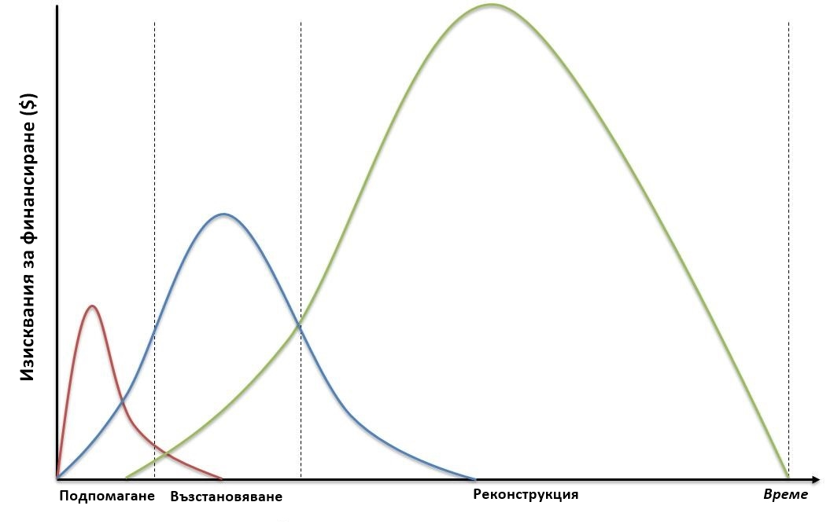
Източник: Ghesquiere and Mahul (2010).

Икономически загуби след бедствия в България
В периода 2000 – 2020 г., в България се отчитат загуби в размер на 3,71 милиарда лева (около 1,9 милиарда евро), което представлява средногодишни загуби от 179 милиона лева (92 милиона евро) от наводнения, бури, свлачища и други бедствия (вж. Фигура 3 разпределение по вид опасност). По-голямата част (83%) от отчетените от правителството загуби идва от публичния сектор (например щети на публични активи, инфраструктура или реагиране при извънредни ситуации). Това може да означава, че някои загуби за частния сектор, основно тези, свързани с жилищния сектор, остават неотчетени.
Фигура 3. Разпределение на загубите по тип опасност

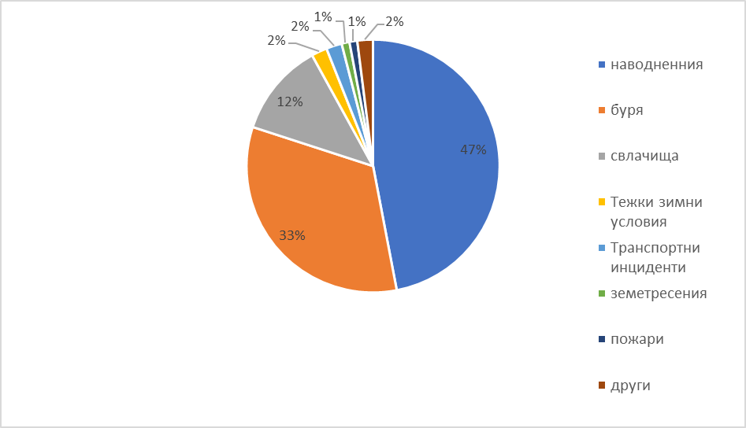

Източник: набор от данни за загубите в исторически план, създаден с данни от ГДПБЗН, Изпълнителната агенция по горите и архиви на други институции.
Разходите, които правителството на България може да бъде принудено да поеме след бедствие, биха могли да бъдат значителни. На базата на историческия анализ на бедствията през периода 2000 – 2020 г., стохастичните оценки показват, че България може да бъде изправена пред средногодишни загуби от около 240 милиона лева (121,3 милиона евро) поради най-честите природни бедствия (наводнения, свлачища, бури и земетресения). Освен това, в доклада на Световната банка относно Финансовия риск и възможностите за изграждане на устойчивост в Европа , се изчислява, че загубите след настъпване на бедствия в България могат да надхвърлят 1,4 милиарда лева (700 милиона евро); тази оценка включва загуби в частния сектор, както и загубите, понесени от секторите на търговията и индустрията и е базирана на резултатите от моделирането на катастрофичния риск.
Задълженията на правителството след настъпване на бедствия в България могат да бъдат разделени основно на: (а) разходи за реагиране при извънредни ситуации (които са краткосрочно спешно подпомагане, включително за временно настаняване и евакуация или за отстраняване на отломки), (б) подкрепа и социални грижи (например програми за подкрепа на хора, които са загубили поминъка си), (в) възстановяване на публични активи, (г) подкрепа за възстановяване на частни активи на домакинствата, и (д) фискални трансфери към общините (за възстановяване на публични активи или подпомагане на домакинствата или за реагиране при бедствие).
Някои от тези задължения са експлицитни (предвидени по закон), като например спешно реагиране при бедствия, а други са имплицитни задължения. Например Законът за защита при бедствия посочва, че правителството е отговорно и за подпомагането на засегнатото население, включително чрез осигуряване на спешни помощи и възстановяване (член 55). Законът не уточнява колко голяма е помощта за домакинствата в случай на бедствия, като това се решава според конкретния случай и въз основа на предварителна оценка, извършена от съответните органи (Агенцията за социално подпомагане). За целите на настоящия анализ се разглеждат два сценария: първия, при който правителството оказва помощ само на бедни незастраховани домакинства („ниско ниво на задължения“) и втория, при който правителството подкрепя всички незастраховани домакинства („високо ниво на задължения“).
След настъпване на бедствие, правителството вероятно ще почувства морално задължение да предостави подкрепа за възстановяването. Дори и да не е така, социалната помощ (като осигуряване на временно настаняване и пари за живот) може да представлява значителен дял от държавните разходи. Например във Филипините неотдавнашният преглед на публичните разходи оценява подобни разходи като втория по големина дял от разходите на правителството за възстановяване след бедствие (Световна банка, 2020 г.). Въпреки че според проучването, проведено в рамките на настоящия проект, по-голямата част от хората, засегнати от бедствия (77%), трябва да разчитат на собствените си спестявания и само 4,5% съобщават, че са получили обезщетение от държавата, тази ситуация може да се промени в зависимост от типа и размера на бедствието. За целите на рационализацията, настоящият анализ не разглежда социалните помощи като част от държавната отговорност.

Правна и регулаторна рамка
В България са въведени няколко правни и регулаторни рамки за управление на риска от бедствия, които съществуват и на ниво ЕС. В Таблица 1 е направено обобщение на рамките, които се отнасят до финансиране на управлението на риска от бедствия.
Tаблица 1. Списък на основните правни рамки и политики в България и в ЕС за финансиране на управлението на риска от бедствия
Правна рамка или политики | Година | Описание
Стратегия на ЕС за адаптация | 2021 г. | Отнася се до значението на изграждането на капацитет за финансиране на управлението на риска от бедствия в държавите-членки на ЕС.
Национална стратегия за намаляване на риска от бедствия (НСНРБ) (2018–2030 г.) | 2017 г. | Отнася се за подход на разпределение на риска. Сред приоритетите ѝ са включени: (а) разбиране и адекватна оценка на въздействието на риска от бедствия върху публичните финанси; (б) въвеждане на механизми за осигуряване на ликвидност след бедствия с голям мащаб за по-бързо и ефективно възстановяване (катастрофичен фонд, параметрично/суверенно застраховане, катастрофични облигации); (в) осигуряване на финансови резерви за реализиране на мерки за реагиране и възстановяване след бедствия; (г) стимулиране на застраховането сред частния сектор и населението; (д) осигуряване, въз основа на публично-частно партньорство, на нисколихвени или безлихвени заеми за населението, засегнато от бедствия; и (е) насърчаване на създаването и развитието на инструменти за взаимна подкрепа (фонд “Общинска солидарност“ (закрит с решение № 3.3/Протокол № 2 от заседание на Общото събрание на НСОРБ, проведено на 20 септември 2021 г.) и т.н.).
Национална програма за намаляване на риска от бедствия 2021-2025 г. | 2020 г. | Включва набор от оперативни цели в съответствие с НСНРБ (2018 – 2030 г.), като подобряване на разбирането и адекватна оценка на въздействието на бедствията върху публичните финанси. Сред дейностите на програмата са предвидени: (а) стимулиране на механизмите за прехвърляне на риска сред населението; (б) стимулиране на нисколихвените заеми за населението в риск от бедствия; (в) въвеждане на механизми за ликвидност след бедствие; (г) насърчаване на създаването и разработването на инструменти за взаимопомощ; (д) наблюдение на разходите за реагиране при бедствия.
Закон за общинската собственост / Закон за държавната собственост | И двата изменени към 2017 г. | Включва разпоредбите на член 9 (1) от Закона за общинската собственост и член 12 от Закона за държавната собственост, които се отнасят до задължителното застраховане на публични активи.
Закон за публичните финанси | С изменения от 2020 г. | Задава по-общите рамки за управление на публичните финанси в България, включително разпоредби, отнасящи се до дълг, преразпределение на бюджета, бюджетен цикъл.
Закон за защита от бедствия | С изменения от 2018 г. | Предоставя рамки за управление на риска от бедствия и освен разпоредбите, които се отнасят до финансирането на управлението на риска от бедствия, уточнява отговорностите на правителството за подпомагане на домакинствата, засегнати от бедствия и за финансово обезпечаване на реагирането, и регламентира ресурсите, които да бъдат предоставени на Междуведомствената комисия за възстановяване и подпомагане към Министерски съвет.
Национална програма за развитие на селските райони (2014 – 2020 г.) | 2013 г. | Програмата предвижда механизъм за управление на риска за земеделските производители в България. Мерките за управление на риска, предвидени в тази програма, включват: (а) финансиране на премии за застраховане на земеделски култури, животни и растения срещу загуби за земеделските стопани, причинени от неблагоприятни климатични събития; (б) взаимоспомагателни фондове за изплащане на финансово обезщетение на земеделските производители за икономически загуби, причинени от неблагоприятни климатични явления; (в) инструмент за стабилизиране на доходите под формата на финансови вноски във взаимоспомагателни фондове (член 36 от Регламент [ЕС] № 1305/2013).
Закон за подпомагане на земеделските производители | 1998 г. | Изисква от регистрираните земеделски производители да плащат на Държавен фонд „Земеделие“ 4% премиен приход за застрахователни полици, покриващи земеделските култури, животни, машини, сгради, оборудване и друго имущество, както и други дълготрайни активи на земеделските производители [чл. 14 (1), (3)]. Само регистрирани земеделски стопани могат да кандидатстват за подкрепа от Държавния фонд „Земеделие“.

С гореизброените правни актове и политики, се предоставя цялостна рамка за финансиране на управлението на риска от бедствия и се осигуряват стъпки за повишаване на финансовата устойчивост на страната при бедствия. Прилагането на тези правни актове е ограничено по отношение на инструментите за прехвърляне на риска, като липсват такива, които да уреждат отговорностите на заинтересованите страни според различните източници на средства, по какъв начин могат да се комбинират различните налични инструменти, последователността на прилагане на източниците на финансиране и по какъв начин да се гарантира, че се получава достатъчно финансиране, когато е необходимо. НСНРБ предоставя стратегически подход за разпределяне на риска и по-нататъшното ѝ прилагане е важно.

Инструменти за финансиране на управлението при бедствия в България
Много от тези усилия в България са насочени върху подобряване на управлението на експлицитните задължения – това са разходите, които правителството ще трябва да покрие след бедствие (като спешно реагиране или възстановяване на публични активи). В тази насока са приложени редица иновативни инструменти, но възможностите за подпомагане на частния сектор да се справи с разходите за възстановяване при бедствия все още са ограничени. Преглед на механизмите за ФУБ в България е направен в Таблица 2 и е обобщен на Фигура 3 по-горе, а след това и подробно описан в следващите подраздели.

Таблица 2. Преглед на инструментите за финансиране на управлението при бедствия в България
Тип  риск | Наименование | Цел | Описание | Сума
Ниска честота – висока тежест | Застраховка на публични активи | Прехвърляне на риска на част от експлицитните държавни условни задължения и по-прозрачно и навременно възстановяване на държавни активи | Законът в България изисква публичните активи да бъдат застраховани (с изключение на застраховки срещу наводнения в райони с висок риск от наводнение). Липсват достатъчно данни, за да оцени ефекта от прилагането на закона. Затова могат да бъдат избрани полици с по-ниски премии и с минимално покритие на риска.  Според AXCO (Информационна система за обслужване на застраховането) застраховане на активи е организирано въз основа на счетоводните стойности (а не на стойността за замяна на актива), което може да означава значително застраховане под стойността на актива. | Няма информация
 | Застраховки за домакинствата | Намаляване на имплицитните държавни условни задължения и по-прозрачно и навременно възстановяване след бедствия | Застраховането на катастрофичните рискове за домакинствата се предлага от частни застрахователи (най-вече като незадължителна опция към полиците за имуществени вреди, по-рядко като индивидуална полица). За получаване на ипотека се изисква застраховка за катастрофичен риск за частната собственост. Няма конкретна правителствена програма в подкрепа на този вид застраховка. | 17% от домакинствата са застраховани срещу наводнения; 5% - 10% са застраховани срещу земетресения
 | ФСЕС | Външно финансиране за допълване на вътрешните източници на държавни публични средства в случай на тежки бедствия (прагът на допустимост по отношение на тежестта е установен на ниво ЕС за всяка отделна държава) |  | За периода 2002г. - 2020 г. България е получила общо  41 500 000 евро от ФСЕС (което покрива 3,51% от общите загуби след бедствията)
 | Земеделска застраховка | Намаляване на имплицитните държавни условни задължения и по-прозрачно и навременно възстановяване след бедствия | Държавата отпуска субсидии за селскостопанския сектор за закупуване на застраховка срещу неблагоприятни климатични събития, както и е налице схема за държавна финансова помощ след настъпване на бедствия. Субсидията се осигурява чрез Държавен фонд „Земеделие“. | Има индикации за ниско проникване на земеделските застраховки
 | Преразпределение на бюджета | Източник на публично финансиране за управление на разходите след настъпване на бедствие | Министерствата могат да преразпределят бюджета по свое усмотрение, когато промените не засягат разходите по области на политиките и бюджетна програма. Министерство на финансите одобрява промените в бюджетните програми. Другите промени изискват одобрението на Министерски съвет. | В настоящето проучване се приема, че преразпределенията на бюджета могат да допълнят съществуващите средства за реагиране при бедствия и възстановяване от резерва за непредвидени и/или неотложни разходи (МКВПМС)
 | Фонд за непредвидени ситуации | Източник на публично финансиране за управление на разходите след настъпване на бедствие | Фонд за непредвидени ситуации, управляван от Министерство на финансите, който може да се използва за финансиране на всякакъв вид непредвидени разходи през финансовата година. | 0,2% от БВП (около 113 милиона евро през 2019 г.); малко вероятно е този фонд да бъде достъпен в пълен размер след бедствие, тъй като финансира други конкурентни приоритети и непредвидени разходи
 | Междуведомствена комисия за възстановяване и подпомагане към Министерски съвет | Източник на публично финансиране и при бедствия | Комисията има достъп до редовен бюджет, който има за цел да покрие изключителни и непредвидени разходи, които могат да възникнат в резултат на бедствия или други събития като например масова миграция на бежанци. | 35,63 милиона евро към 2019 г. Годишни колебания между 19 милиона лева (9,7 милиона евро) (2016 г.) и 84 милиона лева (43 милиона евро) (2014 г.)
 | Общински фонд „Солидарност“ (закрит с решение № 3.3/Протокол № 2 от заседание на Общото събрание на НСОРБ, проведено на 20 септември 2021 г.) | Източник на публично финансиране за управление на разходите след настъпване на бедствие | Фондът е предназначен за финансово подпомагане на реагирането и възстановяването на общините след бедствия. Управлява се от Националното сдружение на общините в България. Фондът се финансира с доброволни вноски; към днешна дата 68 общини са дали своя принос (26% от общия брой общини в страната). | Към момента на извършване на проучването разполага с около 156 000 лева, но финансирането не е изцяло на разположение (тъй като изплащането зависи от вноската)
Висока честота – ниска тежест | Бюджетни пера на министерствата /  общините | Местен източник на публично финансиране за управление на разходите след настъпване на бедствие | Целеви трансфери и налични бюджетни средства за непредвидени разходи и разпределено финансиране за реагиране при бедствия. | Няма налична информация
Източници: AXCO (2021), МВФ (2020), Световна банка (предстоящи), правни рамки на страните

Предварително договорени източници на финансиране
Предварително договорените инструменти за рисково финансиране биха могли да помогнат на правителствата да реагират своевременно на различни видове бедствия. За тази цел могат да се използват няколко инструмента, като бюджетен резерв/фондове за непредвидени разходи и условни кредитни линии, както и инструменти за трансфер на риска като застраховки и инструменти на капиталовия пазар. Могат да бъдат въведени и механизми за споделяне на риска за частния сектор, с цел намаляване на условните задължения на правителството. Най-добре е различните инструменти да бъдат използвани заедно, тъй като нито един инструмент не може да отговори самостоятелно на всички рискове. Застраховката може да бъде източник на финансиране, например при големи бедствия, като осигурява подкрепа за държавните бюджети, домакинствата, земеделските стопани и бизнеса до определен лимит. Наличността на тези инструменти в България е разгледана в следващите параграфи.

Резервни фондове
Резервните фондове се използват от правителствата, за да разполагат с ресурси, които да са незабавно на разположение при нужда. Те са най-ефективни за финансиране на долния слой на разходите за бедствия, тъй като вървят с алтернативни разходи, които се увеличават с размера на неизползваното финансиране. Размерът на резервните фондове зависи от способността на правителството да мобилизира бързо други източници на финансиране след настъпване на бедствие, от нивото на риск от настъпване на бедствието и от планираните цели на фонда. Резервните фондове могат да бъдат обвързани с бедствията, но често пъти правителствата използват и фондове за общи непредвидени ситуации/резервни фондове за финансиране на непосредствени ликвидни нужди след възникнали бедствия. Резервните фондове биха могли да имат специална цел (например да финансират допълнителните нужди на мащабируема програма за социална защита след настъпили бедствия или да финансират възстановяването на публични активи) или да комбинират няколко цели. Те обикновено се финансират от публичните бюджети, но понякога могат да имат достъп до механизми за трансфер на риска като застраховки или капиталови инструменти (като FONDEN – вж. каре 2), доходи от инвестиции, целеви приходи и дарения. Изплащането на суми от резервните фондове може да е въз основа както на меки, така и на твърди задействащи механизми, като например обявяване на извънредна ситуация или доклади за щети.
Съществуват основно две възможности за структуриране на фонд за бедствия:
- Бюджетен фонд. Това е редовна бюджетна сметка (за извънредни ситуации), управлявана от определена агенция, обикновено изтичаща в края на годината (и която обикновено не позволява инвестиране на неизползвани ресурси).
- Извънбюджетен фонд. Това е извънбюджетна сметка с натрупване (или отделно юридическо лице), обикновено управлявана от специална структура за управление на фондове и от съвет на заинтересованите страни. Макар и да е по-гъвкав и обикновено по-голям от бюджетния фонд, този вид фонд трябва да бъде внимателно проектиран, така че да се избегнат злоупотреби (в каре 2 е включен пример за извънбюджетен фонд в Мексико).
България разполага със следните резервни фондове:
- Общински фонд „Солидарност“ (закрит с решение № 3.3/Протокол № 2 от заседание на Общото събрание на НСОРБ, проведено на 20 септември 2021 г.). Този фонд се управлява от Националното сдружение на общините в България и разчита на доброволни вноски на общините. Съгласно правилника за дейността на фонда, всеки член трябва да внесе първоначална вноска от не по-малко от 1000 лева, а минималният размер на редовната годишна вноска е 300 лева. Предвижда се искане за стойност до размера на натрупаните вноски да бъде удовлетворено в рамките на 24 часа след настъпване на бедствието, а исканията за по-голям размер на помощта (до три пъти от размера на собствените вноски) да бъдат удовлетворени в рамките на три календарни дни. Получената от общината помощ подлежи на възстановяване във фонда до края на следващата година. Към момента принос във фонда имат 68 общини (или 26% от общия брой общини). Наличните ресурси обаче са лимитирани поради ограничените вноски.
- Резерв за непредвидени и/или неотложни разходи. Междуведомствената комисия за възстановяване и подпомагане към Министерски съвет, приема решения за предоставяне на средства за непредвидени разходи за спасителни и неотложни аварийни работи при бедствия на включените сили и средства на единната спасителна система, неотложни възстановителни работи и др., но също така и след други събития като масовата миграция на бежанци. Размерът на средствата се определя всяка година, като Министерство на вътрешните работи предлага размера на финансирането на Министерство на финансите, а решението се взима от Министерски съвет. Годишният размер и обхватът на дейностите, които ще бъдат подкрепени, се определят въз основа на получените в миналото искания за финансиране, както и на качеството на проекта.
- Фонд за общи непредвидени разходи. Правителството разполага и с фонд за общи непредвидени разходи, който потенциално може да се използва и за бедствия. МВФ посочва, че този фонд може да бъде разпределен с до 0,2% от БВП. (МВФ, 2020 г.)

Източници на финансиране на европейско ниво
На ниво на ЕС, България има достъп до фонд „Солидарност“ на Европейския съюз (ФСЕС). За периода от 2002 г. до 2020 г. България е получила общо 41,5 милиона евро (което покрива 3,51% от общите отчетени щети от 1,18 милиарда евро, вж. Таблица 3). Финансовата помощ от ФСЕС се задейства при определени тежки събития (предварително установен праг на загубите на национално ниво) и може да бъде изразходвана за следните предварително определени видове интервенции (член 3 от Регламента на фонд „Солидарност“):
- възстановяване на функционирането на инфраструктурата и предприятията в сферата на енергетиката, водоснабдяването и отпадъчните води, телекомуникациите, транспорта, здравеопазването и образованието;
- осигуряване на временно настаняване и финансиране на спасителни операции, които да посрещнат нуждите на засегнатото население;
- осигуряване на превантивна инфраструктура и предприемане на мерки за защита на културното наследство;
- почистване на засегнатите от бедствието области, включително природните зони, в съответствие, когато е уместно, с екосистемни подходи, както и неотложно възстановяване на засегнатите природни зони с цел избягване на непосредствените последици от ерозия на почвата;
- мерки за предоставяне на неотложна помощ, включително медицинска, на населението, засегнато от тежка извънредна ситуация в областта на общественото здраве, и за опазването на това население от риска да бъде засегнато, включително чрез профилактика, проследяване или контрол на разпространението на болести, борба със сериозни рискове за общественото здраве или смекчаване на въздействието им върху общественото здраве.

Tаблица 3. Обобщение на подпомагането от ФСЕС, получено от България
Тип бедствие | Година | Месец | Категория | Общо директни щети | Подпомагане от ФСЕС
Наводнение | 2005 | май | голямо | € 222 000 000 | € 9 700 000
Наводнение | 2005 | август | голямо | € 237 000 000 | € 10 600 000
Наводнение | 2014 | юни | голямо | € 311 000 000 | € 10 500 000
Наводнение | 2014 | юли | регионално | € 79 000 000 | € 2 000 000
Екстремни метеорологични условия | 2015 | януари | голямо | €243 000 000 | € 6 400 000
Наводнение | 2017 | октомври | регионално | € 90 000 000 € | € 2 300 000
Източник: Данни, получени от ФСЕС.
Процесът на кандидатстване за ФСЕС отнема средно 8 – 10 седмици (EК 2018), включително изготвянето на доклади за загубите, докато действителното изплащане отнема средно 56 седмици. Преди изплащането на пълната сума на безвъзмездната помощ обаче могат да бъдат предоставени аванси, но те не трябва да надвишават 25% от поисканата помощ. Безвъзмездните средства трябва да бъдат използвани в рамките на 18 месеца от датата, на която са одобрени.
България може да получава помощ при бедствия и чрез Механизма на Съюза за гражданска защита (МСГЗ). Той предоставя бърза помощ на държавите-членки на ЕС, участващите (в Механизма) държави и трети страни при бедствия (мобилизиране на подкрепа в рамките на няколко дни след бедствието). Механизмът включва редица възможности за подкрепа на засегнатите страни, като предварително позициониране на стоки, финансиране на транспортни разходи, разполагане на експертни и специализирани екипи след бедствията, изграждане и поддържане на способности, предоставяне на безвъзмездни средства и т.н.

Условна кредитна линия
За момента България няма механизми за условни кредитни линии, свързани с бедствията. Създаването на предварително договорени условни кредитни линии позволява на правителствата да получат достъп до финансиране по предварително договорени лихвени проценти незабавно след настъпването на бедствие или пандемия, за да могат да посрещнат спешните нужди. Те осигуряват достъп до бърза, но ограничена ликвидност, обикновено използвана за покриване на по-сериозните въздействия от бедствието или пандемията, както и за преодоляване на недостига между непосредствените неотложни нужди, свързани с бедствието и финансирането за възстановяване. Например условният кредит на Световната банка (Опция за отложено усвояване при катастрофални събития или т.нар. CAT DDO) може да предостави приблизително 300 милиона лева (152 милиона евро) (лимитът на CAT DDO по държави е определен на 500 милиона щатски долара или 0,25% от БВП (което от двете е по-малко). Други институции от частния сектор или организации за развитие също биха могли да осигурят подобни договорености.

Трансфер на риска: застраховки
По отношение на бедствията, застрахователните инструменти са най-ефективни за защита срещу големи (но не твърде малко вероятни) събития и могат да бъдат структурирани за постигане на различни цели. Например застраховането може да се предложи на правителствата под формата на държавна застраховка, която осигурява бърза бюджетна подкрепа, или може да бъде закупена от държавни органи за конкретни активи или инфраструктура. Държавната застраховка може да бъде предоставена или чрез регионален механизъм или да бъде директно достъпна чрез застрахователните и вторичните международни (пре)застрахователни пазари. Застраховката може да бъде предложена и на собствениците на жилища, земеделските стопани или бизнеса чрез застраховка срещу катастрофа (поименна или за много опасности).
Застраховката може да се използва за покриване на разходите при бедствия с различна честота и тежест, но тя не предлага рентабилно покритие за всички събития. Например, ако събитията се случват твърде често, цената за приемане на подобни рискове може да бъде твърде висока, а ако те са твърде малко вероятни, премията също може да е твърде висока, а застрахователите може да не желаят да покрият последиците (рядко и опустошително събитие може да причини несъстоятелност). Решението за размера на риска, който да се покрие със застраховка, се определя от цената, бизнеса (платежоспособността) и политическите съображения (например какви активи да бъдат покрити и дали да се закупи застраховка или самозастраховане).
Според AXCO (2021), България заема 8-мо място от 17 страни в Централна и Източна Европа по показателя общо пазарно застраховане през 2018 г. Проникването на застраховките не е нараснало в унисон с нарастването на БВП, а неотдавнашното увеличение на застрахователните премии (през 2019 се наблюдава увеличение от 15,52% в сравнение с 2018 г.) се дължи главно на застраховка гражданска отговорност. Проникването на застраховането е малко над 2% от БВП и под средното за Централна и Източна Европа.

Катастрофично застраховане на домакинствата
Проникването на застраховката при бедствия за домакинствата е ограничено. Според AXCO (2021), около 17% от домакинствата са застраховани срещу наводнения, а около 5% до 10% са застраховани срещу земетресения. Според проучването, проведено в рамките на проекта за техническа подкрепа, повечето застрахователи отчитат около 10% осигурени домакинства. Ниското проникване на този вид застраховка се дължи на ниското ниво на застрахователна култура и липсата на доверие в застраховането, както и липсата на информация за рисковете, свързани с бедствията и застрахователните продукти, липсата на държавни стимули или съвместни застрахователни програми (въпреки че са налице някои мерки - например банките в България изискват от собствениците на жилища да се застраховат като условие при договорите за ипотека и заем). Според проучването, проведено в рамките на настоящия проект, ниските доходи (под 500 лв.) на някои домакинства са сред основните предизвикателства пред достъпа до застраховка, а в същото време по-бедните домакинства имат и по-малко възможности за прогнозиране, подготовка и преодоляване на бедствията. Това проучването също така подчертава и неравномерното разпределение на застраховките в България, като някои рискови региони имат по-висок процент на застраховане.
Застрахователните полици срещу природни бедствия обикновено се предлагат като незадължителна опция към полиците за имуществени щети. Според резултатите от проучването, повечето застрахователи (83%) предлагат комбинирано имуществено застрахователно покритие, което включва всички рискове от бедствия; малко застрахователи (17%) предлагат застраховка поотделно за посочените опасности. Стойността на застрахователната премия зависи от типа и размера на риска, който застрахователят поема. Застрахователите заявяват, че покритието срещу природни бедствия формира между 20% и 60% от портфейла от общозастрахователни продукти. Те също така отчитат по-високи дялове на загубите поради природни опасности в портфейла си от имуществено застраховане.

Застраховка на публични активи
В България има законово изискване застроените имоти – публична държавна собственост да се застраховат, включително и срещу природни бедствия и земетресения. Това е предвидено в член 12 от Закона за държавната собственост. От държавните власти се изисква да планират своите бюджети така, че да отчитат необходимостта от закупуване на застрахователни премии на годишна база. Общините отделят годишно около 0,01 - 0,03% от собствените си приходи за застраховки. Номиналната сума, отделена за застраховане, варира в зависимост от общината и се определя в бюджета според размера на средствата с които разполага съответната община.
Въпреки че не е ясно точно колко публични активи и инфраструктура са застраховани, има доказателства за пропуски. Законът за държавната собственост не посочва подробности за застрахователното покритие, като оставя този въпрос на преценката на съответните органи (което може да доведе до закупуване на неоптимално застрахователно покритие, например минимално покритие). В допълнение към това, AXCO (2021) посочва, че публичните активи се застраховат въз основа на счетоводната си стойност, а не на възстановимата стойност. Не е ясно до каква степен се спазва тази разпоредба, но доказателствата от минали бедствия показват, че голям брой публични активи не са застраховани (като данните за наводненията през 2017 г.) Често общинските бюджети са недостатъчни за закупуване на застрахователно покритие в случай на значителни бедствия. Например, община Мизия е малка община, а средствата, отпуснати от собствените ѝ приходи, са недостатъчни за покриване на рисковете, свързани с бедствия. Поради това общината не застрахова всички общински недвижими имоти, които са разположени в близост до районите с висок риск от наводнения. Друг пример е община Провадия, която изпитва трудности при застраховането на актив с висока стойност (язовир) поради нежеланието на застрахователите да поемат такъв риск. В приложение 1 е посочен пример за стратегии за финансиране на риска от бедствия на местните власти.

Земеделска застраховка
Земеделието продължава да бъде важен сектор за България, който допринася с около 3,2% към БВП (Световна банка: данни за България), 3,8% към брутната добавена стойност (БДС) (Аграрен доклад за 2020 г.) и наема около 6,5% или 204 000 души от работната сила в страната. По-голямата част от земеделските стопанства са малки, което представлява голямо предизвикателство по отношение на проектирането и предоставянето на селскостопанска застраховка за толкова малки субекти. Бедствията могат да имат значително въздействие върху селското стопанство в България и представляват нарастваща условно задължение на правителството за подкрепа на засегнатите земеделски стопани.
Налични са редица програми за подпомагане на финансовата устойчивост на земеделските производители при бедствия, повечето от които се администрират чрез Държавен фонд „Земеделие“ (регистрираните земеделски стопани са задължени да предоставят 4% от доходите си за Държавен фонд „Земеделие“):
- Компенсации, включително директни плащания и минимална помощ при спешни случаи. Правителството предлага обезщетения на земеделските производители след настъпване на бедствия чрез Държавния фонд „Земеделие“. Не е ясно как се решава размерът на обезщетенията. Земеделските производители в България изглежда разчитат на държавна помощ след настъпване на бедствия. През 2020 г. Държавен фонд „Земеделие“ съобщава, че българските земеделски производители ще получат значителна сума директни плащания в размер на 1,7 милиарда лева.
- Субсидии за подпомагане на земеделските производители при закупуване на земеделска застраховка. AXCO (2021) съобщава, че правителството на България субсидира закупуването на застраховки за земеделските производители, като покрива 65% от стойността на премията. Субсидиите се предоставят чрез Държавен фонд „Земеделие“. За периода 2010 - 2019 г. над 2 343 земеделски производители са получили държавна помощ за плащане на застрахователни премии в размер на общо 7,4 милиона лева.
- Нисколихвени кредити. Държавният фонд „Земеделие“ може също така да предоставя кредитни линии с ниски лихви за земеделските производители, както и компенсации на земеделските производители, засегнати от бедствия (неблагоприятните климатични събития обаче трябва да бъдат официално обявени за бедствия, за да бъдат допустими за държавни компенсации).
Има и предложение за създаване на взаимоспомагателен фонд. Взаимоспомагателният фонд за земеделски стопани е предназначен за финансиране на покриването на загуби след събития, свързани с метеорологичните условия. Създаването на този фонд е обявено от Министерството на земеделието, храните и горите през 2020 г. Той е предназначен да се използва за покриване на загубите от събития, свързани с метеорологичните условия, като градушка например. Фондът ще се финансира от вноски на земеделските производители, европейски фондове и държавни средства. Не е ясно дали предложението е било оттеглено. В случай, че предложението с учредяване на фонда има развитие ще бъде важно да се има предвид основното предизвикателство, което стои пред взаимоспомагателните застрахователи по целия свят при застраховането (презастраховането). Много от тези фондове не са регулирани от законодателство за търговско застраховане, поради което не са в състояние да закупят търговска застрахователна защита и не оправдават очакванията в случай на събитие с големи щети, които надвишават техния капитал и резерви.
България също изпълнява разпоредбите на регламентите на ЕС за подпомагане на земеделските производители. Регламентът на Европейския парламент установява правила за подкрепа на стратегическите планове, изготвяни от държавите-членки съгласно Общата селскостопанска политика (Стратегически планове на ОСП). В член 70. Инструменти за управление на риска се посочва: „Държавите-членки предоставят подпомагане за инструменти за управление на риска, и по-специално: а) финансов принос за премиите по застрахователните схеми; б) финансов принос за взаимоспомагателните фондове, включително административните разходи по създаването им. Член 70 (4) предвижда: „Държавите-членки определят следните условия за допустимост: а) видовете и покритието на допустимите застрахователни схеми и взаимоспомагателни фондове; б) методологията за изчисляване на загубите и факторите, при наличието на които се дължи компенсация; в) правилата за учредяване и управление на взаимоспомагателните фондове. Държавите-членки гарантират, че подпомагането се предоставя само за покриване на загуби на стойност най-малко 20% от средногодишната продукция или доход на даден земеделски стопанин през предходния тригодишен период или усреднения размер на база три години от предходния петгодишен период, като се изключват годините с най-високия и най-ниския показател. (6) Държавите-членки следва да ограничат подпомагането до максимален размер от 70% от допустимите разходи.“
Проникването на селскостопанската застраховка в България е ограничено. Според проучването, проведено в рамките на проекта, повечето застрахователи (83%) посочват, че селскостопанският сектор представлява по-малко от 10% от портфолиото им. Според правителствени източници от 2005 г. (Агростатистика, годишен доклад на Министерството на земеделието и горите), почти 50% от земеделските стопани в България са застраховани. Подобни нива на проникване са посочени в доклада за 2009 г. на Съвместния изследователски център на Европейската комисия (Bielza Diaz-Caneja et al., 2009). През 2017 г. обаче Държавният фонд „Земеделие“ съобщава, че само 299 земеделски производители са били подпомогнати по програмата за държавна помощ за съфинансиране на застрахователни премии за селскостопански продукти, от което може да предположи, че много малко земеделски производители купуват застраховки за земеделски култури и животни. Освен това, AXCO съобщава, че много фермери застраховат само 50% от пазарната стойност на земеделски култури, за да спестят разходи по премиите, а дребните фермери не разполагат с достатъчно средства за закупуване на застраховка. През 2014 г. Световната банка посочва, че по-голямата част от застрахователните полици покриват градушки, но не наводнения или суши. (Световна банка, 2014 г.)

Рисково финансиране за бизнеса
Освен това, въпреки че това не е изрично разгледано в настоящия документ, бедствията могат да имат голямо въздействие върху фирмите, което в крайна сметка да се превърне в по-широко икономическо въздействие и да доведе до намаляване на държавните приходи. Външни събития като COVID-19 показаха, че може да се наложи правителствата да поемат големи разходи за подкрепата на бизнеса, въпреки факта, че подобна подкрепа не е тяхна изрична отговорност. Както демонстрира пандемията обаче, подкрепата за фирмите е от решаващо значение за спасяването на работни места, по отношение на данъчните приходи и за гарантиране на производството и на икономическия растеж.

Източници на финансиране след настъпване на събитието
Правителствата могат да мобилизират средства чрез последващи инструменти, на които е необходимо време, за да станат достъпни. Те включват преразпределение на бюджета, данъчно облагане и дългово финансиране, както и донорска помощ. В сравнение с предварителните инструменти, за тези инструменти може да е необходимо повече време, за да бъдат мобилизирани и те имат по-висока цена и/или по-малка сигурност. Последващите инструменти могат да бъдат мобилизирани в зависимост от материализираните нужди и по този начин да позволят на правителствата да преразпределят или да заемат средства.

Преразпределение на бюджета
След възникването на бедствие, правителството на България може да пренасочи бюджета към променящите се приоритети. Преразпределянето на бюджета може да стане най-общо под две форми: прехвърлянето на средства се отнася до движението на средства между различните пера в бюджета, обикновено така, че да не се променя съществено характера на публичните разходи и поради това не се нуждае от одобрение от парламента по начина, по който трябва да бъде одобрен държавния бюджет. По-съществените промени в бюджета, включително промени, които засягат общия бюджетен пакет и фискалния дефицит, изискват допълнителен бюджет. Освен това, при прехвърлянето е възможно да се запази финансирането по определен бюджетен ред, но да се отложат разходите за по-късни години - в държави, в които бюджетните системи функционират в многогодишна рамка. Ограниченията за това ще бъдат посочени в правилата за прехвърляне на бюджета на дадена държава и обикновено варират за различните типове разходи. Като цяло при преразпределението на бюджета може да има пропусната стойност при избраната алтернатива, въпреки че някои преразпределения могат да бъдат както навременни, така и икономически ефективни.
В България е възможна гъвкавост по отношение на бюджета, при която: (а) министерствата могат да правят вътрешни преразпределения на бюджета (включително в своите второстепенни разпоредители с бюджет) по свое усмотрение, в случай, че промените не засягат разходите по области на политики и бюджетна програма; (б) с одобрението на Министерство на финансите, министерствата могат да правят вътрешни промени в установените бюджетни програми, ако това не засяга установените разходи по области на политики; (в) с одобрението на Министерски съвет могат да се правят промени в установените разходи по области на политики. Това е регламентирано от Закона за публичните финанси и Закона за държавния бюджет. Според ОИСР, вътрешните преразпределения се случват доста често (по точки а и б), като някои министерства са докладвали 30 до 40 преразпределения, които изискват одобрение от Министерство на финансите годишно.Error: Reference source not found

Спешни заеми
В зависимост от достъпа им до капиталовите пазари и кредитния им рейтинг, правителствата могат да заемат средства за финансиране на разходите при бедствия. Те също могат да вземат заеми от многостранни банки за развитие. Значителни ресурси могат да бъдат мобилизирани чрез заеми след настъпване на бедствие, въпреки че може да се изисква известно време за подготовката им и да допринесат за и без това високите коефициенти на дълг (Световна банка и GFDRR, 2014). След началото на пандемията от COVID-19 бюджетният дефицит в България нарасна до 3,0% от БВП (спрямо 1% през 2019 г.), а публичният дълг се повиши до около 25%, в сравнение с 20% в края на 2019 г. България може да има възможност за набиране на дългово финансиране дори и след пандемията, тъй като нивото на държавния дълг в България все още е под средното за Европа и много под тавана от 60%, отчетен от Министерството на финансите към 2019 г. Въпреки възможността за България да взема заеми, заемите не са толкова бързи, колкото бюджетните инструменти, дори когато се прилагат ускорени процедури, а дългосрочната устойчивост е обвързващо ограничение.

Допълнително данъчно облагане
За мобилизиране на допълнително финансиране след настъпване на бедствия може да бъде увеличение на данъците. Ефективността на този инструмент зависи до голяма степен от данъчната основа в страната, плащането и събираемостта на данъците. Въвеждането на нови данъци винаги е непопулярна мярка и може да има висока политическа цена, особено след бедствие, което е засегнало пряко или косвено голяма част от населението. Използването на този инструмент може да представлява значителна тежест, особено при малки данъчни основи.

Донорска подкрепа
След настъпване на големи бедствия България може да получи донорска помощ. Например, след наводненията от май 2005 г., България получава 4,4 милиона лева (2,7 милиона щатски долара) от различни двустранни донори и партньори за развитие (което представлява около 1% от общите щети след тези наводнения) (Служба за финансово проследяване на ООН). Този вид финансиране обаче е непредсказуемо, може да се получи със закъснение (тъй като може да изисква доказателства за необходимост) и не позволява на правителствата да планират спешно реагиране при бедствия. Донорската помощ обикновено не може да бъде предоставена в подкрепа на реагирането на правителството на по-чести, но по-малко катастрофални събития. Помощта може да дойде и като помощ в натура за конкретни дейности, които не са непременно свързани с държавните приоритети, да бъде фрагментирана или под формат на заеми, които оказват влияние върху фискалното състояние на страната.

Процес на финансиране след настъпване на събитието
Поради ниското проникване на застраховането в страната (или липсата на други инструменти за трансфер на риска), България разчита основно на собствени публични финанси (което включва няколко предварително договорени източници на средства и фондове за финансиране след настъпване на събитието) и на известна външна подкрепа. Общините са първата линия за реагиране и възстановяване при бедствия. Предвид ограниченото налично финансиране, общините могат да поискат подкрепа от централното правителство. Отделянето на средства от МКВПМС за реагиране при бедствия и за възстановяване е основния източник на условно финансиране в такива случаи; помощта от МКВПМС обаче може да бъде предоставена с известно закъснение.
Искания за финансова помощ се разглеждат по реда на подаване и се оценяват в съответствие с критериите за подбор. В случай, че всички средства за съответната година са изчерпани, искането може да бъде прехвърлено за потенциално финансиране към следващата година (на практика възможността за осигуряване на финансиране може да бъде отложена с до две последователни години). Процедурите за финансиране на спасителни и възстановителни дейности са следните:
- За спасителни операции и реагиране при извънредни ситуации исканията за финансиране се внасят в МКВПМС от министри и ръководители на ведомства - първостепенни разпоредители с бюджет, в структурата на които са съответните звена, служби, оперативни структури или държавни предприятия; областни управители и кметове (подадените искания са с копие до областния управител). Искането трябва да включва различни подкрепящи документи, като Решение на Министерския съвет за обявяване на бедствено положение на територията на повече от една област или на територията на цялата страна по чл. 50а от Закона за защита при бедствия (ЗЗБ); заповед на областен управител за обявяване на бедствено положение за цялата или за част от територията на областта по чл. 50, ал. 1 от ЗЗБ; заповед на кмет на община за обявяване на бедствено положение за цялата или за част от територията на общината по чл. 49, ал. 1 от ЗЗБ; решение или заповед за отмяна на бедствено положение, справка за извършените непредвидени разходи по второстепенни разпоредители с бюджет или държавни предприятия по вид и стойност. Непредвидените разходи се определят като разлика между сумата на извършените разходи и средствата, осигурени в бюджета. Кметовете на общини изпращат копие на искането и на документите на областните управители за получаване на становище относно целесъобразността на извършените разходи. Областните управители изпращат на комисията с копие до кметовете на общини становищата до 30 дни от датата на получаване на исканията. Решението на МКВПМС относно предоставянето на финансиране трябва да бъде одобрено и от Министерски съвет (съгласно Закона за защита при бедствия).
- В случай на неотложни възстановителни дейности на публични активи и инфраструктура, исканията за бюджетни кредити могат да се подават от съответните разпоредители с бюджет (областни управители или кметове - областните управители трябва да предоставят становище по подадените от кметовете искания), като се приложи оценка на състоянието на имота и исканията се подадат заедно с допълнителни документи като документи за собственост, становище относно други източници на финансиране, експертиза за възстановяване на околната среда и техническа оценка, проект за възстановяване/инвестиционен проект и т.н.).
Помощи за възстановяване се предоставят на физическите лица чрез съответната община. Общината също така кандидатства за спешно възстановяване на общинските активи, в случай че няма собствено финансиране. В срок от шест месеца след настъпване на бедствието, кметовете на общините трябва да представят на МКВПМС и на областните управители искане за помощ за възстановяване. Сумата за възстановяване се определя от експертна комисия, назначена от кмета за оценка на загубите и щетите за всеки собственик на имот. Процедурата включва експерти от няколко различни органа - представители на общината, на териториалното звено на Агенцията за социално подпомагане и технически експерти. Исканията за плащане могат да се отправят от кметовете на общините. Някои от критериите, които се прилагат при избора на искания за финансиране при спешни възстановителни дейности на публични активи включват: (а) степента на нанесените щети; (б) значимост и рискове за операциите; (в) мащаб на бедствието; (г) социален приоритет; (д) условия за възстановяване; (е) наличие на алтернатива за намаляване на последиците; (ж) поддръжка и използване на обекта през предходната бюджетна година; (з) наличие на други източници на финансиране, например чрез застраховка.
Финансовата помощ след настъпването на бедствия може да бъде насочена през предварително подготвени механизми. Например, това включва осигуряване на финансови средства за бедните чрез програми за социална закрила. Това включва потенциал за нарастване на мащаба (или вертикално за осигуряване на по-голямо финансиране на съществуващите бенефициенти), или хоризонтално (за осигуряване на финансиране на допълнителни бенефициенти – например хора в риск от изпадане в бедност). Алтернативните механизми за ускоряване на предоставянето на средства включват предварително уредени договори за реагиране и възстановяване (например за почистване на отломки от сгради).
Важен елемент от процеса на финансиране след настъпили бедствия е докладването. Често се случва някои разходи, направени след бедствие да останат записани в други разходни линии. Например, докато чакат допълнително финансиране, министерствата могат да решат да използват наличните си бюджети (преразпределяйки ги в подходящи граници), което често включва ново приоритизиране на бюджетите за операции и поддръжка в полза на възстановяването след настъпило бедствие. Преразпределението на бюджетите за покриване на разходи след настъпване на бедствия като цяло е недостатъчно докладвано в повечето страни в световен мащаб. Някои разходи, например за възстановяване, може също да не бъдат определени като свързани с бедствията и да не са отразени в документите за изпълнение на бюджета.

Анализ на недостига на финансиране
Липсата на предварително осигурено финансиране и планиране може да доведе до забавяне на реагирането при бедствия и на усилията за възстановяване, до неефективно използване на публичния бюджет, като е вероятно да се разчита предимно на ex post източници на средства (след настъпване на събитието). Настоящият анализ на недостига на финансиране оценява разликата между наличното финансиране за България по предварително договорени финансови инструменти и потенциалните нужди от финансиране въз основа на исторически данни за минали бедствия. Той сравнява съществуващия подход, който правителството прилага за финансиране на управлението при бедствия с примери за стратегии за наслагване на риска, с цел изследване на потенциални икономии на разходи, и показва как по-широкото застрахователно покритие може да намали задълженията, които държавата има след настъпването на бедствия.

Данни и допускания
Основният източник на данни, използван при анализа на недостига на финансиране, е базата данни за исторически събития, разработена по Компонент 2 на Споразумението за предоставяне на консултантски услуги, засилващи устойчивостта към рискове от бедствия, между Министерството на вътрешните работи на Република България и Международната банка за възстановяване и развитие (Споразумението). Базата данни, създадена по този компонент, е най-изчерпателната база данни за щетите и загубите при бедствия, налична в България до момента. Въпреки че бяха положени най-големи усилия за създаване на пълния набор от данни, настоящият анализ е ограничен поради наличността на данни, сроковете по проекта и предизвикателствата по отношение на достъпността, свързани с пандемията от COVID-19. Поради това е възможно данните, които са събрани по време на този проект, да не са задължително най-добрата, статистически представителна извадка от общия брой събития и загуби в България, и отразяват данните, които са били налични в различни институции. Институциите, които имат принос за създаването на набора от данни, са Главна дирекция „Пожарна безопасност и защита на населението“ (ГД ПБЗН), Изпълнителната агенция по горите и Държавната агенция „Архиви“.
В тази база данни по-голямата част от регистрираните събития (95%) са се случили в периода между 2000 г. и 2020 г., както е показано на Фигура 4 по-долу. Това може да се обясни с факта, че повечето регистрирани бедствия са от архива на ГД ПБЗН, който съдържа записи от последните 20 години, а базата данни на ИАГ е от 2005 г. до 2020 г. Основните опасности, обхванати в базата данни, са наводнения, бури, свлачища и горски пожари (вж. Фигура 5 по-долу).
Фигура 4. Общ брой на събитията на година (включени са години с повече от две събития)
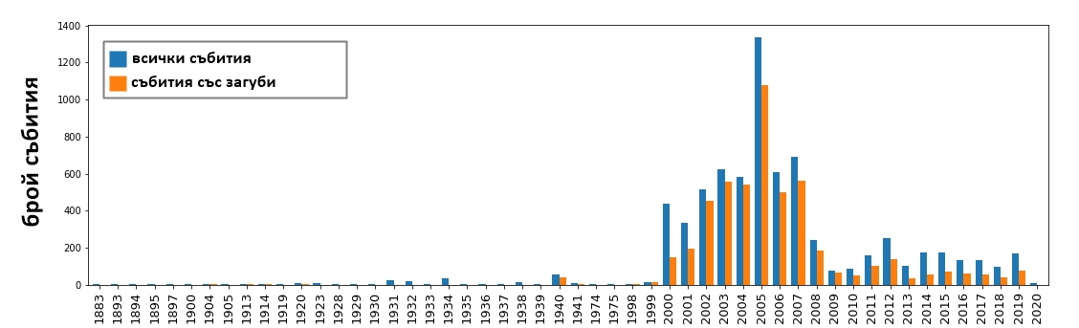

Данните в първоначалната база данни следва да се тълкуват с определени условности. Данните, които са събрани и използвани за създаването на базата данни на историческите събития, която беше разработена в рамките на Компонент 2 на Споразумението, са силно доминирани от загубите в публичния сектор, докато загубите в частния сектор до голяма степен не са отчетени. Според данните на EUROSTAT, средният дял на публичните активи от всички активи в ЕС е 15%. Ако екстраполираме факта, че повечето отчетени загуби са тези, които са понесени от публичния сектор, можем да допуснем, че реалните загуби (включително в жилищния, търговския и индустриалния сектор) са 6 до 7 пъти по-високи; вероятно ще трябва да бъдат покрити голяма част от тези допълнителни загуби (например за реконструкция на частни къщи, засегнати от бедствия). Освен това, за много от събитията, които предизвикват щети (като например пожари) в базата данни не са посочени съответните загуби, тъй като тази информация не е била събрана или изчислена след настъпилото бедствие от институцията, която е предоставила данните. По-голямата част от отчетените загуби са в сектор транспорт, поради щети, причинени от наводнения, бури и свлачища. Повредената инфраструктура включва пътища, мостове и подпорни стени. Много от загубите са отчетени и за инфраструктурата за защита на реките, язовирите, каналите, водоснабдителната инфраструктура и инфраструктурата за отвеждане на отпадъчни води. В сектор образование се отчитат много щети и загуби поради големия брой държавни и общински сгради, които се нуждаят от финансиране за възстановяване.
За целите на настоящия анализ в първоначалните бази данни са направени следните корекции:
- Избран период на анализа: 2000 г. - 2020 г.
- Първоначалната база данни за загубите от Министерство на вътрешните работи е допълнена с информация от базата данни EM-DAT и от статистиката на ФСЕС за бедствията, покрити в България за периода 2000 г. - 2020 г.
- Бедствията, за които няма регистрирани загуби в исторически план, са изключени от анализа. Например за горските пожари, макар и многобройни, няма добри исторически данни относно претърпените загуби, така че те са изключени от анализа.
- Разгледани са само бедствия, за които в базата данни има записана дата на възникване на събитието. Има много бедствия, чиято точна дата на събитието не е известна, поради което те са регистрирани само през дадената година, но без повече информация за точната датата. Такива събития са изключени от анализа.
- Запазени са само събития с общи загуби, които надвишават равностойността на 3,9 милиона лева (2 милиона евро).
- За годините с най-високи регистрирани загуби, като 2015 г. например, информацията за загубите е триангулирана между историческата база данни, EMDAT и статистиката на ФСЕС, за да бъдат приведени в съответствие всички източници на отчитане. Запазена е докладваната най-висока стойност на загубите от трите източника.
- Разходите за спешно реагиране от 15%-20% по тип бедствие са включени като допълнение към отчетените загуби.
След нанасянето на корекциите, получената база данни обхваща 18 години и 117 отделни събития, както и общи загуби в размер на 2,1 милиарда лева (1,05 милиарда евро). Разпределението, което съответства най-добре на базата данни за бедствията в България, е логаритмично нормалното разпределение. Логаритмично нормалното разпределение е използвано за симулиране на 15 000 събития. Анализът на показателите за риска на тази симулирана база данни връща средногодишна загуба от 121 милиона лева (60,5 милиона евро); при много тежки събития (с 1% вероятност за възникване) загубите могат да надхвърлят 1,6 милиарда лева (800 милиона евро) (вж. Фигура 5).
Фигура 5. Очаквани средногодишни загуби и потенциални загуби при различна тежест на събитията за групираните опасности (бури, наводнения, свлачища и земетресения) (в милиони евро)
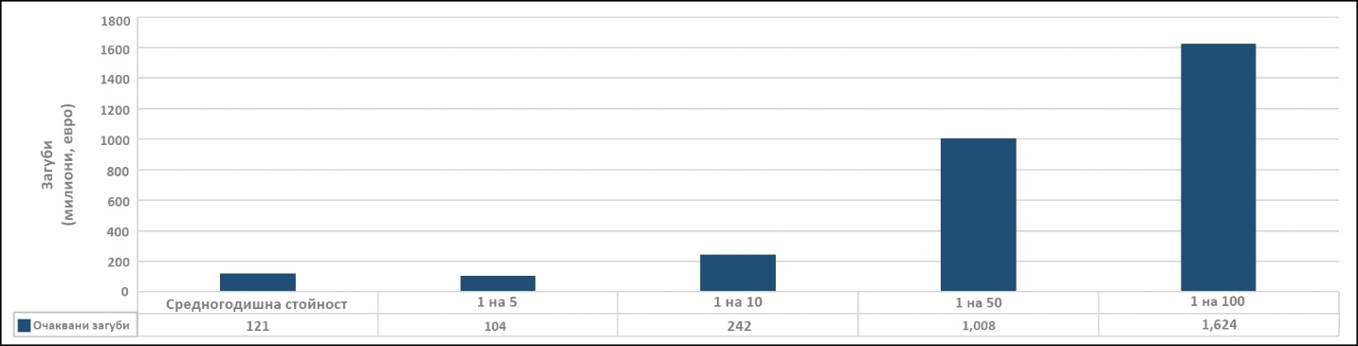
Изчисленията показват, че при много тежки събития ще са необходими срдства за спешна помощ и разходи за възстановяване на публични активи, които могат да варират между 196 милиона лева (100 милиона евро) и 1,95 милиарда лева (1 милиард евро) (вж. Фигура 6).
Фигура 6. Очаквани средногодишни загуби и потенциални загуби при различна тежест на събитията за групираните рискове (наводнения, бури, свлачища, земетресения) (в милиона евро)
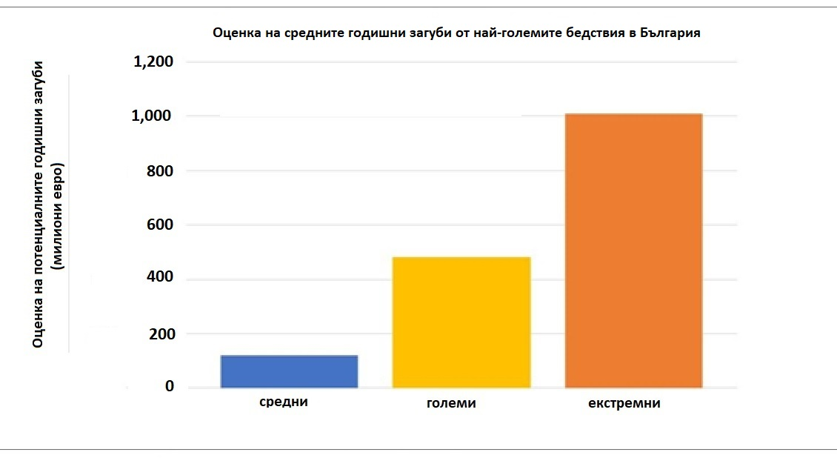

Финансови задължения на държавата
Условните задължения на правителството са потенциални задължения за плащане (или бъдещи разходи), които могат да бъдат направени в зависимост от изхода от бъдещо събитие.
За целите на настоящия анализ, условните задължения на правителството по отношение на бедствията се изчисляват, като се използват следните елементи:
- Разходи за спешно реагиране: приема се, че тези разходи представляват 15% от общите държавни задължения за наводненията и 20% от общите държавни задължения за земетресенията.
- Възстановяване на публични активи: приема се, че правителството носи 100% отговорност за разходите за възстановяване на незастраховани публични активи.
- Подкрепа за възстановяване на засегнатите домакинства: предполага се, че правителството може да има задължение за възстановяването на частни жилища (общия размер на задълженията по отношение на загубите на домакинствата се намалява с дела на домакинствата със застрахователно покритие). Анализират се два сценария: (а) „висок“ - правителството носи отговорност за 100% от загубите на домакинствата за незастрахованите домакинства; или (б) „нисък“ - подкрепа се предоставя само на домакинствата, чийто доход е под прага на бедността.
Загубите в сектор домакинства, които попадат под отговорността на правителството, могат да варират между 140 милиона лева (72 милиона евро) и 639 милиона лева (327 милиона евро) на година. Размерът на тези загуби се увеличава значително при тежки бедствия и варира между 1,2 милиарда лева (599 милиона евро) и 5,3 милиарда лева (2,7 милиарда евро) (вж. фигури 7 и 8). Това предполага, че пасивите - които не са отчетени в историческата база данни - не са пренебрежими и дори и да не са експлицитни, те трябва да бъдат отчетени в подхода за финансиране на управлението при бедствия. Всъщност тези загуби могат да бъдат точно толкова високи, колкото и експлицитните задължения на държавата, които са представени най-вече от публичните активи и инфраструктурните загуби (вж. сравнението между експлицитните задължения и ниските имплицитни задължения на Фигура 7). Освен това, точките на ФСЕС са приложими за сумата от всички загуби, свързани с възникването на бедствия, така че пълната информация по отношение на тези загуби е от решаващо значение за разбирането на евентуалното разминаване в размера на националните резерви и помощта от ФСЕС.

Фигура 7. Разпределение на държавните задължения според различна тежест на събитията (в евро)

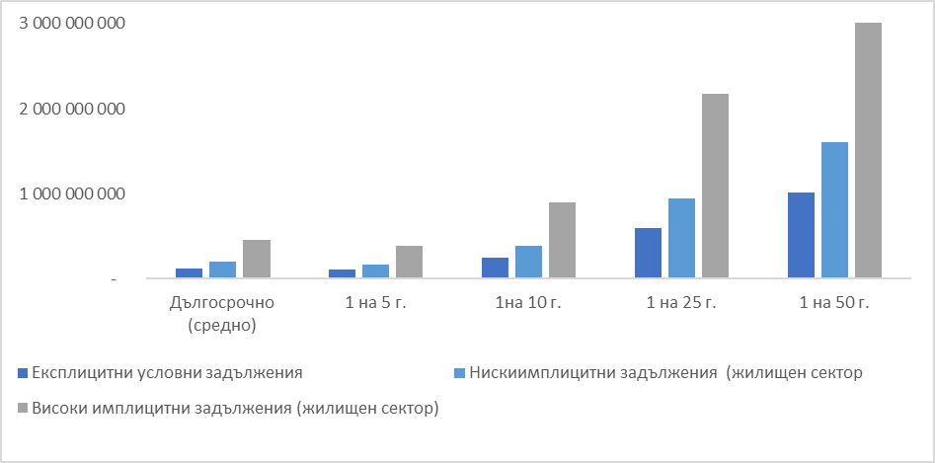

Фигура 8. Сравнение на държавните задължения при различна тежест на бедствията (в евро)
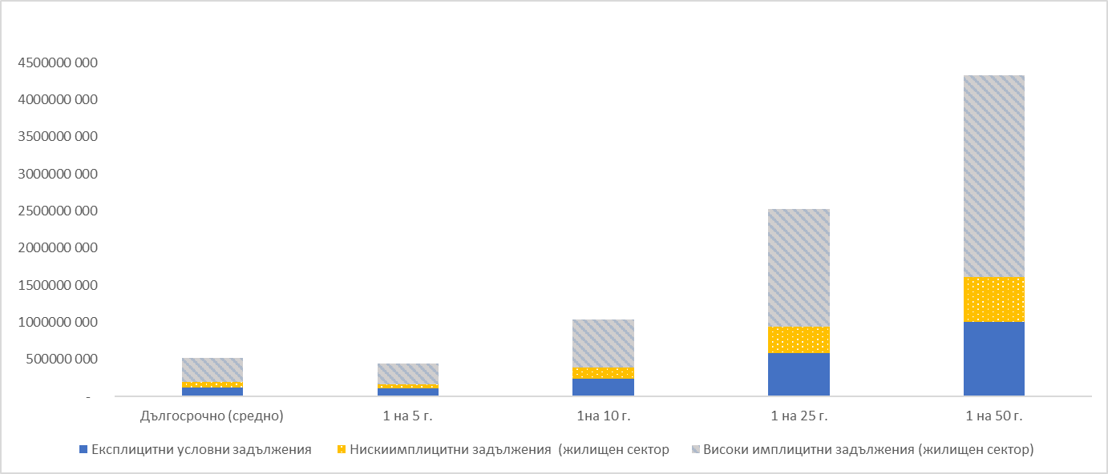

По-дълбокото навлизане на решения за трансфер на риска, като застраховките например, може да доведе до значително намаляване на условните задължения на държавата. Например, всяко 10%-тно нарастване на проникването на застраховките срещу бедствия съответства на минимум 45 милиона лева (23 милиона евро) намаляване по отношение на имплицитните държавни задължения, свързани със загуби в жилищния сектор (вж. Приложение 3 за повече подробности).

Оценка на недостига на финансиране по период на възвръщаемост
Настоящият раздел разглежда недостига на финансиране, с който правителството на България може да се сблъска след настъпване на бедствия, т.е. делът на загубите при бедствия, които правителството може да покрие със съществуващите източници на средства и останалата разлика. Предполага се, че получената разлика ще бъде покрита от: (а) преразпределение на бюджета, (б) дълг, (в) увеличено данъчно облагане, и/или (г) външна помощ. Анализът на недостига на финансиране е ключов аналитичен инструмент за разработване на стратегии за финансиране на риска от бедствия, който позволява да се вземат информирани решения относно това колко финансиране да се отдели преди бедствия, как да се оценят инструментите за прехвърляне на риска и какви средства да се похарчат за намаляване на риска. Анализът на недостига на финансиране включва преглед на очакваните загуби при бедствия и сравнение на съществуващия подход за финансиране на риска от бедствия с възможни стратегии за наслагване на риска.
Въз основа на базата данни с бедствия в миналото и вероятностното разпределение на загубите, както беше споменато по-горе, прогнозните загуби след настъпване на бедствия в България могат да варират от 196 милиона лева (100 милиона евро) за по-малко тежки, но по-чести събития, до над 1,95 милиарда лева (1 милиард евро) за екстремни събития (вж. Фигура 6 по-горе).
Настоящият анализ на недостига на финансиране разглежда три алтернативни стратегии за финансиране на риска от бедствия, с цел да се изследват разходите и ползите от наслагването на различни финансови инструменти за управление на бедствия с различна честота и тежест. Тези стратегии са следните:
- Основната стратегия е тази, която отразява ситуацията в момента, т.е. съществуващите финансови инструменти, с които правителството разполага за покриване на разходите при бедствия
- Стратегии B и C са варианти на основната стратегия, които имат за цел да тестват или въвеждането на различни суми, които да са налични по даден инструмент (например увеличение на националния резервен фонд), или въвеждането на нови инструменти (като условни кредитни линии). Целта е да се сравни ефективността на тези стратегии спрямо основната стратегия и да се види дали може да се очаква постигането на потенциални печалби при различно наслагване на финансовите инструменти. (вж. Таблица 4)

Tаблица 4. Допускания по отношение на трите стратегии за финансиране на управлението при бедствия в България, използвани в анализа
Инструмент | Основна стратегия | Стратегия B | Стратегия C
Резерв за непредвидени и/или неотложни разходи МКВПМС за реагиране и възстановяване | 70 милиона лева (35,6 милиона евро) | 70 милиона лева (35,6 милиона евро) | 98 милиона лева (50 милиона евро)
Фонд за непредвидени ситуации (използван напълно за попълване на резервния фонд) | Няма | Няма | 196 милиона лева (100 милиона евро)
Преразпределение на бюджета | 70 милиона лева (35,6 милиона евро) | 70 милиона лева (35,6 милиона евро) | 70 милиона лева (35,6 милиона евро)
Условна кредитна линия | Няма | 293 милиона лева (150 милиона евро) | 293 милиона лева (150 милиона евро)
Механизъм ФСЕС | Точка за активиране: загуби от 661 милиона лева (339 милиона евро), свързани с бедствия  Помощ: средно 4% от загубите, максимум 1,5 милиарда лева (750 милиона евро)
Заеми след настъпване на събитието | Инструмент като последна възможност, неограничен капацитет
Забележка: ФСЕС = Фонд „Солидарност“ на ЕС.

След направеното сравнение на трите стратегии за финансиране на управлението при бедствия (Таблица 4), анализът открива значителен недостиг на финансиране и голяма зависимост от националните резерви за покриване на разходите за бедствия (Фигура 9). При всяка от стратегиите ФСЕС може единствено да допълва местните публични средства, като покрива само малък дял от разходите при бедствия. Една условна кредитна линия би могла да запълни пропуските между момента, в който националните ресурси (резерви, условни резерви, първоначални преразпределения на бюджета) са изчерпани и момента, в който се активира механизма на ФСЕС.
Фигура 9. Сравнение на трите стратегии за финансиране на управлението при бедствия в България (в милиона евро)
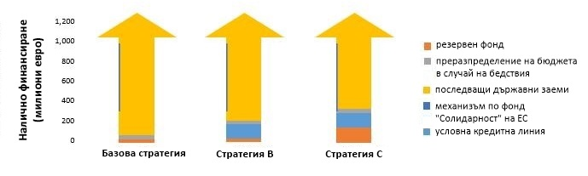
Предвид значителния недостиг на финансиране, идентифициран в настоящия анализ, който може да надхвърли 1 милиард евро при екстремни събития, има три основни причини за подобряване на наслагването на финансовите инструменти, с които разполага правителството на България (както по отношение на видовете инструменти, така и по отношение на техния размер): (а) намаляване на алтернативните разходи, (б) оптимизиране на вероятността от изчерпване на средствата, и (в) намаляване на недостига на финансиране.
- Алтернативни разходи (или пропусната възвръщаемост поради забавени или анулирани разходи). Прилагането на стратегии B или C може да генерира икономии. Дори да се включат разходите за нов инструмент (условна кредитна линия), и двете стратегии - В и С - са по-евтини за правителството от настоящата стратегия. За по-малко тежки събития (т.е. 1 - 5 години до 1 - 10 години) ползите са в диапазона от 60 - 100 милиона лева (20 - 75 милиона евро). При по-тежките събития ползите стават все по-значими, а Стратегия С става по-евтина (тъй като тя разчита в по-малка степен на последващи заеми след настъпване на събитието) и води до икономии в размер на до 250 милиона лева (128 милиона евро).

Фигура 10. Потенциални алтернативни разходи за финансиране на загубите при различните мащаби на загуби през следващата година по всяка стратегия за ФУБ (в милиона евро)
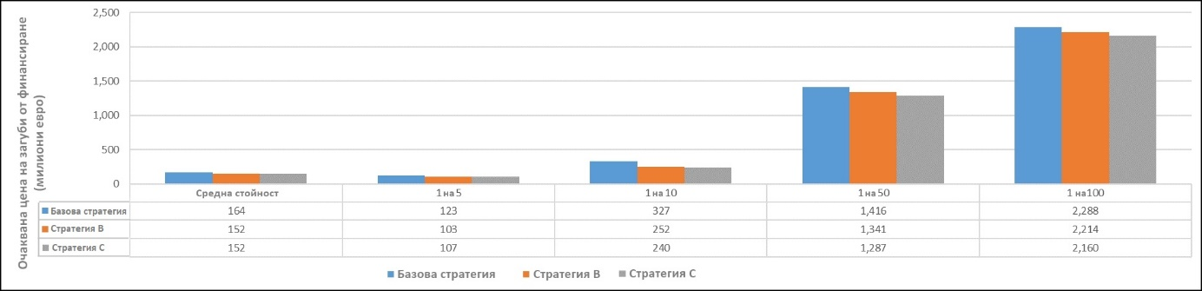
Б. Вероятност за изчерпване на средствата. Друг начин за оценка на стратегията за ФУБ е да се разгледа вероятността (изчислена като процент от бъдещите събития) пълната сума, която е налична по всеки инструмент за финансиране да бъде изчерпана в рамките на дадена година. В случай, че за даден инструмент тази вероятност е висока, това означава, че въпросният инструмент е под голям натиск от изчерпване. В случай, че бъде изчерпан, правителството ще трябва да намери допълнителни източници на ex post финансиране. Това би могло да удължи времето за реагиране, да повлияе върху благосъстоянието на хората и да намали ефективността на разходите при използването на публични средства. От трите разгледани стратегии, Стратегия С е с най-малка вероятност някой от инструментите да бъде изчерпан, което намалява необходимостта при нея да се разчита на ex post бюджетни инструменти (вж. Фигура 11).
Фигура 11. Възможност за всеки от инструментите да бъде напълно изчерпан в рамките на следващата година
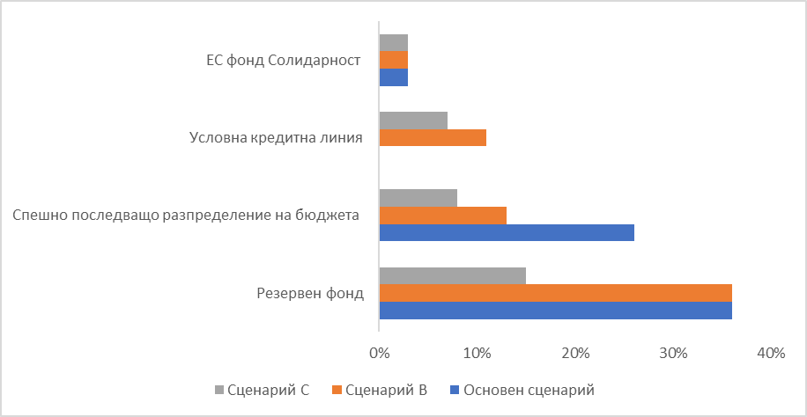

В. Недостиг на финансиране. Стратегии B и C не допускат правителството да изпитва недостиг на финансиране при бедствия с ниска до средна тежест (1 - 5 години до 1 - 10 години), като позволяват по-бърз отговор, който не разчита на скъпоструващо финансиране след настъпване на събитието (например заеми) или непредсказуемо външно финансиране. На фигури 12 - 14 е показано използването на всеки финансов инструмент при различна тежест на бедствието.
Фигура 12. Използване на инструментите по период на възвращаемост (основен сценарий, в милиона евро)
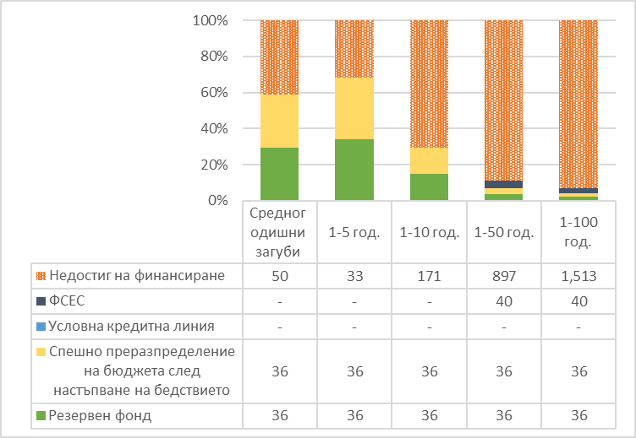

Фигура 13. Използване на инструментите по период на възвращаемост (сценарий B, в милиона евро)
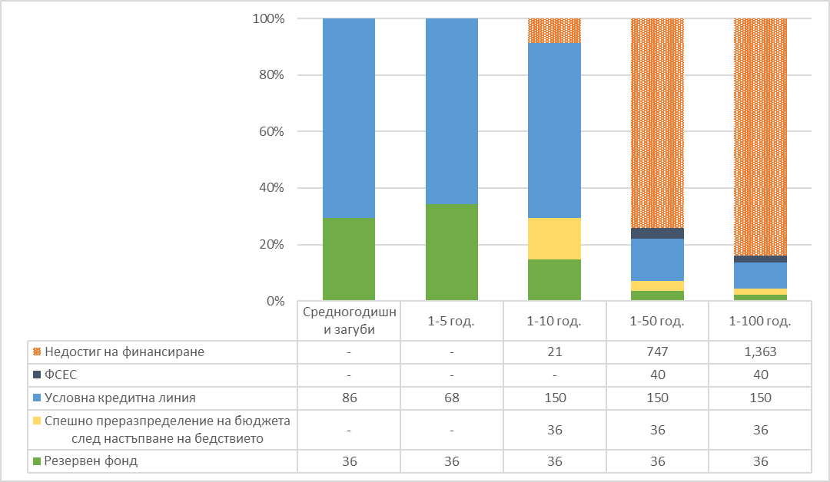
Фигура 14. Използване на инструментите по период на възвращаемост (сценарий C, в милиона евро)
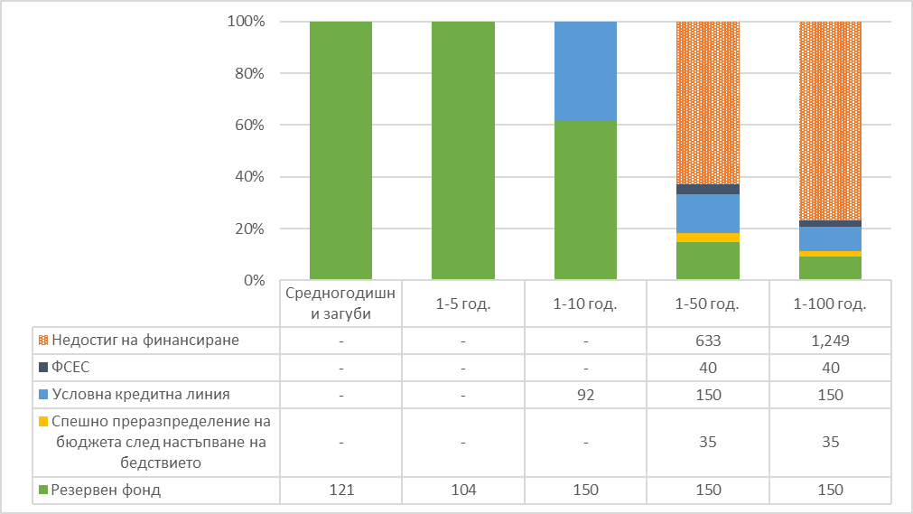

Заключения от диагностичния анализ
Настоящият диагностичен преглед на ФУБ разгледа състоянието на финансовата готовност на България по отношение на природните бедствия. Той обръща внимание на икономическите загуби в резултат от бедствията, наличните източници на средства за покриване на нуждите след настъпване на бедствието, правната и регулаторна рамка, процесите на финансиране след бедствието и потенциалния недостиг на финансиране.
Диагностичният преглед показва, че България е изправена пред значителни рискове от бедствия, произтичащи главно от събития, свързани с метеорологични явления. В исторически план, средно бедствията са причинили загуби от 179 милиона лева (92 милиона евро) за всяка година от 2000 г. до 2020 г. Занапред България може да е изправена пред средни годишни загуби от 237 милиона лева (121,3 милиона евро) поради най-честите бедствия (наводнения, свлачища, бури и земетресения). Загубите на годишна основа вероятно ще бъдат по-големи, тъй като бъдещите вероятности са изчислени въз основа на исторически данни, които са ограничени и обхващат главно загуби, свързани с публични активи. В същото време изменението на климата може да направи бедствията, свързани с него, по-чести и/или по-тежки.
Правителството на България поема голям дял от разходите след настъпване на бедствието. В България тези разходи могат да включват например спешно реагиране при извънредни ситуации, възстановяване на публични активи, социално подпомагане на засегнатите хора и възстановяване на частни къщи, както и фискални трансфери. Средно държавните задължения след бедствия могат да надхвърлят 237 милиона лева (121 милиона евро) на година, а след настъпване на много тежки събития (с 1% вероятност за възникване), загубите могат да надхвърлят 1,6 милиарда лева (800 милиона евро). Държавните задължения за спешни мерки и възстановяване на публични активи може да варират между 196 милиона лева (100 милиона евро) и 1,95 милиарда лева (1 милиард евро). Загубите обаче могат да бъдат 6 - 7 пъти по-големи, ако в анализа се включат и частните активи.
Финансирането на управлението при бедствия - планирането по какъв начин да се покрият разходите за бедствия - е от решаващо значение за ефективното управление на свързаните с бедствията условни задължения. То включва изграждане на цялостна стратегия за посрещане на нуждите след настъпило бедствие по разходно ефективен начин. В България НСНРБ отразява общите рамки на правителството за наслагване на риска. Укрепването на финансирането на риска, свързан с бедствия е съобразено със зеления, устойчив и приобщаващ подход към развитието, формулиран от Световната банка за възстановяване след пандемията от COVID-19 и е част и от политическите рамки на ЕС (Стратегия за адаптация към изменението на климата до 2021 г.).
Въпреки направените усилия за укрепване на финансовата готовност на страната по отношение на бедствията, те следва да бъдат засилени. Много от тези усилия са фокусирани върху управлението на експлицитните държавни задължения - разходите, които правителството ще трябва да покрие след бедствия (като реагиране при извънредни ситуации или възстановяване на публични активи). В тази област са въведени редица иновативни инструменти, но инструментите за трансфер на риска все още са ограничени. Например едва 17% от домакинствата са застраховани срещу наводнения и по-малко от 10% - срещу земетресения. Степента на проникване на земеделските застраховки не е ясна, но вероятно е ниска, въпреки че има държавни програми за подпомагане на земеделските производители чрез субсидии за премии и компенсации след настъпили бедствия. Прекалената зависимост от държавните схеми за компенсиране на домакинствата и земеделските производители след възникването на бедствия създава редица недостатъци - например подобен подход ги възпира от закупуване на застраховка или изпълнение на мерки за намаляване на риска, като същевременно не гарантира непременно достатъчно налични средства за възстановяване. Полагат се усилия за подкрепа на застраховането на публични активи, включително закон, който прави такова застраховане задължително, но не е ясно до каква степен се прилага този закон, а освен това има и доказателства, че много публични активи не са застраховани или са застраховани на по-ниска стойност.
Увеличаване на решенията за трансфер на риска, като например застраховки, може да доведе до значително намаляване на държавните условни задължения. Например, всеки 10% увеличение на проникването на застраховките съответстват на минимум 45 милиона лева (23 милиона евро) намаляване по отношение на държавните задължения, свързани със загубите в сектор домакинства (вж. каре 3).
В същото време, много от съществуващите публични финансови инструменти могат да бъдат допълнително укрепени. Например общинският фонд „Солидарност“ (закрит с решение № 3.3/Протокол № 2 от заседание на Общото събрание на НСОРБ, проведено на 20 септември 2021 г.), който може да помогне за покриване на задълженията на общините след настъпили бедствия, не е събрал достатъчно вноски и следователно не може да предложи значителна финансова помощ. Финансирането по линия на МКВПМС за реагиране и възстановяване се разпределя въз основа на заявките от предходната година - тези средства не могат да се натрупват, а докато стигнат до съответните бенефициенти може да мине много време, което принуждава общините – които са на първа линия по отношение на защитата срещу бедствия - да разчитат на потенциално скъпи преразпределения на бюджета. Липсват и изчерпателни данни в подкрепа на информираното вземане на решения относно финансирането на риска от бедствия.
Подобряването на процеса на наслагване на риска може да генерира значителни икономии. Например само увеличаването на наличното финансиране в резервните фондове и въвеждането на условна кредитна линия за непредвидени разходи би могло да генерира икономии от над 250 милиона лева (или около 128 милиона евро). Подобно наслагване на риска също така би позволило на правителството да разчита в по-малка степен на източници на последващо финансиране (след настъпване на събитието), включително преразпределение на бюджета, вземане на заеми и външна помощ. Подобряването на процеса на наслагване на риска няма да позволи правителството да изпитва недостиг на финансиране за ниско- и средно тежки събития.

Мерки за укрепване на финансовата устойчивост
На фона на горните констатации, съществуват някои мерки, които могат да бъдат обмислени за укрепване на финансовата готовност на страната при бедствия. Тези мерки не са взаимно изключващи се и могат да се прилагат паралелно.
Мярка 1: Подобряване на подхода за наслагване на риска при изпълнението на НСНРБ. НСНРБ определя рамките за цялостен подход за наслагване на риска в България и много от усилията са приведени в съответствие с тези рамки. Съществуват възможности за по-нататъшно укрепване на подхода на наслагване на риска в България, като същевременно се определят приоритетите при финансирането на риска. Това може да бъде направено чрез идентифициране на следното: (а) кого предпазваме от бедствия чрез механизмите за ФУБ; (б) срещу какви видове събития; (в) как да финансираме идентифицираните приоритети; (г) как да се гарантира, че финансирането се предоставя своевременно и по разходно-ефективен начин след възникване на бедствието.
Мярка 2: Подобряване на съществуващите решения с публични финанси. Съществуват възможности за допълнителна подкрепа за използването на решения с местни публични финанси. Първата стъпка в тази посока би могла да бъде по-задълбочен анализ на съществуващите източници на средства в бюджета, за да се проучат връзките/взаимното допълване и припокриването на тези фондове и да се изследва по какъв начин те могат да бъдат укрепени в съответствие с настоящите правни и политически рамки. Този анализ може да изследва как да се осигурят стимули за проактивно управление на риска чрез вътрешни инструменти за публични финанси. Анализът в настоящия доклад подчертава вече потенциалния недостиг на финансиране за чести бедствия. Някои варианти (които могат да бъдат разгледани по-подробно в по-задълбочения анализ) за справяне с този недостиг биха могли да включват:
- Проучване на рисково бюджетиране. На първо време това може да включва редовна и изчерпателна оценка на условните задължения на държавата след настъпване на бедствия, проследяване на историческите загуби и държавните разходи и предварително решение за това какъв дял от разходите след настъпване на бедствието трябва да бъде намален, смекчен, задържан от бюджета, или прехвърлен към пазарите.
- В бъдеще, укрепване на съществуващите и проучване на нови местни източници на средства за покриване на финансовия недостиг, като например:
а) кредитна линия за извънредни ситуации или друго условно финансиране, което се задейства при бедствие и би позволило да се намали разликата между наличното финансиране през резервен фонд и финансирането, което да бъде мобилизирано чрез инструменти за последващо финансиране на риска (например преразпределение на бюджета или заеми) и инструменти за трансфер на риска.
б) укрепване на средствата, отделени за реагиране и възстановяване чрез МКВПМС. Това може да включва например отделяне и запазване на средства за мерки след настъпване на бедствията и осигуряване на финансиране за редовни програми за намаляване на риска и готовност чрез редовно разпределение на бюджета), разпределяне на финансирането въз основа на очакваните бъдещи разходи (за разлика от историческите данни), проучване на възможности, които позволяват това финансиране да се натрупва през годините и да бъде инвестирано, когато не се използва, като същевременно се позволява да се свържат допълнителни инструменти за рисково финансиране с този фонд (вж. приложението с пример от мексиканския FONDEN), като инструменти за трансфер на риска.
в) на поднационално ниво, подобряване на общинския фонд „Солидарност“ (закрит с решение № 3.3/Протокол № 2 от заседание на Общото събрание на НСОРБ, проведено на 20 септември 2021 г.), така че да се позволи на общините да получат своевременен достъп до достатъчно финансиране въз основа на опита с подобни инструменти на други държави (вж. каре 4 за фонда за бедствия на Нова Зеландия за общините - LAPP). Това може да включва проучване на възможности за насърчаване на вноските от страна на общините към този фонд и увеличаване на устойчивостта на фонда. Тези възможности могат да включват например предоставяне на централна правителствена гаранция за спиране на загубите на фонда или позволяване на фонда да получи достъп до презастраховане, или предоставяне на помощ за управление при бедствия (например оценка на риска) на общините чрез фонда.
г) засилване на използването на застраховане на публични активи. Въпреки че този вид застраховка е задължителна по закон, съществуват случаи, при които много държавни активи са незастраховани или застраховани на по-ниска стойност. Може да се обмислят начини за прилагане на този закон, например, като се обвърже финансовата помощ, получавана от общините от страна на централното правителство с усилията им да застраховат активите (вж. Приложение 1 с пример от FONDEN).
Мярка 3: Инвестиции в намаляване на условните задължения на държавата и смекчаване на последствията от бедствията чрез укрепване на вътрешния застрахователен пазар. Правителството на България покрива голям дял от разходите при бедствия, като много от тези разходи са имплицитни, не са количествено определени и могат да се материализират в зависимост от обществения натиск. Тези разходи биха могли да повлияят на фискалната позиция на правителството, а необходимите преразпределения на бюджета биха могли да намалят финансирането, насочено към други приоритети за развитие. В същото време, поради липсата на проникване на застраховките, населението не е достатъчно подсигурено при риск от бедствие.
Първата стъпка за справяне с това предизвикателство би могла да включва по-задълбочен диагностичен анализ на състоянието и възможностите за подкрепа за застраховките за домакинствата и земеделските стопани. Може да се обмисли създаването на управителен комитет и/или техническа работна група, която да прави посещения и преглед на добри практики. Някои примери, които биха могли да бъдат проучени включват например турския застрахователен пул срещу катастрофични събития (TCIP), комисията за земетресения (EQC) на Нова Зеландия (за застраховане на домакинствата) и испанската национална програма за аграрно застраховане, реализирана от AGROSEGURO, както и програмата TARSIM в Турция (за земеделски застраховки) (виж каре 7).
Диагностичният анализ трябва да изследва начините са справяне с предизвикателствата както по отношение на търсенето, така и по отношение на предлагането за тези видове застраховки. Той може също така да проучи дали е възможно чрез тези инструменти да се осигурят стимули за проактивно управление на риска. Анализът може да обследва и други механизми за рисково финансиране (например нисколихвени заеми за засегнатите предприятия) и по какъв начин да се осигури финансова устойчивост на тези механизми. Диагностичният анализ може също така да изследва въздействието на бедствията върху фирмите в България и какви мерки могат да бъдат взети за осигуряване на икономически растеж, за предотвратяване на загуба на работни места и на въздействието върху държавните приходи.
Междувременно правителството може да стартира информационни кампании за ползите от застраховане срещу бедствия в България.
Мярка 4: Начини да се направи процеса на финансиране след настъпване на бедствието по-навременен. Диагностичният анализ показва, че при предоставянето на финансиране след настъпване на бедствия е възможно да има известни закъснения. Може да се обмислят мерки за улесняване на изплащането на средства след настъпване на бедствия, например чрез предварителни договори, обвързване на финансирането с вече съществуващи канали (например програмите за социална защита), осигуряване на аванси за непосредствени ликвидни нужди или използване на технологии за ускоряване на процеса на оценка след настъпилото бедствие. Тези мерки могат да бъдат свързани с всеки съществуващ инструмент за финансиране на риска, като например резервния фонд на МКВПМС или механизми за трансфер на риска.
Мярка 5: Подобряване на данните относно финансовата готовност. НСНРБ подчертава значението на оценката на фискалния риск, който бедствията представляват за държавния бюджет и, в по-широк план, на подобряване на данните и анализа за управление на риска от бедствия. Следните стъпки са приложими за постигането на тази цел:
- Интегриране на рисковете от бедствия като част от оценката на фискалния риск на правителството. С цел да се предостави информация за бюджетното планиране и в подкрепа на усилията на правителството в управлението при бедствия, в рамките на своята оценка на фискалния риск правителството може да направи оценка и да обяви по какъв начин разходите за бедствия се трансформират в държавни разходи и въздействат върху приходите (настоящата оценка вече прави преглед на основните политически рискове и държавни задължения). След като държавните задължения, произтичащи от бедствия и техните фискални въздействия бъдат количествено определени, може да се обмисли разработването на стратегия за управление на условните задължения.
- Проследяване на разходите при бедствия. Докладът по този проект прави анализ на разходите на правителството за реагиране и възстановяване при бедствия в съпоставка към разходите за намаляване на риска и готовност. Анализът установи, че разходите за реагиране и възстановяване представляват 61,3% от общите държавни разходи за управление на риска от бедствия. Това би могло да е занижена оценка, тъй като много от разходите след настъпването на бедствия остават вписани в различни бюджетни редове (например, когато министерствата използват бюджетите, определени за операции и поддръжка, за финансиране на възстановяването след бедствия или преразпределят средства). Проследяването на финансирането при бедствия може да бъде точно и изчерпателно, ако тези разходи бъдат разгледани по събитие (например наводнение, земетресение), година и вид дейност (например реагиране, възстановяване и рехабилитация).
- Събиране на данни за щети и загуби при бедствия за всички видове активи. Историческите данни за щетите и загубите при бедствия в България са ограничени. С цел по-добро разбиране на мащаба на въздействията в следствие от настъпили бедствия, е целесъобразно да се помисли за последователно събиране на данни за щети и загуби от различните сектори, включително и от частния сектор, и да се използват данни за моделиране на бедствия/събития, за да се предостави информация за дизайна на стратегията за наслагване на риска.

Таблица 5. Мерки и времева рамка за изпълнението им
Мярка | Времева рамка
Подобряване на многопластовия подход към риска за прилагане на НСНРБ, включително чрез определяне на приоритетни области за намеса. | Краткосрочна
Подобряване на съществуващите решения, свързани с публичните финанси на страната, включително: (а) проучване на бюджетиране, основано на риска; и (б) за в бъдеще - укрепване на съществуващите и проучване на нови местни източници на средства за запълване на недостига на финансиране (например условна кредитна линия, подкрепа за средствата, отделени за реагиране и възстановяване по МКВПМС, укрепване на общинския фонд „Солидарност“ (закрит с решение № 3.3/Протокол № 2 от заседание на Общото събрание на НСОРБ, проведено на 20 септември 2021 г.), засилване на действието на застраховките на публичните активи). По-задълбочен анализ би могъл да подобри информираните решения относно тези варианти. | Кратко- до дългосрочна
Инвестиции в намаляване на държавните задължения и смекчаване на последиците от бедствия чрез укрепване на вътрешния застрахователен пазар, включително посредством: (а) по-задълбочен диагностичен преглед на състоянието и на възможностите за подкрепа за домакинствата и по отношение на земеделските застраховки, който би изследвал предизвикателствата, свързани както с търсенето, така и с предлагането на тези видове застраховки; (б) създаване на управителен комитет и/или техническа работна група, които да извършват посещения и преглед на добрите практики; и (в) междувременно - иницииране на информационни кампании за ползите от застраховките и размера на рисковете, свързани с бедствия. | Кратко- до дългосрочна
Проучване на възможности как процесът на финансиране след настъпване на събитието да бъде по-навременен. | Средносрочна
Подобряване на данните за финансовата готовност, включително: (а) интегриране на рисковете от бедствия като част от оценката на фискалния риск на правителството; (б) проследяване на разходите за бедствия; (в) събиране на данни за щетите и загубите от бедствия за всички видове активи. | Средносрочна
a. Краткосрочна = по-малко от една година; средносрочна = по-малко от три години; дългосрочна = повече от три години.
Фигура 15. Опростен преглед на потенциалните промени в настоящия многопластовия подход към риска
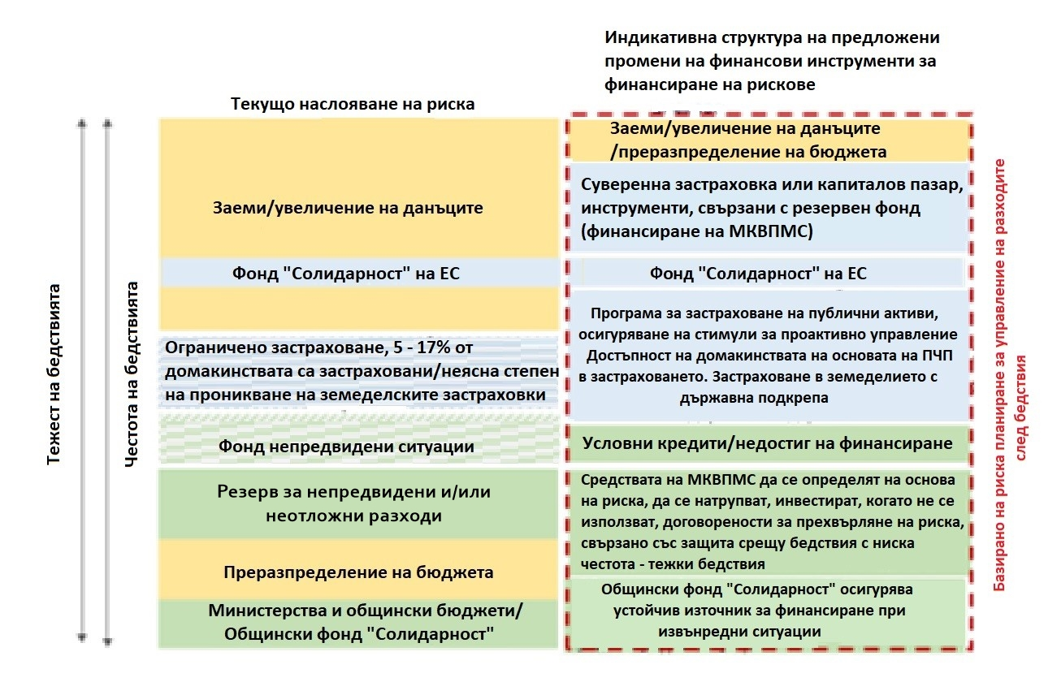
Забележка: Жълто = последващи източници на финансиране; зелено = предварително осигурени бюджетни източници на средства; синьо = инструменти за прехвърляне на риск; диагонални линии = частично налични; сиво = не налични. МКВПМС = Междуведомствена комисия за подпомагане и възстановяване към Министерския съвет.
Източник: Световна банка
Допълнителна информация
Допълнителна техническа информация за анализ на недостига на финансиране
Загубите за всяко симулирано събитие са нанесени в крива на вероятността за превишение – това е кривата, описваща вероятността за превишение на събитие с дадена тежест през която и да е година - за да се изведе вероятността да се наблюдава загуба с определен мащаб в бъдеще. Най-високата регистрирана годишна загуба, която се е случила през 2005 г., съответства на вероятност за възникване от приблизително 2% (или събитие с вероятност 1-50 години). Вж. Фигура 16.

Фигура 16. Крива на превишаване на загубите

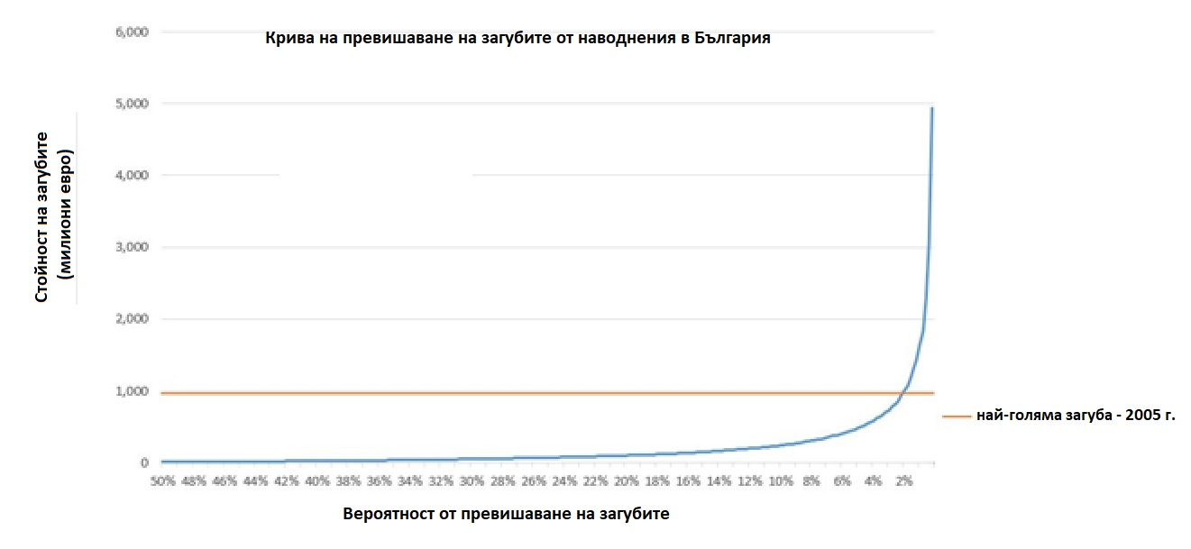

Симулация на намаляване на държавните задължения, която се получава при различни нива на проникване на застраховка за „катастрофично събитие“ за домакинствата

Стимулирането на застраховките за насърчаване на използването им от домакинствата може да намали държавните задължения, особено тези, които са свързани със жилищния сектор. Степента на проникване на катастрофичните застраховки за домакинствата остава много ниска в България - със ставки между 5% - 10% за земетресения и 10% - 17% за наводнения. След настъпването на някои големи катастрофални събития (наводненията в периода 2005 - 2006 г. и земетресението от 5.6 по Рихтер през 2012 г.), през 2014 г. в София се провежда международна конференция, озаглавена „Катастрофични рискове в България - йерархия на отговорността“, на която отново е обсъдена необходимостта от създаването на пул за бедствия и катастрофи. В миналото България отхвърля възможността да участва в концепцията на Световната банка за създаване на регионален презастрахователен пул (Europa Re), който е подкрепен от Македония, Сърбия и Албания. На конференцията не е постигнато съгласие, тъй като все още липсва консенсус между Асоциацията на българските застрахователи (АБЗ) и правителството относно дела на публично-частния принос към поемането на риска и подкрепата за премиите.
Доказано е обаче, чрез примери от други държави (вж. примера за Турция), че една стабилна програма за застраховане на домакинствата може значително да намали държавните задължения след настъпване на бедствие и може да насърчи прилагането на добри практики по отношение на устойчивостта и управлението на бедствията.
В случая с България, анализът по-долу тества въздействието от увеличаването на степента на проникване на застраховките срещу наводнения от средно 10% на 20%, 30% или 50%. Данните, използвани за изчисляване на въздействието на увеличената степен на проникване на застраховките, включват:
- експозиция към риска от наводнения по региони
- разпределение и стойност на активите по региони
- общи условия на покритието и прогнозни цени на покритието при потенциално наводнение
- общата стохастично моделирана стойност на загубите на активи поради наводнения.

Експозиция
Регионите, които са изложени в най-голяма степен на риск от наводнения, са разположени в централната западна и в източната част на България (вж. фигури 17 и 18) и съответстват на 49% експозиция по отношение на броя на жилищата и на 46% експозиция по отношение на стойността за подмяна на жилищата (вж. таблици 6 и 7).
Фигура 17. Брой на наводненията в България по области за периода 2000 – 2020 г.

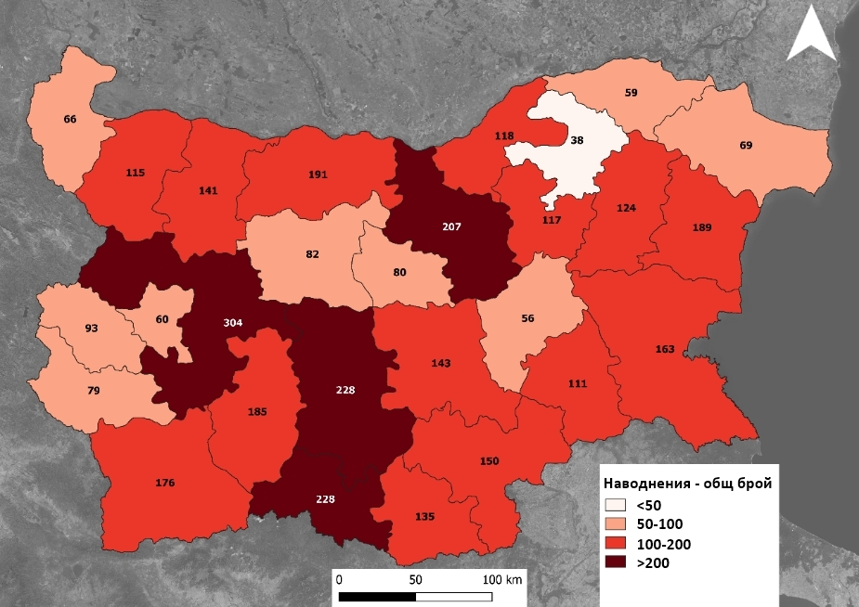
Фигура 18. Загуби, свързани с наводнения по области за периода 2000 – 2020 г.

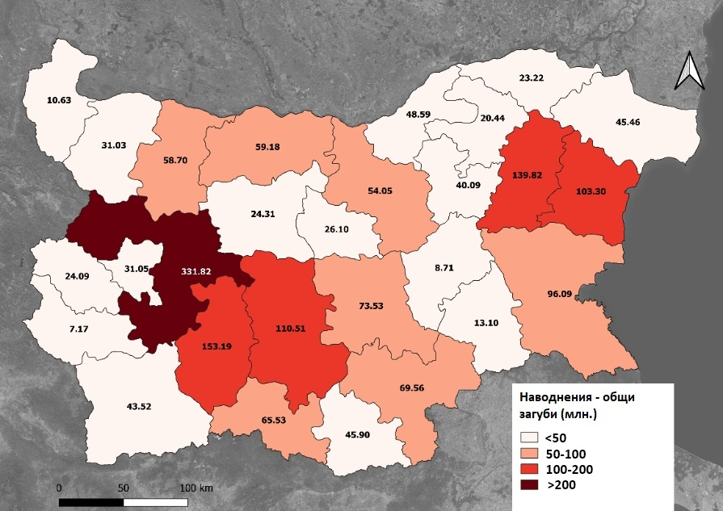

Източник: анализ на щетите и загубите в исторически план, Световна банка
Таблица 6. Разпределение на броя и на стойността на активите по региони и експозиция на риск от наводнения
ГЕО/Домакинства | Конвенционални жилища | Стойност на жилищата | Средна стойност на жилищата | Риск от наводнения
България | 3,882,810 | 168,113,085,821 | 43,297
Северен и югоизточен райони | 2,072,901 | 92,715,520,950 | 44,727
Северозападен (BG31) | 507,804 | 26,334,167,542 | 51,879
Видин | 67,397 | 3,175,156,961 | 47,111 | Не
Монтана | 90,832 | 5,533,667,832 | 60,922 | Не
Враца | 110,074 | 5,278,645,844 | 47,955 | Не
Плевен | 145,431 | 7,283,677,124 | 50,083 | Не
Ловеч | 94,070 | 5,073,019,780 | 53,928 | Не
Северноцентрален (BG32) | 463,554 | 19,806,015,498 | 42,726
Велико Търново | 143,415 | 6,532,690,353 | 45,551 | Не
Габрово | 78,957 | 3,040,339,541 | 38,506 | Не
Русе | 124,381 | 5,244,830,589 | 42,167 | Не
Разград | 59,551 | 2,574,769,635 | 43,236 | Не
Силистра | 57,250 | 2,413,385,380 | 42,155 | Не
Североизточен (BG33) | 496,408 | 22,493,660,908 | 45,313
Варна | 243,234 | 11,414,782,922 | 46,929 | Да
Добрич | 99,721 | 4,460,053,993 | 44,725 | Не
Шумен | 88,426 | 3,665,820,443 | 41,456 | Да
Търговище | 65,027 | 2,953,003,550 | 45,412 | Не
Югоизточен (BG34) | 605,135 | 24,071,677,002 | 39,779
Бургас | 268,765 | 10,487,320,815 | 39,020 | Не
Сливен | 91,497 | 4,835,693,671 | 52,851 | Не
Ямбол | 71,169 | 2,873,212,136 | 40,372 | Не
Стара Загора | 173,704 | 5,875,450,739 | 33,824 | Не
Югозападен и Южноцентрален райони | 1,809,909 | 75,397,564,871 | 41,658
Югозападен (BG41) | 1,104,641 | 44,885,191,249 | 40,633
София-град | 606,667 | 21,178,198,305 | 34,909 | Да
София област | 176,708 | 8,360,906,419 | 47,315 | Да
Благоевград | 139,866 | 6,607,952,420 | 47,245 | Не
Перник | 95,000 | 4,528,444,701 | 47,668 | Не
Кюстендил | 86,400 | 4,209,689,405 | 48,723 | Не
Южен централен (BG42) | 705,268 | 30,512,373,622 | 43,264
Пловдив | 318,039 | 12,169,262,203 | 38,263 | Да
Хасково | 121,719 | 5,962,441,983 | 48,985 | Не
Пазарджик | 125,750 | 7,015,437,965 | 55,789 | Да
Смолян | 65,485 | 2,583,504,887 | 39,452 | Да
Кърджали | 74,275 | 2,781,726,583 | 37,452 | Не

Таблица 7. Дял на домакинствата, изложени на риск от наводнения
 | Брой жилища | Стойност на жилищата(в Евро млн. )
Жилища изложени на риск | 1,893,074 | 76,875,233,959
Жилища без риск от наводнения | 1,989,736 | 91,237,851,862
Изложени на риск от наводнения в % | 49% | 46%

Делът на наводненията, който в настоящия анализ е закръглен до 50% от загубите на домакинствата, е показателят за максималните икономии по отношение на държавните задължения от страна на застрахованите домакинства, ако приемем еднакво разпределение на застраховките в цялата страна. Ако приемем обаче доброволно застраховане, тогава е възможно разпределението на застраховките в страната да е неравномерно, тъй като домакинствата с най-голяма експозиция на риска ще са по-склонни да закупят полица. Този анализ предполага, че 75% от всички застрахователни полици произтичат от регионите с експозиция на риска и по този начин максималната сума, която може да бъде предоставена на застрахователните компании в случай на бедствие, е 75% от застрахованите активи.
При първоначален процент на проникване на застраховка от 10%, това означава, че в най-добрия случай 7,5% от загубите на домакинствата могат да бъдат покрити от застраховки, като по този начин се намали държавната отговорност към този сектор. Този процент може да се увеличи до 37,5% при 50% проникване на застраховките (вж. Таблица 8 по-долу).
Tаблица 8. Процентно намаление на задълженията в жилищния сектор за различно ниво на проникване на застраховките
Застрахована стойност на жилището | Ниво на ППЗ | Домове изложени на риск | Икономии от задължения
100% | 10% | 75% | 7.50%
100% | 20% | 75% | 15.00%
100% | 30% | 75% | 22.50%
100% | 50% | 75% | 37.50%
ППЗ – процент на проникване на застраховка
Изразени в парични стойности, икономиите по отношение на държавните задължения могат да варират между 45 милиона лева (23 милиона евро) при събития с малък мащаб и до 2,2 милиарда лева (1,1 милиарда евро) за екстремни събития при 50% проникване на застраховките. Всъщност всеки 10% на нарастване на проникването на застраховките съответства на минимум 45 милиона лева (23 милиона евро) икономия по отношение на държавните задължения, свързани със загубите на домакинствата.
Таблица 9. Икономии при свързаните с бедствия задължения поради по-високото проникване на застраховането в сравнение с настоящия процент на проникване от 10% (в милиона евро)
 | Осреднени дългосрочни | 1-5  години | 1-10 години | 1-25 години | 1-50 години | 1-100 години
Загуби на жилищния сектор | 364.1 | 312.3 | 726.5 | 1765.8 | 3023.7 | 4871.9
20% проникване на застрах. | 27.3 | 23.4 | 54.5 | 132.4 | 226.8 | 365.4
30% проникване на застрах. | 54.6 | 46.8 | 109.0 | 264.9 | 453.5 | 730.8
50% проникване на застрах. | 81.9 | 70.3 | 163.5 | 397.3 | 680.3 | 1096.2

Международни примери за финансиране на управлението при бедствия
Каре 2. Резервни фондове: FONDEN в Мексико
FONDEN - доверителният фонд за природни бедствия в Мексико - е създаден като механизъм за подпомагане на бързото възстановяване на федерална и щатска инфраструктура, засегната от неблагоприятни природни събития. FONDEN е създаден към BANOBRAS - държавната банка за развитие на Мексико. Средствата от FONDEN могат да се използват за възстановяване и реконструкция на (а) обществена инфраструктура на трите нива на управление (федерално, щатско и общинско); (б) жилища на домакинства с ниски доходи; и (в) някои елементи на природната среда (например гори, защитени природни територии, реки и лагуни).
FONDEN се финансира от федералния бюджет и от пазарни механизми за трансфер на риска, включително застраховки и катастрофични облигации. Федералният закон изисква на разположение да бъде сума, представляваща не по-малко от 0,4% от годишния федерален бюджет. В случай, че фондът е изчерпан, законът предвижда да се прехвърлят допълнителни ресурси от други програми и фондове.
FONDEN се активира с обявяване на извънредно положение. След като то бъде обявено, федералните агенции и/или държавното правителство могат да кандидатстват за финансиране и процесът на оценка на щетите може да започне. Засегнатите федерални и държавни агенции трябва да докажат, че големината на нуждите от реконструкция надвишава техния финансов капацитет и да подадат конкретни искания с подробности за размера на щетите и приблизителните разходи за възстановяване. Въз основа на това могат да бъдат одобрени бюджетните кредити.
FONDEN предоставя средствата директно на доставчиците на услуги за възстановяването на жилища и подкрепа за населението, дейности за реагиране и възстановяване на публични активи. По отношение на публичните активи, ресурсите на FONDEN финансират 100% от разходите за възстановяване на федералните активи и 50% от тези за местните активи; вторите искания за подкрепа от FONDEN обаче се намаляват съответно на 50% и 25%. По отношение на частните жилища, на етапа на спешно реагиране, FONDEN може да предостави средствата директно на частните компании, с които е сключен договор например за почистване на отломки, което да позволи незабавно настаняване в засегнатите сгради/имоти. За възстановяване, FONDEN може да предостави строителни материали и инструменти на бедните собственици на къщи, като част от средствата се отделят за заплащане на труд и за специализирани консултантски услуги, придобиване на земи или изграждане на нови жилища - тази подкрепа обаче е ограничена само до домакинствата с ниски доходи.
Източник: Световна банка

Каре 3. Резервни фондове на местните правителства: LAPP на Нова Зеландия
В своя Национален план за управление на гражданската отбрана при извънредни ситуации, правителството на Нова Зеландия задава общите принципи по отношение на ограниченията на финансовата помощ, която предоставя за местните власти в случай на бедствие, които след това допълнително определя с количествени граници в придружаващите насоки за местните власти. С цел да насърчи местните правителства да извършват финансово планиране, централното правителство намалява средствата, които отпуска за финансиране след настъпване на бедствие до покритие на 60% от щетите, но само за незастраховани активи. Планът също така определя, че ще бъдат покрити 60% от разходите в случай, че: (а) „местната власт се е защитила по подходящ начин посредством управление на активи и рискове, включително смекчаване на риска, когато е възможно, и правилна поддръжка на инфраструктурните активи; или (б) местната власт е разработила стабилни финансови механизми (като наличие на резервни фондове, ефективни застраховки или участие в схема за взаимопомощ с други местни власти) до ниво, което е достатъчно, за да се гарантира, че от местния орган може разумно да се очаква да изпълни задължението си да осигури собственото си възстановяване.“
Програмата за защита на местните власти (LAPP) е създадена през 1993 г., с цел преодоляване на недостига на търговско застрахователно покритие за подземната водна инфраструктура и за да се покрият останалите 40% от разходите за възстановяване на активите. LAPP е създадена като неподлежаща на облагане дискреционна взаимна благотворителна организация с нестопанска цел, финансирана от вноски от местните правителства (съвети) и управлявана от Civic Assurance. В случай на бедствие, местните власти, които са допринесли с вноски към фонда, ще могат да се обърнат към този фонд за съдействие. За да може да управлява своите условни задължения, с течение на времето LAPP натрупва резерви и закупува презастраховане. Създадена като извънбюджетна институция, LAPP има възможност да натрупва резерви с течение на времето и по този начин да запази риска и да намали разходите за презастраховане. С течение на времето LAPP разширява целта си, за да обхване по-широк спектър от публични активи.
Въпреки успешното натрупване и отпускане на средства, в периода 2010 - 2011 г. LAPP е засегнат от поредица земетресения в Кентърбъри, които почти изчерпват фонда, който е трябвало да изплати суми на най-засегнатите местни правителства. Това води до ситуация, при която много от местните правителства, които са дали своя принос, не са получили нищо в замяна. Въпреки че никой в Нова Зеландия не е очаквал бедствие с подобен мащаб, това събитие поражда редица опасения относно устойчивостта на LAPP – невъзможността за достъп до нетните ползи от членството спрямо възможността за достъп до търговска застраховка за активите или използването на самоосигуряване през бюджета. Много от членовете на фонда се оттеглят от LAPP в годината след земетресенията. Правителството на Нова Зеландия търси алтернативни решения вместо LAPP.
Източници: Stobo (2013), Световна банка и GFDRR (2020)
Каре 4. Споделяне на риска от страна на местните правителства и стратегии за финансиране на управлението на риска от бедствия: Общински съвет на Уелингтън, Нова Зеландия
Контекст. Уелингтън е с население от около 200 000 души и активи на стойност 7,1 милиарда новозеландски долара (4,8 милиарда щатски долара). Градът е изложен на голям риск от много природни опасности. Очаква се голямо земетресение с 10% вероятност през следващите 50 години. В същото време градът вече е свидетел на повишаване на морското равнище (като почти всичките му активи са в риск). Устойчивостта на тези събития е приоритет на градския съвет, който фокусира усилията си не само върху това как да оцелее при тези събития, но и върху това как да запази благосъстоянието си и след тях.
Данни за устойчивостта. Стратегията за устойчивост на Уелингтън отчита важността на наличието на по-добри данни за устойчивостта при бедствия. Градският съвет на Уелингтън работи с GNS Science за постигането на тази цел. Например те оценяват степента на потенциалните загуби при различни сценарии на бедствия. Едно силно земетресение може да стане причина за около 1800 смъртни случая. Това е така, защото Уелингтън е разположен в близост до разломна линия и е изложен на ефекта на втечняване (като голяма част от града е построен върху рекултивирана земя). Събирането на данни също подкрепя усилията на Градския съвет по отношение на трансфер на риска.
Инвестиции във физическа устойчивост. По отношение на физическата устойчивост, Градският съвет работи в посока за подготовка за очакваните бедствия. В съответствие с националната директива, съветът идентифицира най-нестабилните от сеизмична гледна точка сгради. След това от собствениците се изиска да укрепят сградите си в рамките на определен срок, като са въведени мерки за съдебно преследване при неспазване на изискването. С цел да подкрепи тези усилия, Градският съвет, заедно с националното правителство, създава фонд от 1,5 милиарда новозеландски долара (1 милиард щатски долара) за подпомагане на субсидии от 25 000 - 65 000 новозеландски долара (16 000 - 43 000 щатски долара) за укрепващи дейности. Съветът съдейства и при ангажирането на инженерите в този процес, защото това се оказва предизвикателство за собствениците на сгради. Всъщност това налага удължаване на срока по изискването за укрепване с още 6 месеца.
Национална директива предвижда укрепване и на други сгради на територията на Нова Зеландия, които са изложени на по-малък риск. Това изискване трябва да бъде изпълнено през следващите 15 години за районите с висок риск. В областите с по-нисък риск срокът за изпълнение е през следващите 50 години.
Инвестиции в готовност. Градският съвет инвестира и в разработване на планове за действие при извънредни ситуации, идентифициране на приоритетни сгради и аварийни улици, както и в по-добра готовност и по-добро разбиране на риска сред населението. Например, съветът е създал 3D игра, на която може да се види как Уелингтън се пълни с вода в резултат на повишаването на морското равнище, която се основава на научно моделирани данни.
Финансова устойчивост на бедствия. По отношение на финансовата устойчивост, за да защити своите активи Градският съвет съчетава инструменти за задържане и за трансфер на риска. През 2014 г. Съветът разработва Стратегия за управление на застраховането, за да направлява решенията, свързани с трансфера на риск и дейностите с активи по време на бедствие. Стратегията засяга и по-широкия въпрос за дезинвестицията на активи (с някои, които могат да бъдат разрушени или заменени с активи в по-безопасни зони).
Сред фискалните инструменти, които са на разположение на Градския съвет са:
• Подкрепа от Короната чрез споразумението за споделяне на разходите 60/40%.
• Допълнителна подкрепа от страна на Новозеландската транспортна агенция за частично финансиране на пътищата (около 51%);
• Дългово финансирано запазване на риска от Градския съвет (условни кредитни споразумения с банки), което е възможно поради високия му (AA / A-1 +) кредитен рейтинг. Размерът на условния кредит се свива и нараства в зависимост от това каква защита от застраховки получава Градския съвет за своите активи; и
• Застраховане на публични активи.
По отношение на застраховането на своите активи, Градският съвет търси защита срещу катастрофални събития с период на повторение 1 на 1000 години. Съветът работи с брокер, а застрахователните му изисквания се изпълняват от голям брой местни и глобални застрахователи, всеки от които поема малка част от риска.
Градският съвет инвестира и в поддържане на силни връзки със задграничния (пре)застрахователен пазар. Той инвестира в устойчивост на активите и по-добра информация, за да постигне по-високо пазарно доверие. Това е от особено значение, предвид факта, че някои застрахователни компании напускат след неотдавнашните земетресения. В резултат на това премиите се увеличават (въпреки че през последните 15 години са направени само две претенции след земетресението в Уелингтън). Благодарение на тези усилия, Съветът удвоява застрахователния си капацитет в периода след земетресението в Кентърбъри.
Размерът на застрахователното покритие се променя всяка година, според условията на пазара. Когато пазарът върне по-голяма от очакваната премия, Съветът често увеличава кредита си за непредвидени обстоятелства.
Финансова устойчивост и управление на публичните активи. Градският съвет обединява финансовата устойчивост с по-широко управление на активите. Той е разработил дългосрочен план за управление на активите за 30 години напред. Този план включва области като например: подобрения, сеизмично укрепване, подмяна на стари тръби с по-добри/нови и т.н.
За управление на своите активи Съветът използва и TechnologyOne — интегрирана платформа за системи за управление на финанси, активи и човешки ресурси. Този инструмент разполага с данни за активи (около 1 милион), местоположение, материали, разходи, условия и т.н. Тези данни се използват за да се определи кои части на града са приоритет по отношение на необходимостта от инвестиции и подмяна. Информацията също така помага на Градския съвет и на застрахователните брокери да разберат по-добре какви са бъдещите задължения. Застрахователните брокери също се интересуват от получаване на повече подробности за тези активи и за инвестиционната стратегия на Градския съвет.
Източник: Световна банка (2019)

Каре 5. Застраховки за катастрофични рискове на домакинствата: катастрофичен застрахователен пул в Турция
Опустошителните земетресения в района на Мармарис в Турция през 1999 г. причиниха икономически загуби от около 10 милиарда щатски долара, от които само 800 милиона щатски долара бяха застраховани (което отразява ниско проникване на застраховките, особено при частната собственост). Резултатът е значително натоварване на публичния бюджет; правителството се сблъсква с недостиг на средства от първа необходимост и има затруднения да компенсира засегнатите домакинства поради други конкурентни приоритети, като възстановяване на достъпа до чиста вода, обществени услуги и публични активи и инфраструктура, както и гарантиране на сигурността. Този недостиг на финансиране накара правителството на Турция да въведе задължителна програма за застраховане срещу земетресения - указът от 2000 г. за създаване на програмата е последван от закон, приет през 2012 г. Законът има следните цели:
• да осигури достъпна застраховка срещу земетресение за всеки собственик на жилище
• да позволи прилагането на истински механизъм за трансфер на риска
• да въведе възможност за изплащане на искове, за да ограничи отговорността на правителството
• с течение на времето да изгради национални резерви за бедствия и катастрофи
• да подобри културата, свързана с риска и застраховането на обществеността
• да разчита на каналите за дистрибуция на турската застрахователна индустрия
Тази програма е създадена с техническата подкрепа на Световната банка и проекта за възстановяване след земетресението в Мармарис на Световната банка.
Стартирането на програмата води до създаването на турския пул за катастрофични застраховки (TCIP) - правителствена организация със специално предназначение към Държавната хазна на Турция. Въпреки че е правителствена организация, TCIP работи на принципите на частния пазар, включително разумно управление на риска и ефективни операции. Първоначалният капитал за създаване на TCIP е предоставен под формата на заем на правителството, който TCIP е изплатил изцяло. С цел да се гарантира ефективността на пула е взето решение да се търси частно управление и след проведения конкурс, холандската компания Eureko Sigorta е избрана да управлява пула до 2020 г. Това намалява оперативните разходи на TCIP до 2% от годишната записана премия (обичайните оперативни разходи за такъв бизнес са 15%). През 2020 г. управлението на TCIP е прехвърлено на държавно презастрахователно дружество.
Предлаганото в Турция задължително застраховане срещу земетресения покрива само жилищните сгради и изключва тяхното съдържание. Три фактора при ценообразуването определят размера на премията: местоположение на имота, вид и размер. 2% се приспадат във всички покрития. Към 2019 г. покритието на застраховки за бедствия в Турция е достигнало 54%.
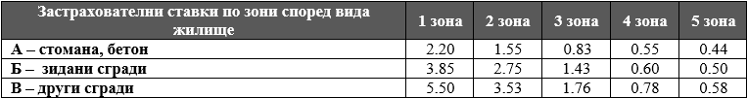
Таблица 10. Ценообразуване на застраховката срещу земетресения: премии и покритие

Източник: TCIP (2015).
Полиците на TCIP се продават чрез частни компании и организации (включително банки и посредници), които взимат комисионна.
Сред трудностите, които TCIP среща, е по какъв начин да насърчава непрекъснати продажби и подновяване на полиците си. Въпреки, че правителството разполага с контроли за проверка на първоначалното закупуване на застрахователната полица от страна на потребителите (например когато потребителите кандидатстват за ипотека, свързват се с комунални услуги или използват услугите на поземления регистър), да се наложи закупуването на полицата за следващата година е трудно приложимо. С цел да увеличи продажбите, TCIP предлага някои предимства при подновяване, като например отстъпка при закупуване на полица за няколко години или отстъпка, когато е застрахована цяла кооперация - например 10% отстъпка за подновяване на полица, 20% отстъпка след четири подновявания и 20% отстъпка, ако се застраховат всички апартаменти в етажната собственост. Освен това, TCIP се стреми да насърчава продажбите на застраховки и чрез кампании за информиране на обществеността, провеждани от правителството, училищата, други институции, инфлуенсъри и т.н.
Процесът на TCIP за коригиране на загубите и последващите изплатени към турските потребители суми са въз основа на разходите за подмяна. TCIP е изплатил искове за общо 49 милиона щатски долара (получени са общо около 22 000 иска след 539 земетресения с нанесени щети). Според TCIP, най-скорошното голямо земетресение - във Ван на 23 октомври 2011 г., е причинило загуби, които се оценяват на около 40 милиона щатски долара.
От създаването си насам, TCIP е натрупал значителни по размер резерви - около 1,4 милиарда щатски долара. Инвестирането на натрупаните резервни фондове се ръководи от националното законодателство и следва безопасна инвестиционна стратегия, като средствата се инвестират предимно в държавни ценни книжа. През 2017 г. са закупени около 3,25 милиарда щатски долара презастрахователна защита. Правителството на Турция също предоставя презастрахователна подкрепа на TCIP. TCIP използва и други механизми за гарантиране на наличността на финансиране, като например катастрофични облигации (CAT облигации). Втората CAT облигация, наречена Bosphorus Ltd., е емитирана през 2015 г. в размер на 100 милиона щатски долара за тригодишен период. Към 2017 г. общият капацитет на TCIP за изплащане на искове е 4,2 милиарда щатски долара (TCIP, 2017).
Източници: TCIP (2015); Gurenko et al. (2006); Световна банка и GFDRR (2018). a. вж. TCIP, “Tariff and Instruction of Compulsory Earthquake Insurance”. Източник: http://www.tcip.gov.tr/mevzuat-tarife.html

Каре 6. Преглед на различните схеми за застраховане срещу бедствия
Таблица 11 представя преглед на структурата на различните схеми за застраховане срещу бедствия.
Таблица 11. Преглед на различните схеми за застраховане срещу бедствия
 | Собственост | Доброволно / задължително закупуване | Покритие | Държавна гаранция | Премия
Застрахователен пул на Турция | Държавно предприятие | Задължително закупуване | Земетресение, пожар в резултат от земетресение | Да | Рискова
PAID – пул за покриване на риска от бедствия на Румъния | Частна | Задължително закупуване | Земетресение, наводнение, свлачище | Да | Солидарна
Комисия по земетресенията на Нова Зеландия (EQC) | Държавна агенция | Задължително добавяне | Земетресение, изригване на вулкан, хидротермална активност, свлачище, цунами | Да | Солидарна, с една фиксирана ставка
Калифорнийска агенция по земетресенията (CEA) | Държавно управление, частно финансиране | Доброволно | Земетресение | Не | Рискова
Национална програма за застраховане срещу наводнения на САЩ (NFIP) | Администриран от държавата план | Доброволно, но се изисква за ипотека | Наводнение, цунами | Да | Рискова
Схемата NATCAT на Франция | Държавна схема | Задължително закупуване | Наводнение, свличане на кални маси, земетре-сение, свлачище, лавини и т.н. – както е посочено в министерското постановление | Да | Солидарна, начислява процент от премията по полицата
Застрахователна схема срещу бедствия и катастрофи на Испания | Държавно предприятие | Задължително добавяне | Всички природни бедствия, метеорити, тероризъм | Да | Солидарна, определя ставките според вида на застрахованата собственост

Каре 7. Застраховане за земеделските производители: испанска AGROSEGUO и турска TARSIM
AGROSEGUO е програма, в която акционери са около 20 водещи испански частни и взаимни застрахователи, включително държавния застраховател Mapfre и Consorcio de Compensacion - национален презастраховател срещу бедствия и катастрофи. Програмата стартира през 1980 г., подкрепена от правна рамка, ясна организационна и оперативна структура и ясно определени роли на всички страни, включително публичния и частния сектор и организациите на земеделските производители. Понастоящем AGROSEGUO е най-голямата и най-всеобхватна национална програма за селскостопанско застраховане в Европа, която включва над 200 различни програми за земеделски култури, животновъдство, аквакултури и горско стопанство, която през 2014 г. е отчела общи продажби от 447 403 застрахователни полици, търговски премии от 566 милиона евро и обща застрахователна сума над 11 милиарда евро.
Турският пул за земеделско застраховане (TARSIM) е основан през 2005 г. Той има за цел да въведе стандартни разпоредби относно застрахователните договори за осигуряване на покритие срещу определени рискове, предвидени в закона, като установи условията за трансфер на риск, осигурявайки централизирано изплащане на обезщетението при възникване на риска, подобряване и популяризиране на земеделските застраховки. Пулът се управлява от компания за управление на земеделски застрахователни пулове с равен дял като корпорация от застрахователните компании в земеделския бизнес. Застрахователните компании издават застрахователни договори със собственото си име и прехвърлят 100% от рисковете и премиите в земеделския застрахователен пул. Междувременно, чрез ретроцесия застрахователните компании поотделно по желание могат да вземат дял от пула.
Източници: Stutley and Mahul (2010): Government Support to Agricultural Insurance: Challenges and Options for Developing Countries, Световна банка; TARSIM (2014): Agricultural Insurance Pool in Figures; Stutley (2017): Agricultural Insurance Pool in Figures; Stutley, 2017,презентация пред правителството на Индия.

Част 2. Източници на финансиране

Финансиране на инвестиционните приоритети на УРБ с финансови средства на ЕС

Преглед на средствата от ЕС, съотнесени към инвестиции за управление на риска от бедствия (2021-2027 г.)
През последните години в ЕС се наблюдава нарастване на броя и интензивността на бедствията. Пандемията от COVID-19 показа колко е важно за страните от ЕС да имат развит механизъм за инвестиции при бедствия, за да се справят с неочаквани шокове, възникващи при различни бедствия. Предвидените инвестиции за управление на риска от бедствия и за адаптиране към изменението на климата имат за цел да направят Европа по-устойчива на бедствия, свързани с климата. Програмата за управление на риска е интегрирана в многогодишната финансова рамка (МФР), както и в инструментите за временно възстановяване и за Европейската зелена сделка.
Бюджетът на ЕС (2021−2027 г.) се състои от традиционните за многогодишната финансова рамка компоненти, допълнени с нови финансови средства, които са предназначени да осигурят икономическо възстановяване на ЕС след пандемията от COVID-19. МФР и финансовите механизми на ЕС са допълващи се източници на инвестиции, налични през настоящия програмен период 2021−2027 г. Те са достъпни чрез националните програми, финансирани от ЕФРР и Кохезионния фонд. ЕС предостави стимулиращ пакет на стойност 2,018 трилиона евро, който се състои от дългосрочния бюджет на ЕС от 2021 г. до 2027 г. от 1,211 трилиона евро, допълнен с 806,9 млрд. евро чрез инструмента „Следващо поколение ЕС“ (NGEU), който е за възстановяване и подкрепа на държавите членки на ЕС, засегнати от пандемията от COVID-19. NGEU ще функционира от 2021–2023 г. и ще бъде обвързан с текущия бюджет на ЕС за 2021–2027 г.
МФР (2021−2027 г.) може да осигури средства за засилване на изпълнението на действията по управление на риска от бедствия и за адаптиране към изменението на климата. Таблица 12 представя общ преглед на различните фондове на ЕС, които биха били допустими за инвестиции в УРБ по различните подпрограми на МФР за периода 2021−2027 г., които биха били съответно достъпни за България. Европейският фонд за регионално развитие (ЕФРР) и Кохезионният фонд насърчават действия в областта на климата чрез подпрограмата „Природни ресурси и околна среда“. Европейският фонд за гарантиране на земеделието (ЕФГЗ) и Европейският земеделски фонд за развитие на селските райони (ЕЗФРСР) предлагат широк спектър от възможности за управление на рисковете от бедствия и от изменението на климата, които засягат селското и горското стопанство. Европейският фонд за морско дело, рибарство и аквакултури (ЕФМДРА) − като част от европейските структурни и инвестиционни фондове (ЕСИФ), подкрепя рибарите, крайбрежните общности и икономики и устойчивата аквакултура. LIFE (Програма за околна среда и действие в областта на климата) е единственият инструмент на ЕС за финансиране, който е съсредоточен изключително върху околната среда и климата. Подпрограмата „Икономическо сближаване“ към МФР включва финансови средства за подпомагане на възстановяването на икономиките на държавите членки от въздействието на пандемията от COVID-19, а нейните цели обхващат иновации, дигитализация, енергиен преход и изменение на климата в допълнение възстановяване от пандемията. Инвестициите на подпрограмата „Единен пазар, иновации и цифрови технологии“ на Програма „Хоризонт Европа“ ще подобрят управлението на риска чрез иновации и изследвания в областта на превенцията, прогнозирането и ранното предупреждение. От гледна точка на климата InvestEU също има потенциал да подкрепя устойчиви инфраструктурни инвестиции срещу изменението на климата и други природни бедствия.
Tаблица 12. Средства на ЕС по подпрограмите на МФР, позволяващи инвестиции в УРБ за периода 2021-2027 г.
МФР Подпрограми | Дял от общия бюджет на МФР (%) | Европейски фондове | Милиарди (€)
Единен пазар, иновации и цифрови технологии | 13,2 | Хоризонт Европа | 86,12
Единен пазар, иновации и цифрови технологии | 13,2 | Европейски стратегически инвестиции вкл. (Invest EU) | 32,97
Икономическо сближаване | 22,7 | Европейски фонд за регионално развитие (ЕФРР) | 200,36
Икономическо сближаване | 22,7 | Кохезионен фонд | 48,06
Природни ресурси  и околна среда | 32,1 | Европейски фонд за гарантиране на земеделието (ЕФГЗ) | 258,59
Природни ресурси  и околна среда | 32,1 | Европейски земеделски фонд за развитие на селските райони (ЕЗФРСР) | 77,85
Природни ресурси  и околна среда | 32,1 | Европейският фонд за морско дело, рибарство и аквакултури (ЕФМДРА) | 6,10
Природни ресурси  и околна среда | 32,1 | Програма в областта на околната среда и климата (LIFE) | 5,43
Източник: Европейска Комисия.
Инвестициите по временния финансов инструмент Следващо поколение ЕС (NGEU) са около 806,9 млрд. евро в текущи цени, те са разпределени чрез: Механизма за възстановяване и устойчивост (МВУ), МВУ - 723,8 млрд. евро, от които 338,0 млрд. евро ще бъдат предоставени като безвъзмездни средства, а останалите 385,8 млрд. евро ще бъдат предоставени като заеми, Помощ за възстановяване и за сближаване на териториите на Европа (REACT- ЕС ) ( 50,6 млрд. евро); Хоризонт Европа (5,4 млрд. евро), Инвест-ЕС (6,1 млрд. евро), развитие на селските райони (8,1 млрд. евро), Фонд за справедлив преход (10,9 млрд. евро) и Механизъм за гражданска защита на Европейския съюз (2 млрд. евро). Ресурсите на Механизма за възстановяване и устойчивост ще бъдат разпределени съгласно специфични приоритети на националните планове за възстановяване и устойчивост, за да подпомогнат икономическото и социално възстановяване от COVID-19 пандемията и подготовката на преход към зелена и цифрова икономика. Около 30% от дългосрочния бюджет на ЕС и „Следващо поколение ЕС“ (NGEU) ще бъдат изразходвани за борба с изменението на климата.
Ще има значителни ресурси за инвестиране в рамките на Европейския план за инвестиции за зелени сделки (очаква се ЕС да мобилизира 1 трилион евро през следващото десетилетие), който е част от МФР. Общият размер на инвестициите по механизма за справедлив преход и фонда към него е около 100 млрд. евро за 2021−2027 г.; механизмът ще подкрепи преструктурирането към неутрални по отношение на климата икономики до 2050 г., включително намаляване на парниковите газове с 55% до 2030 г., както е предвидено в Зелената сделка на Европа.
Планираните инвестиции показват известна степен на интеграция между политиката в областта на климата и намаляването на риска от бедствия. Финансирането на Европейската зелена сделка, която се фокусира върху енергийната ефективност, намалените емисии на парникови газове и зелената инфраструктура ще подобри УРБ. Европейските структурни и инвестиционни фондове (ЕСИФ) и новите финансови средства на ЕС се фокусират по-малко върху противодействието на геофизичните и технологичните рискове, но възможните източници за финансиране на управлението на тези рискове включват инвестиции в инфраструктура, национален бюджет, застраховане и финансиране от частния сектор.
Фигура 19. Разпределение на бюджета на ЕС (в евро по текущи цени)
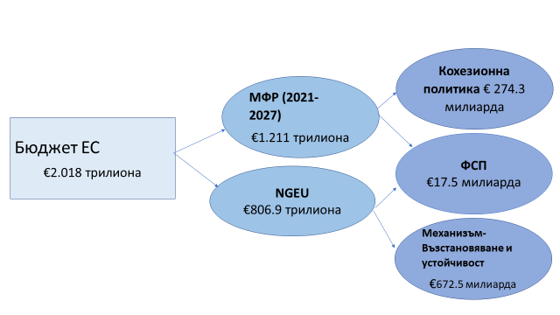
Източник: ЕС Многогодишна финансова рамка (2021−2027 г.).

Потенциално финансиране от ЕСИФ за УРБ за България
Съгласувани с Европейската политика на сближаване, ЕСИФ са възможен източник за инвестиции на България в прилагането на ПУРБ. От няколко години ЕСИФ допринася за устойчивия икономически растеж в България в съответствие с целите и приоритетите на европейската политика на сближаване. Общата сума за политиката на сближаване за България е 10,887 млрд. евро. Общата сума за ЕСФ+, КФ, ЕФРР и ФСП е 10,802 млрд. евро. В допълнение към тези безвъзмездни средства могат да се използват и други финансови инструменти в рамките на подкрепата на ЕСИФ, каквито са например схеми за гарантиране, заеми и дялови инвестиции, които са комбинация от публични и частни ресурси. ЕСИФ подкрепя петте цели на политиката (ЦП) на сближаване (ПО) на ЕС за 2021–2027 г., както следва:
- ЦП 1: По-интелигентна Европа чрез насърчаване на иновативния и интелигентен икономически преход (ЕФРР)
- ЦП 2: По-зелен, нисковъглероден преход към икономика с нетни нулеви въглеродни емисии и устойчива Европа чрез насърчаване на чист и справедлив енергиен преход, зелени и сини инвестиции, кръгова икономика, смекчаване на последиците от изменението на климата и приспособяване към тях, превенция и управление на риска и устойчива градска мобилност (ЕФРР и КФ)
- ЦП 3: По-добре свързана Европа чрез подобряване на мобилността и регионалната свързаност на ИКТ (ЕФРР и КФ)
- ЦП 4: По-социална Европа чрез изпълнение на европейския стълб на социалните права (ЕСФF+ и ЕФРР)
- ЦП 5: Европа по-близо до гражданите чрез насърчаване на устойчиво и интегрирано развитие на градските, селските и крайбрежните райони и местните инициативи (ЕФРР).
Инвестициите в рамките на ЕСИФ трябва да бъдат съобразени с целите на политиката на сближаване на ЕС, а Споразумението за партньорство между ЕС и България представя в обобщен вид разпределението на финансови средства по националните програми и целите на политиката на сближаване на Европейския съюз. Инвестициите по Цел 2 пряко допринасят за УРБ, а много инвестиции по останалите цели косвено допринасят за УРБ. Индикативно разпределение на бюджета по петте цели на политиката на сближаване е показано в Tаблица 13.
Tаблица 13. Разпределение на европейски средства по националните програми (€, милиони)
Цели на политиката за сближаване | Финансиране (€, млн. )
ЦП 1. По-интелигентна Европа чрез насърчаване на иновативния и интелигентен икономически преход | 1,595.06
ЦП 2. По-зелен, нисковъглероден преход към икономика с нетни нулеви въглеродни емисии и устойчива Европа | 2,064.05
ЦП 3. По-добре свързана Европа чрез подобряване на мобилността и регионалната свързаност на ИКТ | 1,538.54
ЦП 4. По-социална Европа чрез изпълнение на европейския стълб на социалните права | 2,520.19
ЦП 5. Европа по-близо до гражданите чрез насърчаване на устойчиво и интегрирано развитие на градските, селските и крайбрежните райони и местните инициативи | 1,514.08
Допълнително по специфичните цели на Фонда за справедлив преход: Справедлив енергиен преход. | 1,295.00
Източник: Споразумение за партньорство 2021-2027 (проект юни, 2021 г.).
Бележка: Техническата помощ като част от финансирането на ЕС възлиза на 412,61 млн. евро, а Европейският фонд за морско дело, рибарство и аквакултури е 84 млн. евро.

В допълнение към безвъзмездните средства от 10,8 млрд. евро, които България ще получи от ЕСИФ за периода 2021–2027 г., се предвижда национално финансиране, общият размер на инвестициите достига до 13,1 млрд. евро. Инвестициите обхващат области като смекчаване на изменението на климата, опазване на околната среда, преход към нисковъглеродна икономика, иновации, дигитализация и социално включване. Разпределението на средствата на ЕС по програмите е представено в Tаблица 14.
Tаблица 14. Разпределение на средствата на ЕС (€ евро)
Програми | ЕС фондове | Национално съфинансиране | Общо
Развитие на регионите | 1,521.07 |  | 1,864.14
  343.07
Конкурентоспособност и иновации в предприятията | 1,222.55 | 295.21 | 1,517.76
Околна среда | 1,537.19 | 296. 19 | 1,833.38
Транспортна свързаност | 1,616.00 | 299.14 | 1,915.13
Научни изследвания, иновации и дигитализация за  интелигентна трансформация | 885.51 | 281.98 | 1,167.49
Образование | 786.80 | 190.87 | 977.66
Развитие на човешките ресурси | 1,445.76 | 347.90 | 1,793.66
Храни и материално подпомагане | 189.45 | 41.39 | 230.84
Техническа помощ | 100.27 | 18.25 | 122.46
ЕСИФ (ЕФРР, КФ, ФСП, ЕСФ+ и др.) | 10,802.79 | 2,346.49 | 13,149.29
Морско дело, рибарство и аквакултури | 84.94 | 21.24 | 106.18
Източник: Споразумение за партньорство 2021−2027 г. (проект юни, 2021 г.).
Бележка: Средствата на фонда за справедлив преход не са включени в бюджета на програма „Райони в растеж“.
Европейското финансиране ще се разпредели чрез ЕФРР, КФ, ФСП и ЕСФ+. Предвидените инвестиции от ЕФРР по Цел 2 на политиката на сближаване възлизат на 22% от общото финансиране по програмите. Освен това 12 програми на Интерег (Interreg) , също ще подкрепят инвестиции, които са в съответствие с целите на политиката на ЕС, за да подпомогнат европейските региони да преминат към по-зелена, нисковъглеродна икономика (със специален акцент върху адаптацията към изменението на климата, управлението на водите, превенцията от рискове и устойчивост на бедствия). Разпределените средства от ЕФРР за целта за европейско териториално сътрудничество (Интерег) ще възлизат на 8,05 млрд. евро (по цени за 2018 г.) за цяла Европа. В рамките на сътрудничеството по Интерег регионалните, националните, местните участници и заинтересованите страни ще продължат да си сътрудничат, да споделят най-добри практики и да изграждат капацитет за подобряване на превенцията на риска, готовността за спешни случаи и управлението на бедствия. Финансирането по ЕСИФ ще бъде допълнено с 6,3 млрд. евро от Механизма за възстановяване и устойчивост (МВУ) и допълнителни средства по Общата селскостопанска политика (ОСП), както е показано на Фигура 20.
Фигура 20. Разпределението на многогодишната финансова рамка за България
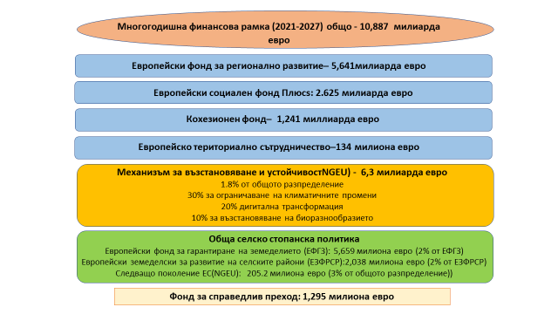
Източник: Споразумение за партньорство 2021-2027 (проект юни, 2021 г.). Източник: https://www.eufunds.bg/bg/node/7800

Национален план за възстановяване и устойчивост
Въз основа на информацията от април 2021 г. инвестициите в Националния план за възстановяване и устойчивост на България са структурирани по четири стълба: Иновации България (27,4%); Зелена България (36,8%); Свързана България (17,8%); и Справедлива България (18,0%) − и допълнително преразпределени по 12 приоритетни области. Инвестициите за УРБ са в рамките на стълб „Зелена България“, който включва мерки и дейности за устойчиво управление на природните ресурси и поддържане на устойчивостта на околната среда. Дейностите обхващат три области − кръгова и нисковъглеродна икономика, биоразнообразие и устойчиво земеделие − и включват създаването на национален фонд за декарбонизация. По този план зелената и цифровата трансформация на българската икономика се осъществява в контекста на амбициозните цели на Зелената сделка. Тези дейности ще получат необходимото финансиране след одобрение от Европейската комисия, но ефектите от инвестициите за смекчаване на риска от климата ще станат видими едва след известно време.

Фонд за справедлив преход (ФСП)
ФСП ще предоставя целенасочена подкрепа на региони и сектори, които са най-засегнати от прехода към зелена и неутрална към въглерода икономика. Отделен приоритет, озаглавен „справедлив преход“, е включен в Програмата „Райони в растеж“, финансирана от ФСП. Инвестициите ще бъдат в съответствие с териториалните планове за справедлив преход към неутрална по отношение на климата икономика. Финансирането се осигурява чрез съчетаване на безвъзмездни средства и финансови инструменти (финансовите инструменти ще се използват за бъдещи инвестиции, генериращи приходи). Общият бюджет по тази програма на ФСП е 17,5 млрд. евро (по цени за 2018 г. или 19,3 млрд. евро в текущи цени). Тази сума са свежи пари, предоставени за подпомагане на страните от ЕС в техния зелен преход, от които 17,5 млрд. евро ще бъдат финансирани по бюджета на ЕС за 2021−2027 г., докато останалите 10 млрд. евро ще са от външни целеви приходи, идващи от инструмента за възстановяване (който ще бъде достъпен от 2021 до 2023 г.). България ще получи 6,7% от общите средства. Държавите членки могат на доброволна основа да прехвърлят към ФСП допълнителни ресурси от национални средства, разпределени по ЕФРР и ЕСФ+, при условие че общата прехвърлена сума не превишава три пъти разпределените средства от ФСП.
Фондът ще намали социално-икономическите разходи, предизвикани от зеления преход, като подпомогне икономическата диверсификация и преструктуриране на засегнатите територии. Това означава подпомагане на продуктивни инвестиции в малки и средни предприятия, създаване на нови фирми, изследвания и иновации, възстановяване на околната среда, чиста енергия, повишаване на квалификацията и преквалифицикация на работници, помощ при търсене на работа и активно включване в програми за търсещи работа, както и трансформация на съществуващите инсталации с интензивен въглерод, като тези инвестиции водят до значително намаляване на емисиите и защита на работните места.

Финансови инструменти за околна среда
Специфика на този програмен период са увеличените инвестиции в програми за устойчивост на бедствия, управлявани от Европейската комисия, каквато е например програмата за околната среда (LIFE). Тя е насочена към опазването на околната среда, както и към адаптирането и смекчаването на последиците от изменението на климата и се очаква да играе ключова роля в изграждането на устойчивостта на Европа към изменението на климата. Бюджетът по програмата за 2021−2027 г. е увеличен с 60% в сравнение с предходния период и възлиза на 5,4 млрд. евро. Бюджетът по програмата се разпределя чрез подпрограми: (1) Природа и биологично разнообразие; (2) Кръгова икономика и качество на живот; (3) Смекчаване и адаптиране към изменението на климата; (4) Преход към чиста енергия.
Опазването на природата и биоразнообразието, включително на морските екосистеми, остава важна област за действие. Въвеждат се нов тип проекти− т. нар. „стратегически проекти за природата“, за да се подпомогнат програмите за действие за интегриране на целите на политиката в областта на природата и биологичното разнообразие в други политики на ЕС (като земеделие и развитие на селските райони), като се гарантира, че съответните средства се използват за изпълнението на тези цели. Във връзка с кръговата икономика финансирането по LIFE ще бъде насочено към най-добрите технологии, практики и решения, разработени на общинско, областно или национално ниво, включващи интегрирани подходи за прилагане на планове за управление на отпадъците и превенция и справяне с морските отпадъци. Инвестициите в действия в областта на климата чрез финансиране по LIFE ще бъдат разширени: 1,944 млрд. евро ще бъдат разпределени за „Действия в областта на климата“ за подпомагане на преминаването към чиста енергия − особено в региони, които изостават и имат трудности при усвояването на финансирането от ЕСИФ. Новата програма насърчава инвестиции и дейности, фокусирани върху енергийната ефективност и малко мащабни възобновяеми енергийни решения. Програмата ще продължи да подкрепя проекти, свързани с прилагането на планове и законодателство за качеството на въздуха и водите на общинско, областно, национално и транснационално ниво. Стратегическите интегрирани проекти биха били подходящ инструмент за мобилизиране на допълнително финансиране от ЕС, национално или частно финансиране. Безвъзмездни средства могат да се предоставят за следните видове проекти: проекти от стратегически характер по подпрограма „Природа и биологично разнообразие”; стратегически интегрирани проекти по подпрограма „Кръгова икономика и качество на живот“, подпрограма „Намаляване и адаптиране на изменението на климата“ и подпрограма „Преход към чиста енергия“; и проекти за техническа помощ и стандартни за проектите действия.

Хоризонт Европа
Инвестициите в рамките на „Хоризонт Европа“ ще подобрят управлението на риска чрез иновации и изследвания в областта на превенцията, прогнозирането и ранното предупреждение. „Хоризонт Европа“ е с бюджет от 95,5 млрд. евро за периода от 2021−2027 г., от които 5,4 млрд. евро от инструмента NGEU са конкретно за подпомагане на зеленото и цифрово възстановяване от пандемията от COVID-19. Тази рамкова програма подкрепя борбата с изменението на климата, постигането на целите на ООН за устойчиво развитие и повишаването на конкурентоспособността и растежа на ЕС. Бюджетът на програмата е разпределен между четири стълба и 15 клъстера, като подпомага редица области на научните изследвания и иновации, високи постижения в науката, глобалните предизвикателства и конкурентоспособността на индустрията, разширяване на участието на научните изследвания и подобряване на европейското изследователско пространство. Предвижда се 35% от бюджета да допринесе за постигане на целите в областта на климата.
- Около 15 млрд. евро по програмата ще бъдат разпределени за проекти в областта на климата, енергетиката и мобилността. Клъстерите в програмата имат за цел да се борят с изменението на климата чрез по-добро разбиране на причините, еволюцията, рисковете, въздействията, и чрез създаване на възможности енергийният и транспортният сектор да станат по-щадящи за климата и околната среда, по-ефективни и конкурентоспособни, по-интелигентни, по-безопасни и по-устойчиви.
- Около 1,6 млрд. евро ще бъдат предоставени за проекти, насочени към гражданска сигурност. Те имат за цел да отговорят на глобалните предизвикателства, произтичащи от постоянни опасности за сигурността (включително киберпрестъпността както и природни и причинени от човека бедствия). В рамките на този клъстер ще бъдат подкрепяни проекти за устойчивост на обществата към бедствия (включително срещу химически, биологични, радиологични и ядрени (ХБРЯ) инциденти; свързани с климата рискове и екстремни бедствия; геоложки бедствия, като земетресения, изригвания на вулкани и цунами; пандемии).
- Предвиждат се инвестиции в размер на 8,2 млрд. евро за подобряване и защита на здравето и благосъстоянието на гражданите от всички възрасти чрез генериране на нови знания, разработване на иновативни решения и интегриране, където е уместно, за предотвратяване, диагностициране, наблюдение, лечение на заболявания. Допълнителните цели включват разработване на здравни технологии, ограничаване на рисковете за здравето, защита на населението и поддържането на добро здраве и благосъстояние като цяло (вкл. на работното място).
- Около 9 млрд. евро по програмата са разпределени за подпомагане на специфични изследвания и иновации в областта на храните, селското стопанство, развитието на селските райони и биоикономика. Този клъстер има за цел: намаляване на нарушаването на околната среда; възстановяване на биологичното разнообразие, вътрешните водоеми и морето и по-добро управление на природните ресурси чрез трансформационни промени в икономиката и обществото както в градските, така и в селските райони.

Механизъм за гражданска защита на Европейския съюз
В рамките на МФР 2021–2027 г. значителни ресурси са разпределени за Механизма за гражданска защита на Европейския съюз . Общият разпределен бюджет възлиза на 3.319 млрд. евро по текущи цени (1.263 млрд. евро от МФР и 2.065 млрд. евро от Механизма за възстановяване и устойчивост на ЕС, NGEU), което значително надвишава сумата от 368,4 милиона евро за периода 2014–2020 г. Нов елемент на механизма е rescEU, който има за цел да подобри както защитата на гражданите от бедствия, така и управлението на възникващите рискове. Освен това ЕК създава нов европейски резерв от ресурси − „Резерв rescEU“, който включва флотилия от противопожарни самолети и хеликоптери, самолети за медицинска евакуация, както и запас от медицинско оборудване и полеви болници, които могат да реагират при спешни случаи за здравето на населението, както и при химически, биологични, радиологични и ядрени инциденти.

Общата селскостопанска политика – инвестиции в устойчиво и зелено земеделие
Общата селскостопанска политика (ОСП) на ЕС насърчава устойчивото развитие на селскостопанския сектор чрез изпълнението на следните общи цели: (1) да насърчава интелигентно, устойчиво и диверсифицирано селско стопанство, което да осигурява хранителна сигурност; (2) да засили грижата за околната среда и действията по климата и да допринесе за целите на Европейския съюз, свързани с околната среда и климата; и (3) да подобрява социално-икономическо развитие на селските райони. Инвестициите в подкрепа на втората от тези цели са насочени към намаляване на рисковете от бедствия в селското стопанство чрез дейности по адаптация към климата (). Тези цели се допълват от междусекторната цел за модернизиране на сектора чрез стимулиране и споделяне на знания, иновации и дигитализация в селското стопанство и селските райони и насърчаване на тяхното все по-широко използване.

Фигура 21. Зелени компоненти, включени в ОСП (2021-2027 г.)

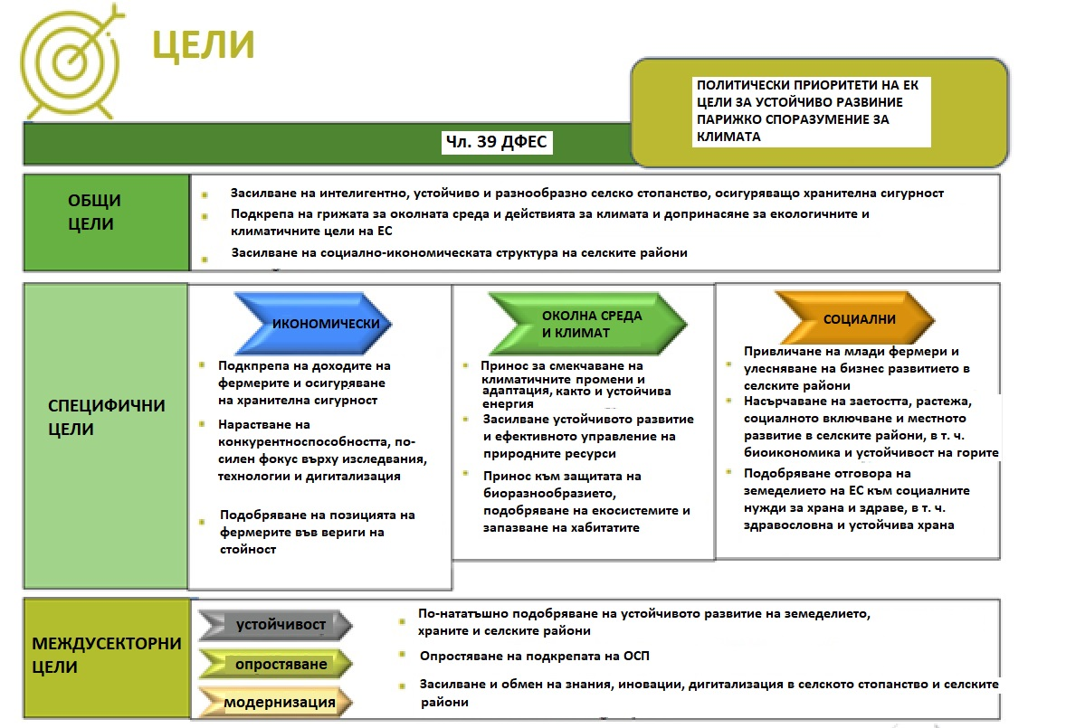
Източник: Fi-compass (2018). Новата ОСП след 2020 г.: основна архитектура и фокус ЕЗФРСР. Източник: https://www.fi-compass.eu/sites/default/files/publications/EAFRD_Sofia_JosefineLorizHoffmann_0.pdf
ОСП се финансира от два източника: Европейският фонд за гарантиране на земеделието (ЕФГЗ) подкрепя доходите на земеделските производители и селскостопанската продукция чрез директни плащания. Европейският земеделски фонд за развитие на селските райони (ЕЗФРСР) инвестира в развитието на селските райони. ОСП за 2021–2027 г. се прилага чрез национални стратегически планове, целящи подобряване на синергията между директните плащания и развитието на селските райони. Най-малко 40% от общите разходи на ЕФГЗ и 30% от ЕЗФРСР трябва да бъдат разпределени за целите на околната среда и изменението на климата. Българският стратегически план включва мерки, отнасящи се до специфични цели, определени в политиката на ОСП за климата и околната среда, които следва да бъдат постигнати.
Три от деветте специфични за ОСП цели са насочени към изменението на климата, ефективното използване на природните ресурси и опазването на биологичното разнообразие, местообитанията и релефа. Двата фонда подкрепят тези цели − първият чрез директни плащания, а вторият чрез инвестиции в проекти.
Фигура 22. Обща архитектура на ОСП за 2021-2027 г.
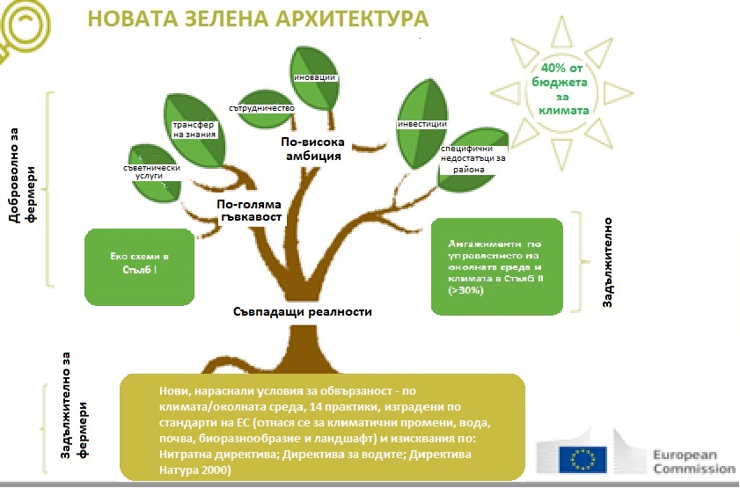
Източник: Fi-compass (2018).Новата ОСП след 2020 : основна архитектура и фокус ЕЗФРСР. https://www.fi-compass.eu/sites/default/files/publications/EAFRD_Sofia_JosefineLorizHoffmann_0.pdf

Потенциални инвестиции в българското селско стопанство
Очаква се разпределението на ОСП в България да бъде около 7,7 млрд. евро (2% от общия бюджет на ОСП). Делът на директните плащания за българското земеделие е 5,6 млрд. евро и около 2,0 млрд. евро (2,4% от общия бюджет на ЕЗФРСР ) за развитие на селските райони (Фигура 23).
Фигура 23. Разпределение на бюджета за ОСП за България (млн. евро по текущи цени).
Източник: Европейска Комисия. https://ec.europa.eu/info/food-farming-fisheries/key-policies/common-agricultural-policy/financing-cap/cap-funds_en
Специфичните за България цели на ОСП имат икономически, екологичен, климатичен и социално-териториален фокус; три конкретни цели се отнасят до климатични явления (суши, наводнения, градушки, високи температури или температурни аномалии, бури и др.). По Цел „Принос за смекчаване на последиците от изменението на климата и за адаптация към него, както и за устойчивата енергия“ инвестициите и директните плащания са насочени към ограничаване на емисиите на парникови газове от почвите, към диверсификация/разнообразяване на земеделските култури, консервационно, биологично земеделие, интегрирано земеделие, използване на сортове и култури, приспособени към климатичните промени и др. Чрез тези инвестиции може да се постигне по-добро развитие на биоикономиката и на диверсификацията на селскостопанската дейност, включително и повишаване на добавената стойност на продукцията и производството на биологични продукти. За намаляване на загубите в селското стопанство от възникване на бедствия се предвиждат инвестиции за разработване и използване на култури и видове, приспособени към променящите се климатични условия. За противодействие с болестите по животните и борба с патогенните заболявания се предвижда да се инвестира в биосигурност.
Тези инвестиции също ще засилят устойчивостта на животновъдството и ще намалят и ограничат разпространението на болести по животните.
За постигане на специфичната цел „насърчаване на устойчиво развитие и ефективно управление на природните ресурси като вода, почва и въздух“ ще бъдат подкрепяни дейности за подобряване на екологичното състояние на обработваемата земеделска земя, за диверсификацията на земеделските културите, за агроекология и по-ефективно използване водните ресурси, както и за подобряване на напояването и модернизиране на напоителната инфраструктура.
Специфичната цел за „защита биологичното разнообразие, подобряване на екосистемните услуги и опазване на местообитанията и релефа“ е насочена към поддържане и опазване на естествените местообитания (на флора и фауна), опазването на териториите на NATURA 2000, подобряването на опрашителния потенциал на екосистемите и осигуряване на наличност от устойчиви растения. Тези дейности също могат да се отнасят до намаляване на въздействието на различни бедствия с оглед на съответните природни ресурси.
В дългосрочна перспектива инвестициите в зелена архитектура в селското стопанство се предвиждат като част от стратегията „От фермата до трапезата“. Те ще са част от Националния стратегически план за земеделие и развитие на селските райони и ще са насочени за постигане на баланс между природата, храните и опазването на човешкото здраве, като същевременно ще се повиши конкурентоспособността и устойчивостта на земеделието.

Програми, финансирани от ЕС
Потенциалните инвестиции, насочени към намаляване на риска от бедствия, се основават на анализ и преглед на финансирането от ЕСИФ, предвидено за националните програми. В Европейската политика на сближаване се открояват две основни линии, за които са предвидени програми, финансирани от ЕС: инвестиции за борба с изменението на климата и инвестиции за трансфер към зелена и въглеродно неутрална икономика. Инвестициите за борба с изменението на климата и техните последици за риска от бедствия и цялостното подобряване на управлението на риска са представени чрез мерки в Програмата за околната среда и в Националния стратегически план за земеделие и развитие на селските райони.

Програма „Околна среда“ 2021-2027 г.
Фокусът на планираните инвестиции по програма “Околна среда” са изцяло по Цел 2 на политиката за сближаване и покрива следните ключови области: (а) управление на водите; (б) управление на отпадъците; (в) преход към кръгова икономика; (г) биоразнообразие; (д) намаляване на замърсяването на въздуха и (е) изменение на климата и риск от бедствия. (Tаблица 15). Програмата се финансира от ЕФРР и КФ. Подкрепата ще се предоставя под формата на безвъзмездни средства и финансови инструменти. Общият размер на индикативните финансови средства на Програмата е 1 833.38 мил. евро, от които 1 537.19 мил. евро са европейско финансиране, а 296,19 млн. евро − национално съфинансиране.
Tаблица 15. Разпределение на финансовите средства на ЕС по специфични цели на Програма „Околна среда“
Специфични цели | Приоритети | Финансиране от ЕС (в евро)
Подкрепа на устойчивото управление на водите | Вода | Грантове и финансови инструменти  508 238 007 (ЕФРР и КФ)
Насърчаване на прехода към кръгова и ресурсно ефективна икономика | Отпадъци | Грантове и Финансови инструменти  212 111 580 (КФ)
Засилване на биоразнообразието, „зелената” инфраструктура в градската среда, както и намаляване на замърсяването | Биоразнообразие  Въздух | Грантове  97 060 540 (ЕФРР)  Грантове и финансови инструменти 485 280 000 (ЕФРР и КФ)
Насърчаване на адаптирането към изменението на климата, на предотвратяването на риска и управлението му, като се вземат предвид екосистемните подходи | Риск и климатични промени | Грантове  196 860 265 (ЕФРР)
Източник: IV работен проект на програма „Околна Среда“ (Април 2021)-МОСВ- https://www.eufunds.bg/bg/opos/node/7139.
Програмата подкрепя мерки, насочени към подобряване на управлението на водите и насърчаване на адаптацията към изменението на климата, както и на предотвратяване и смекчаване на риска от бедствия. Инвестициите по Специфична цел „Подпомагане на достъпа до вода и устойчиво управление на водите“ ще бъдат фокусирани върху изграждането на водна инфраструктура, както и върху развитието на ПУРБ, което ще допринесе за постигането на устойчиво управление на водите. Преки инвестиции в мерки за управление на риска са предвидени в Специфична цел: „Насърчаване на адаптацията към изменението на климата, предотвратяване и устойчивост на риска от бедствия, като се вземат предвид екосистемните подходи“. По програмата за околната среда ще бъдат подкрепени следните мерки:
- Мерки за предотвратяване и управление на риска от наводнения и суши (прилагането на екологосъобразни мерки ще се насърчава, ако е приложимо, в съчетание със сива инфраструктура).
- Анализ на риска и прилагане на мерки за превенция и защита в случай на движение на земни маси − свлачища, срутване на скална маса, ерозии, абразия и др. (вкл. екологично чиста инфраструктура (ако има такава) в съчетание със сива инфраструктура).
- Мерки, насочени към повишаване на готовността на населението и капацитета на силите за реагиране в случай на наводнения, пожари и земетресения.
- Изграждане на нови и оптимизиране и/или разширяване на съществуващи системи за: предупреждение, мониторинг, докладване; прогнозиране и сигнализиране; разработване на цифрови модели, анализи и прогнози, свързани с изменението на климата. Мерките в тази посока включват: по-нататъшно развитие и завършване на Националната система за управление на водите в реално време за останалите 12 големи реки; разширяване на обхвата на системата за ранно предупреждение и уведомяване за населението на областно ниво (NUTS 3) за територията на страната и др.; и мониторинг на риска от горски пожари − разработване на сравнителен/съпоставителен модел за мобилно и стационарно наблюдение на природни пожари.
- Изготвяне на проучвания, анализи и оценки, вкл. във връзка с подготовката на ПУРН за периода 2022−2027 г.

Програма „Развитие на регионите“ 2021-2027 г.
Програмата ще се финансира по ЕФРР (1,864 млрд. евро) и ФСП (1,178 млрд. евро). В рамките на Приоритет 1 „Интегрирано градско развитие“ и Приоритет 2 „Интегрирано териториално развитие на регионите“ програмата ще подкрепи мерки, насочени към: енергийна ефективност; насърчаване на достъпна архитектурна среда и жилищното строителство; прилагане на принципите на екологична устойчивост − със специално внимание към смекчаването на изменението на климата и приспособяването към него; мерки за пътна безопасност, вкл. интелигентни транспортни системи; повишаване на осведомеността и превенция; зелена градска инфраструктура и пространство за обществена сигурност. Наличното финансиране (безвъзмездни средства и финансови инструменти) за Приоритет 1 и 2 на програмата е около 1,5 млрд. евро.

Програма „Транспортна свързаност“ 2021-2027 г.
Програмата се финансира по ЕФРР и КФ с обща сума от около 1, 915 млрд. евро, от които 1, 616 млрд. евро са от финансиране на ЕС.
- 30% от планираните инвестиции са предвидени за доизграждането и модернизирането на трансевропейската транспортна мрежа (TEN-T) на територията на страната с цел постигане на по-добре свързана Европа и развитие на стабилна, устойчива на изменението на климата, интелигентна, сигурна и интермодална TEN-T. Изграждането на по-безопасна и устойчива на изменението на климата инфраструктура ще допринесе за намаляване на риска от бедствия.
- Още 30% от разпределените средства ще подкрепят инвестиции в изграждането и модернизирането на инфраструктурата на пътните участъци по основната трансевропейска транспортна мрежа, като ще бъдат подкрепени свързаността и достъпността до нея. Планираните операции ще допринесат за подобряване на свързаността и премахването на тесните места, за насърчаване на ефективното и устойчиво използване на пътната инфраструктура и увеличаване на нейния капацитет, за подобряване на безопасността и сигурността на движението по пътищата.
- Програмата също така ще подкрепи мерки (13% от разпределените средства) за подобряване на интермодалността, като модернизация на терминали и пристанища, съоръжения за товарене и разтоварване, реконструкция на пристанища с национално значение, изграждане и реконструкция на гарови комплекси по главните железници, изграждане и модернизиране на железопътни връзки с летища, електрификация и въвеждане на сигнална система и телекомуникации, развитие на железопътни възли. Прилагането на такива мерки е от решаващо значение за железопътната безопасност.
В допълнение към гореспоменатите мерки, програмата ще инвестира в транспортни иновации, модернизирани системи за управление на движението и подобряване на транспортната безопасност и сигурност (разработване и надграждане на транспортни информационни системи, доставка на многофункционални кораби, модернизация и изграждане на съоръжения за повишаване на транспортната безопасност и опазване на околната среда).
Последващото развитие на транспортните информационни системи ще повиши безопасността и сигурността на движението. То включва доставка на многоцелеви аварийно-спасителни и патрулни кораби и специализирано оборудване, чрез които да се изпълняват функциите, свързани с осигуряването на безопасност и сигурност в морските райони на България, както и реагирането при съчетавани инциденти/търсене и спасяване, пожари, замърсяване на морски зони.

Програма Образование 2021-2027 г.
Програмата се финансира от ЕСФ+. Общият бюджет на програмата е 977,7 млн. евро (принос на ЕС и национално съфинансиране). Съгласно Регламент (ЕС) 2021/1057 на Европейския парламент и на Съвета от 24 юни 2021 г. за създаване на Европейския социален фонд плюс (ЕСФ+) и за отмяна на Регламент (ЕС) № 1296/2013, мерките, които ще бъдат подкрепени чрез този фонд, допринасят за постигането на други цели на политиката на ЕС, като например по-екологична, нисковъглеродна Европа, чрез подобряване на системите за образование и обучение, необходими за адаптиране на уменията и квалификациите, повишаване на квалификацията на всички, включително на работната сила, създаване на нови работни места в сектори, свързани с околната среда, климата, енергетиката, кръговата икономика и биоикономиката. Сред мерките, които ще бъдат подкрепени по програмата, са мерки за повишаване на знанията и създаване на умения за преход към зелена икономика. Планираните дейности са насочени към повишаване на обществената осведоменост на учениците, учителите и родителите за глобалните предизвикателства, произтичащи от изменението на климата, и постигането на целите за преход към зелена икономика чрез повишаване на знанията, компетентностите и научното разбиране. Наличните ресурси за такива дейности възлизат на 198,34 млн. евро.

Алтернативни финансови инструменти
Финансирането от ЕСИФ е предимно безвъзмездно. То се основава на принципите на допълнителност и субсидиарност. През последното десетилетие финансирането е разширено чрез алтернативни финансови инструменти, подкрепени с финансови средства от ЕСИФ. Тези инструменти представляват вид финансов инструмент, разработен от Европейския инвестиционен фонд (част от групата на Европейската инвестиционна банка (ЕИБ) и Европейската комисия, и се определят като „смесено“ финансиране, което съчетава публични и частни финансови средства. Финансовите инструменти се определят като „мерки за финансова подкрепа на Съюза, предоставяни за допълнителна подкрепа от бюджета − с цел реализиране на една или повече конкретни цели на политиките на Съюза.“
Финансовите инструменти могат да бъдат под формата на капиталови или квазикапиталови инвестиции, заеми и гаранционни схеми и други инструменти за споделяне на риска, които могат да се съчетават с безвъзмездни средства. Условие за финансиране чрез финансов инструмент е, размерът на подпомаганата от него инвестиция да бъде толкова висок, колкото размерът на безвъзмездната финансова помощ (Фигура 24). Финансовите инструменти подкрепят инвестициите в активи, за които се очаква да бъдат устойчиви и жизнеспособни, когато няма достатъчно финансиране от други източници.
Фигура 24. Съчетано финансиране (грант с финансови инструменти)

Източник: Fi-compass. 2019. Предложен Регламент за общоприложими разпоредби (CPR). Декември 2019. https://www.fi-compass.eu/event/5506/fi-campus-2019-looking-ahead-2021-and-beyond. Бележка: FI = финансов инструмент
Новост в политиката на сближаване на ЕС 2021–2027 г. е програмата InvestEU за управление на споделени инвестиции, насочена към осигуряване на дългосрочно финансиране и подкрепа на политиките на ЕС. InvestEU ще подкрепя проекти в 4 основни области на политиката като:
- Устойчива инфраструктура − проекти в областта на устойчивата енергия, цифровата свързаност, транспорта, кръговата икономика, водата, отпадъците, както и друга инфраструктура за околната среда и др.
- Изследвания, иновации и дигитализация − проекти в областта на научните изследвания и иновациите, изнасяне на резултатите от изследванията на пазара, дигитализация на индустрията, разширяване на мащаба на по-големи иновативни компании, изкуствен интелект и др.
- Малки и средни предприятия (МСП) − улесняване на достъпа до финансиране за МСП, малки компании със средна капитализация.
- Социални инвестиции и умения в целия ЕС − проекти за умения, образование, обучение, социални жилища, училища, университети, болници, социални иновации, здравеопазване, дългосрочни грижи и достъпност, микрофинансиране, социални предприятия, интеграция на мигранти, бежанци и уязвими хора и др.
InvestEU е централно управлявана програма, която обхваща Фонд InvestEU, Консултативен център InvestEU и Портал InvestEU. Фондът InvestEU обединява 13 централно управлявани финансови инструмента на ЕС и Европейския фонд за стратегически инвестиции на едно място. Очаква се Фондът InvestEU да мобилизира повече от 372 млрд. евро публични и частни инвестиции чрез бюджетна гаранция на ЕС от 26,2 млрд. евро, която подкрепя инвестициите на финансови партньори като Групата на Европейската инвестиционна банка (ЕИБ) и др. InvestEU се управлява индиректно, което означава, че ЕК ще преговаря за мандати с финансови партньори за осигуряване на гаранция от ЕС. Групата на ЕИБ е основният финансов партньор и се очаква да предостави 75% от гаранцията на ЕС. Останалите 25% от наличния бюджет ще бъдат споделени между други партньори по изпълнението, след като бъдат избрани от Комисията (Националните насърчителни банки или международните финансови институции могат да кандидатстват до края на септември 2021 г.). Допустими крайни получатели могат да бъдат физически или юридически лица, установени в държава от ЕС или в трета допустима държава. В допълнение InvestEU предвижда структури от държави на ЕС да дават възможност за финансиране при ограничение на финансовите средства според нивото на приноса на държавите/регионите. Страните от ЕС могат да прехвърлят към Фонд InvestEU финансови средства от националните програми и от механизма за възстановяване и устойчивост, като по този начин се включва допълнително финансиране като доброволна вноска на част от споделените европейски средства.
Консултативният център InvestEU допълва Фонда InvestEU, като подпомага идентифицирането, подготовката и развитието на инвестиционни проекти в целия ЕС. Порталът InvestEU ще предоставя данни с възможности за инвестиции, налични в ЕС, и има за цел да повиши прозрачността на даден проект пред мрежа от международни инвеститори. Изпълнителите на проекти кандидатстват директно за партньори по изпълнението, които ще предоставят индивидуални решения за финансиране чрез финансови продукти, подкрепени от гаранция на ЕС.
Важно е да се подчертае, че финансовите инструменти са възможност за преодоляване на недостига от финансиране на проекти, а също така са подходящи за рискови проекти и за такива с дългосрочна възвръщаемост и генериране на бъдещи приходи. Сред проектите, които биха се възползвали от използването на финансови инструменти, са: скъпоструващи; икономически дейности с потенциал за развитие и за социално-икономически ползи; дейности за енергийна ефективност; и такива, които са фокусирани върху възобновяема енергия, зелена инфраструктура, трансфер към нисковъглеродно производство и иновации за постигане на климатичен неутралитет. По-широкото използване на финансови инструменти ще бъде съществено за намаляване на рисковете от бедствия, свързани с климата, както и други природни опасности, като се отчита техният потенциал да мобилизират мащабни финансови средства.
България е натрупала опит в прилагането на европейски финансови инструменти от 2010 г. насам, когато се прилагат финансовите инициативи на ЕИБ – „Джереми“ и „Джесика“. Административна структура, функционираща като “Фонд на фондове“, е създадена в началото на програмния период 2014–2020 г. Фондът на фондовете управлява всички публични средства по оперативните програми (ОП), предназначени за съфинансиране на схеми за финансиране (финансови инструменти). Той избира финансови посредници − банки, фондове и други финансови институции − и мобилизира допълнителен частен капитал за увеличаване на инвестициите в различни проекти. България успешно разработи различни финансови инструменти и успява да събере средства от частния сектор − чрез заеми, гаранционни схеми и дялови фондове, предоставени ресурси на получателите, опериращи в различни икономически области (селско стопанство, водоснабдяване и канализация, стартиращи компании, нововъзникващи компании и иноватори (дялов капитал и рисков капитал). Като структура, Фондът на фондове ще продължи да мобилизира финансови средства през периода 2021–2027 г.
Предишният програмен период показа, че финансовите инструменти със споделено управление на ЕИБ или Европейския инвестиционен фонд могат да привлекат частен капитал, който след това може да бъде инвестиран във високорискови проекти, свързани с критична инфраструктура или възстановяване в случай на бедствие. Използването на финансови инструменти (основно гарантирани заеми от държавни ресурси и ЕСИФ) по време на пандемията от COVID-19 показа техния потенциал за бързо мобилизиране на частна финансова подкрепа за бизнеса и домакинствата.
В бъдеще публичните средства в рамките на бюджета на ЕС няма да могат да осигурят необходимите инвестиции за смекчаване на промените в климата, за финансиране на инфраструктурни проекти и за предотвратяване и възстановяване при бедствия. Затова България все повече ще разчита на финансиране, осигурено от частен капитал, от финансови институции или от финансовия пазар. Банковото финансиране е преобладаващо в страната, но финансовите инструменти осигуряват повече алтернативни източници на финансиране. Използването на финансови инструменти ще се увеличи предвид способността им да привличат значително частно финансиране с малка част от публичните средства (бюджет на ЕС); частното финансиране може да финансира дейности за готовност и възстановяване при бедствия. В дългосрочен план използването на финансови инструменти за сметка на безвъзмездни средства ще се засили.
Европейската зелена сделка и адаптацията към изменението на климата са дългосрочни стратегии и стремежи на ЕС, в които участва и България. За постигане на целите на Зелената сделка за намаляване на въглерода до 2030 г., както и за други цели, свързани с изменение на климата, ще се използват главно частни инвестиции чрез заеми, гаранции и дялов капитал.

Облигации
В допълнение към фондовете на ЕС друг източник на финансиране е капиталовият пазар, който включва дългови инструменти като зелени или климатични облигации. Те могат да се използват за подпомагане на инвестициите за намаляване на рисковете от бедствия, свързани с климата. Зелените облигации са бързо развиващ се сегмент на капиталовия пазар през последните години. Първите зелени облигации са емитирани от Световната банка и шведската банка SEB през 2008 г.; общата емитирана стойност е 11 млрд. щатски долара. През 2020 г. общата емитирана стойност на облигации от този тип достигна 269,5 млрд. щатски долара.
Инвестициите, подкрепяни от зелени облигации, са в областта на чистата енергия, транспорта, енергийната ефективност, управлението на водите, управлението на отпадъците и контрола на замърсяването, опазването на природата, селското стопанство и горското стопанство. Зелените облигации са важни за борба с изменението на климата и намаляване на риска от бедствия; те представляват иновация за мобилизиране на устойчиви инвестиции от институционални инвеститори − като пенсионни фондове, застрахователни компании, взаимни фондове и държавни фондове.

Глобални фондове за климата и управление на риска от бедствия
Международните финансови организации и международните банки за развитие също играят роля в подкрепа на управлението на риска от бедствия. Много от тези организации предоставят широк спектър от различни финансови инструменти, включително безвъзмездни средства, заеми, концесионни заеми, условни кредити, гаранции по заеми и дялов капитал, както и смесено финансиране от публичния и частния сектор. След Парижкото споразумение за изменението на климата (2015 г.) глобалните средства са достъпни за мерки за адаптиране и смекчаване на изменението на климата, както и за управление на риска от бедствия.
Рамковата конвенция на ООН за изменението на климата (UNFCC) създаде различни механизми за финансиране на дейности по изменението на климата, включително за адаптиране към изменението на климата. Основните средства за финансиране на адаптацията и устойчивостта към изменението на климата са от Зеления фонд за климата, Фонда за адаптация и Специалния фонд за изменение на климата. Тези фондове предлагат финансова подкрепа чрез безвъзмездни средства, концесионни дългове, гаранции по заеми, дялов капитал и смесени финанси.

Публично-частно партньорство за управление на риска от бедствия
Публично-частните партньорства (ПЧП) представляват форма на сътрудничество между публични институции, стопански субекти, граждански сдружения и неправителствени организации. Рамката за намаляване на риска от бедствия от Сендай 2015–2030 г. препоръчва ПЧП за укрепване на управлението на риска от бедствия чрез сътрудничество с частния сектор и заинтересованите страни. Според рамката публичният и частният сектор, организациите на гражданското общество и академичните среди трябва да търсят възможности за сътрудничество и да интегрират рисковете от бедствия в практиките за управление на национално и местно ниво.
Преобладаващата добра практика е създаването на национална платформа за намаляване на риска от бедствия. Платформата подкрепя обмена на информация, споделянето на добри практики, които повишават осведомеността на обществото и заинтересованите страни, и участието на частния сектор в подобряването на устойчивостта на материалната инфраструктура при бедствия. Като се има предвид настоящият контекст, интеграцията между публичните институции, частния бизнес и академичните звена е определена като инвестиционен приоритет в ПУРБ. В България функциите на национална платформа се изпълняват от Съвета за намаляване на риска от бедствия към Министерския съвет.
ПЧП, като организационен и управленски модел, включва прехвърляне на определени отговорности от държавата на частни субекти. Моделът се определя като дългосрочно договорно сътрудничество между субектите от частния и публичния сектор за финансиране, строителство, реконструкция, управление и поддръжка с оглед постигане на по-добро ниво на предоставяните на обществеността услуги, свързани с тази инфраструктура. ПЧП увеличава ефективността от инвестицията и намалява разходите в управлението на риска от бедствия.
ПЧП имат роля за намаляване на риска от бедствия, тъй като имат предимството, че могат да привлекат допълнителен капитал и да осигурят добра възвръщаемост в ситуации, при които наличният бюджет е ограничен. Ролята на държавата е да формира политика относно риска от бедствия и ПЧП, ефективно да разпределя наличните ресурси. Изграждането и рехабилитацията на устойчива техническа и критична инфраструктура изискват значителни финансови средства, особено за публичната инфраструктура. ПЧП позволяват прехвърляне на част от финансовата тежест върху частния сектор.
В България ПЧП се уреждат от Закона за концесиите . Съгласно този акт икономическият оператор извършва специфична дейност (строителство, експлоатация или предоставяне на услуги), възложена от публичен орган по концесия за строителство или услуги. Този акт дава възможност за развитие на инфраструктура и услуги от общ интерес чрез партньорство между публичните власти и частния сектор.
Българските власти, ангажирани с УРБ, могат да се възползват от предимствата, предлагани от ПЧП, които включват специфичния опит, прехвърлянето на риск и инвестиционен капацитет на частния сектор. Има възможности за прилагане на ПЧП като подход за УРБ, а първоначалната стъпка е да се създаде интегрирана платформа за публични и частни участници, заинтересовани да работят заедно в областта на УРБ.
ПЧП е в основата на взаимоотношенията за споделяне на риска за постигане на определени желани резултати от публичната политика. Всяко ПЧП трябва да бъде структурирано, за да се постигне оптимално разпределение на риска. Съотношението „разходи − ползи“ е ключов аспект на политиката и ако рискът не може да бъде прехвърлен на частни лица, е малко вероятно ПЧП да осигури добра стойност на вложените средства. В същото време премахването на неподходящите рискове просто добавя ненужни разходи към споразумението за ПЧП. Трябва да се прехвърлят само „ефективни“ нива на риск. Управлението на риска − идентифицирането, оценяването, разпределението и намаляването на рисковете − е от съществено значение за определяне на успеха на едно ПЧП и за постигане на икономически изгодна стойност.

Национално финансиране
Финансови, физически и технически резерви за защита при бедствия се осигуряват от бюджетите на централните органи (министерства, агенции), общинските бюджети и юридическите лица. Чрез дейности, делегирани от държавата на общините −т.е. „превантивна дейност за намаляване на вредните последици от бедствия и аварии“ − ежегодно се осигурява финансиране за предотвратяване и възстановяване от бедствия.
Всяка година Народното събрание разглежда и приема Закона за държавния бюджет на Република България, който определя резерв за непредвидени и/или неотложни разходи и съответно разпределя средства в централния бюджет за предотвратяване, овладяване и преодоляване на последиците от бедствия. Средствата от този резерв се предоставят въз основа на решение на МКВПМС (Междуведомствена комисия за възстановяване и подпомагане към Министерския съвет), като съгласно чл. 56, ал. 1 от ЗЗБ тези решения се одобряват от Министерския съвет. Бюджетните разпоредители с бюджетни кредити следва да имат преки или косвени отговорности за дейностите по управление на риска от бедствия. Те трябва да вземат предвид целите, заложени в документите за планиране и управление на бедствия, и трябва да гарантират изпълнението на тези цели с необходимите финансови средства в рамките на бюджетния процес, включително в изготвяне на бюджетни прогнози.
Общинският фонд „Солидарност“ (закрит с решение № 3.3/Протокол № 2 от заседание на Общото събрание на НСОРБ, проведено на 20 септември 2021 г.) е финансов инструмент за взаимна подкрепа на общините, управляван от Националното сдружение на общините в Република България. Финансовата помощ, получена от общината, трябва да бъде възстановена във фонда до края на следващата година. Към юни 2020 г. 68 общини са взели участие във фонда, който към 2021 г. разполага с около 156 000 лв.

Финансиране на операциите и поддръжката
За да се осигури ефективно и устойчиво изпълнение на внедрените приоритети за инвестиране на управление на риска от бедствия, е необходимо достатъчно финансиране за операции и поддръжка (OП). Законът изрично предвижда в чл. 59, че финансовото и материално-техническото осигуряване на защитата в случай на бедствия включва (наред с други разпоредби):
- текуща издръжка на силите и средствата на единната спасителна система
- производство, ремонт, доставки на техника, оборудване и друго имущество, необходимо за защитата при бедствия
- създаване и поддържане на кризисни запаси от материални средства и гориво-смазочни материали за осигуряване на защитата на населението при бедствия.
- и др.
Съгласно ЗЗБ финансовото и материално-техническото осигуряване на защитата при бедствия се осигурява от:
- бюджетите на министерствата и ведомствата
- общинските бюджети
- търговските дружества и едноличните търговци – (за техните обекти)
- структурните фондове на Европейския съюз и други.
Съгласно ЗЗБ, държавата има задължение чрез бюджетния процес да осигури необходимите средства за оперативност и поддръжка и тези средства да са включени в бюджетите на съответните органи. Средствата от други източници (включително от ЕСИФ) са единствено като допълнение. В този смисъл средствата за операции и поддръжка трябва да се предоставят годишно и устойчиво в рамките на одобрените бюджети и да се допълват, когато е възможно и необходимо чрез проекти, финансирани от ЕСИФ или от МКВПМС.

Обобщение и основни препоръки
По отношение на използването на средства на ЕС за инвестиции в управление на риска от бедствия, включително цели и приоритетни мерки съгласно ПУРБ, могат да се направят следните обобщения:
- ЕСИФ са ключов ресурс за управление на риска от бедствия. Намаляването на риска от бедствия е част както от приоритетите на ЕС, така и от националните мерки за адаптиране към изменението на климата, които съответстват на амбициозните цели на Зелената сделка за преход към неутрално въглеродна икономика. За България се очаква инвестициите от ЕСИФ през периода 2021–2027 г. да бъдат двойно по-големи от предходния програмен период, а също така да бъдат налични различни допълнителни инструменти, каквито средствата за възстановяване и устойчиво развитие, и финансовите средства, предвидени за прилагане на европейската стратегия за зелен преход. Инвестиционните приоритети, определени в ПУРБ, съответстват на приоритетите и мерките, предвидени в програмите, финансирани от ЕСИФ; това съответствие е предпоставка за осигуряване на финансиране по тези програми. Планираните инвестиционни приоритети в ПУРБ за обучение, иновации и изследвания са сходни на планираните действия по националните програми в тези области.

- Националната програма за околната среда, по-конкретно специфичната ѝ цел „Насърчаване на адаптацията към изменението на климата, превенция и управление на риска“, се фокусира върху: инвестиции за предотвратяване на рискове от наводнения, свлачища, горски пожари, земетресения и други природни бедствия; доразработване на съществуващи системи за управление на риска и ранно предупреждение; подготовка на населението за реагиране.
Земеделието е един от секторите на българската икономика, който е най-уязвим към природни бедствия и бедствия причинени от изменението на климата. До 40% от бюджета на Националния план за земеделие и развитие на селските райони се отделя за инвестиции в дейности, насочени срещу изменението на климата. Инвестициите в Националния план за земеделие и развитие на селските райони ще имат положителен ефект върху УРБ чрез подкрепа за смекчаване и приспособяване към изменението на климата, за ефективно управление на природните ресурси, опазване на биологичното разнообразие и местообитанията и подобряване на екосистемните услуги.
За опазване на горите се предвиждат инвестиции за предотвратяване на горски пожари (и свързаните с тях щети) и други бедствия. Подкрепените инвестиции ще включват създаване и поддържане на противопожарна инфраструктура, изграждане на автоматизирани системи за мониторинг на горите и системи за ранно предупреждение и залесяване.
Инвестициите в инфраструктура (пътна, железопътна, пристанищна; образователна, здравна, социална, културна) са предвидени в рамките на програмите за развитие на регионите и транспортната свързаност като възможност за финансиране на дейности, свързани с УРБ.
Използването на финансови инструменти (заеми, гаранционни схеми, съфинансирани от ЕСИФ и държавата) за подпомагане на бизнеса и домакинствата по време на пандемията от COVID-19 показва приложимостта на тези инструментите при възстановяване след бедствия. Прилагането на финансови инструменти ще нараства поради способността им да привличат значително частно финансиране за дейности по подготовка и възстановяване при бедствия при малка част от публичните средства (бюджет на ЕС). България е натрупала опит в прилагането на европейските финансови инструменти от 2010 г. насам и има необходимия капацитет за мобилизиране на частния капитал за инвестиции в УРБ чрез финансови инструменти за сметка на безвъзмездните средства на ЕС в дългосрочен план.
Сътрудничеството в обмена на опит, знания и резултати от изследвания между публичния сектор, частния сектор, организациите на гражданското общество и академичните среди на основата на ПЧП е недостатъчно използвана възможност в УРБ.
Във връзка с националните фондове защитата от бедствия се осигурява от централния бюджет, където се определя условен резерв или се определят спешни разходи, предоставени въз основа на решение на Министерския съвет по предложение на МКВПМС. Финансовите средства за възстановяване при бедствие са недостатъчни и не покриват нуждите на населението и общините.
Следните общи препоръки имат за цел да подобрят финансирането на УРБ в България:
- Координиране на интегрирането на инвестиционните приоритети за УРБ с тези за адаптиране към изменението на климата в националните оперативни програми.
- Увеличаване на финансовите средства за готовност и защита при бедствия в националния бюджет въз основа на исторически данни за загубите и Националния профил на риска от бедствия.
- Подобряване на съществуващите вътрешни решения за публични финанси.
- Използване на възможности за инвестиции в иновации, изследвания в областта на превенцията, прогнозирането, ранното предупреждение за бедствия, които предлага Програма „Хоризонт Европа“, както и за адаптиране към климатичните промени по Програма „Лайф“.
- Разширяване прилагането на финансови инструменти като заеми и гаранционни схеми за финансиране на дейности за предотвратяване и възстановяване след бедствия.
- Засилване на сътрудничеството, свързано с УРБ, между публичната администрация, бизнеса, неправителствени организации и академичните среди, включително по-широко използване на ПЧП.

Библиография

Artemis. 2020. “Mexico Returns for $425m+ Quake & Hurricane World Bank Cat Bond.” February 13, 2020. Източник: https://www.artemis.bm/news/mexico-returns-for-425m-quake-hurricane-world-bank-cat-bond/
Axco. 2021. “Insurance Market Report—Insurance Market Information: Non-Life.” Non-Life (P&C) Report, Axco.
Clarke, Daniel Jonathan, Olivier Mahul, Richard Andrew Poulter, and Tse-Ling Teh. 2016. “Evaluating Sovereign Disaster Risk Finance Strategies: A Framework.” Policy Research Working Paper 7721, World Bank, Washington, DC.
DASK (Turkish Catastrophe Insurance Pool). 2015. “Turkish Catastrophe Insurance Pool (TCIP) 2015 Activity Report.” Източник: http://www.tcip.gov.tr/content/annualReport/2015_Annual_Report.pdf
DASK (Turkish Catastrophe Insurance Pool). 2017. “Turkish Catastrophe Insurance Pool.” Presentation given at the International Insurance Forum. Източник: http://www.internationalinsuranceforum.com/prop/wp-content/uploads/2017/06/15-TCIP-TURKEY-PRESENTATION2017.pdf
Disaster Risk Reduction Council with the Council of Ministers of the Republic of Bulgaria. (2017). Guidelines on Development and Preparedness for Implementation of Disaster Protection Plans. Източник: https://www.mvr.bg/docs/librariesprovider43/%D0%BD%D0%B0%D0%BC%D0%B0%D0%BB%D1%8F%D0%B2%D0%B0%D0%BD%D0%B5-%D0%BD%D0%B0-%D1%80%D0%B8%D1%81%D0%BA%D0%B0-%D0%BE%D1%82-%D0%B1%D0%B5%D0%B4%D1%81%D1%82%D0%B2%D0%B8%D1%8F/ukazanijapzb-20200601.pdf?sfvrsn=27d020c1_6

EC (European Commission). 2012. “Natural Catastrophes: Risk relevance and Insurance Coverage in the EU”. Източник: https://ec.europa.eu/info/sites/info/files/jrc-report-on-natural-catastrophes_en.pdf
EC (European Commission). 2018. “Ex Post Evaluation of the European Union Solidarity Fund 2002–2016: Final Report.” European Commission, Brussels. Източник: https://ec.europa.eu/regional_policy/sources/docgener/evaluation/pdf/eusf_2002_2016/eusf_2002_2016_final_en.pdf
EM-DAT: The Emergency Events Database. Université catholique de Louvain (UCL)–CRED. D. Guha-Sapir, Brussels, Belgium, www.emdat.be.
Gurenko, Eugene N., Rodney Lester, Olivier Mahul, and Serap Oguz Gonulal. 2006. Earthquake Insurance in Turkey: History of the Turkish Catastrophe Insurance Pool. Washington, DC: World Bank. Източник: http://documents.worldbank.org/curated/en/836841468310749236/Earthquake-insurance-in-Turkey-history-of-the-Turkish-catastrophe-insurance-pool
IMF (International Monetary Fund). 2010. “Extrabudgetary Funds.” IMF, Fiscal Affairs Department. Източник: https://www.imf.org/external/pubs/ft/tnm/2010/tnm1009.pdf
IMF. 2020. Article IV Consultation—Press Release; Staff Report; and Statement by the Executive Director for Bulgaria.
Ministry of Health. (2020). National Pandemic Preparedness Plan of the Republic of Bulgaria. Източник: https://www.mh.government.bg/bg/novini/aktualno/nacionalen-plan-na-republika-blgariya-za-gotovnost/
OECD. 2009. “Budgeting in Bulgaria.” OECD Journal on Budgeting. Източник: https://www.oecd.org/gov/budgeting/46051594.pdf
OECD. 2021. “Budgeting in Bulgaria.” OECD Journal on Budgeting. Източник: https://www.oecd.org/gov/budgeting/budget-review-bulgaria-journal-on-budgeting-2021-1.pdf
Poljansek, K. et al. (2021). Recommendations for National Risk Assessment for Disaster Risk Management in EU: Where Science and Policy Meet, Version 1, EUR 30596 EN. Luxembourg: Publications Office of the European Union, doi: 10.2760/80545. JRC123585.
Republic of Bulgaria. 2018. “Advisory Services on a National Climate Change, Adaptation Strategy and Action Plan: Assessment of the Disaster Risk Management Sector.” Източник: https://www.moew.government.bg/static/media/ups/articles/attachments/DRM%20-%20Full%20Report%20-%20First%20Draft%20(2018-04-27)%20-%20EN%20-%20for%20printing%20v2675c5b0db190d4aa5dae48daf147c909.pdf
Stobo, Craig. 2013. “New Zealand Local Government Insurance Market Review.” LGNZ. Източник: https://www.lgnz.co.nz/assets/Uploads/69562b96d0/LGNZ-Insurance-Review-Publication-FA-4.pdf
Stutley and Mahul, 2010, Government Support to Agricultural Insurance: Challenges and Options for Developing Countries, World Bank
Stutley, 2017, presentation delivered to the government of India.
TARSIM, 2014, Agricultural Insurance Pool in Figures
Von Peter, G., S. von Dahlen, and S. Saxena. 2012. “Unmitigated Disasters? New Evidence on the Macroeconomic Cost of Natural Catastrophes.” BIS Working Paper 394, Bank for International Settlements. Източник: https://www.bis.org/publ/work394.pdf
World Bank and GFDRR (Global Facility for Disaster Reduction and Recovery). 2014. “Financial Protection against Natural Disasters: An Operational Framework for Disaster Risk Financing and Insurance.” World Bank, Washington, DC. Източник: https://www.gfdrr.org/en/publication/financial-protection-against-natural-disasters-operational-framework-disaster-risk
World Bank and GFDRR. 2020. “Catastrophe Insurance Programs for Public Assets— Operational Framework.” Източник: https://documents1.worldbank.org/curated/en/613121596701292494/pdf/Catastrophe-Insurance-Programs-for-Public-Assets-Operational-Framework.pdf
World Bank. 2014. “Financial management of disaster risk and insurance opportunities for adaptation to climate change in Bulgaria”
World Bank. 2019. “Proceedings of the Philippines Knowledge Exchange with the Government of New Zealand regarding Public Asset Management and Insurance.”
World Bank. 2020. “Public Expenditure Review: Disaster Response and Rehabilitation in the Philippines.” World Bank, Washington, DC. Източник: https://openknowledge.worldbank.org/handle/10986/35064
World Bank. 2021. “Financial Risk and Opportunities to Build Resilience in Europe.” Източник: https://openknowledge.worldbank.org/handle/10986/35685
World Bank. Forthcoming-a. “Guidance Note: National Disaster Reserve Fund: Establishment and Operations—Lessons Learned from International Experience.”

коригирани към цените за 2019 г.
Събитията, свързани с бури включват следните природни явления: градушка, мълнии / гръмотевична буря, проливни дъждове, торнадо, пясъчна / прашна буря, екстремни бури, вятър, щурмови приливни вълни/щурмова буря
https://openknowledge.worldbank.org/handle/10986/35685
Вж. Европейска комисия, “Union Civil Protection Mechanism,” https://ec.europa.eu/echo/what/civil-protection/mechanism_en.
Понастоящем България няма достъп до такъв механизъм. Примерите за регионални механизми включват африкански капацитет за риск, Тихоокеанска инициатива за оценка и финансиране на риска от катастрофи, Карибски механизъм за застраховане на риска от катастрофи и наскоро създадения механизъм за застраховка за риск от бедствия в Югоизточна Азия.
Няма достатъчно информация за застрахованите държавни активи и сграден фонд. Повечето български застрахователни компании предлагат застраховки, които покриват рискове от наводнения и катастрофи.
EК (2021). Информация за пазара на труда: България, https://ec.europa.eu/eures/main.jsp?catId=9366&countryId=BG&acro=lmi&lang=en&regionId=BG0&nuts2Code=%20&nuts3Code=&regionName=National%20Level
https://www.dfz.bg/en/press-center/news/the_state_fund_agriculture_indicative_paument_schedule/
Все още съществуват няколко взаимоспомагателни застрахователни компании за застраховане на земеделска продукция в Аржентина, като La Dulce crop hail, а в Испания - някои от застрахователите в AGROSEGURO са взаимоспомагателни компании.
https://agroinsurance.com/en/bulgaria-nearly-bgn-1-million-were-provided-to-farmers-for-insurance/
OECD. 2009. “Budgeting in Bulgaria.” OECD Journal on Budgeting; OECD. 2021. “Budgeting in Bulgaria.” OECD Journal on Budgeting.
Данни на Световната банка: България
https://www.minfin.bg/en/1229
Чл.16, ал.1 Правилник за организацията и дейността на междуведомствената комисия за възстановяване и подпомагане към МС
Чл.17 Правилник за организацията и дейността на междуведомствената комисия за възстановяване и подпомагане към МС
Въз основа на предположения на Световната банка (2021), Financial Risk and Opportunities to Build Resilience in Europe, https://openknowledge.worldbank.org/handle/10986/35685
В базата данни на Министерство на вътрешните работи загубите в сектор домакинства до голяма степен не са отчетени. Един подробен анализ на недостига на финансиране следва да отчете тези загуби по-точно, тъй като на практика части от загубите на домакинствата ще бъдат финансирани от правителството.
Ако допуснем, че правителството носи отговорност за незастрахованите бедни домакинства (10% проникване на застраховките и бедност от 22%).
Ако допуснем, че правителството носи отговорност за всички незастраховани домакинства (10% проникване на застраховките).
Приемаме като базова предпоставка средната годишна загуба от 121 милиона евро от загубите в публичния сектор, приемаме, че това представлява 15% от всички реални загуби и че жилищният сектор сам по себе си би представлявал 45% от всички загуби. Това означава, че отправната точка по отношение на средногодишните загуби за жилищния сектор е приблизително 350 - 360 милиона евро. От тази стойност изваждаме застрахованата част и след това прилагаме коефициента на прага на бедност, за да достигнем по-ниската стойност от 72 милиона евро загуби в жилищния сектор, които вероятно биха били отговорност на правителството.
https://www.worldbank.org/en/news/feature/2021/04/09/working-toward-a-green-resilient-and-inclusive-recovery
В Световната банка това например включва механизъм IPO DDO, при който редовен заем има финансов прозорец, свързан с възникване на предварително определено събитие с финансиране, насочено към определени специфични мерки (за разлика от инструмента CAT DOО, който предоставя обща бюджетна подкрепа). Например, подобен IPF DDO механизъм може да подкрепя общинските или други извънбюджетни фондове за рисково финансиране.
Вж. подхода на Световната банка за изчисляване на задължения и разработване на стратегия за управление на условните задължения: https://www.worldbank.org/en/programs/debt-toolkit/fiscal-risk
Източник: застрахователни доклади на AXCO
Източник: модел на наводнение на JBA, използван в предстоящия за публикуване доклад на Световната банка “Financial Risk and Opportunities to Build Resilience in Europe”. („Финансови рискове и възможности за изграждане на устойчивост в Европа“).
GNS Science е Кралски институт за научни изследвания, които извършва висококачествени научни изследвания в подкрепа на важните решения за управление на природните опасности. Той подкрепя основани на факти инициативи за управление, които намаляват риска за обществото от природните опасности.
Ефектът на втечняване е процес, при който наситен с вода седимент временно губи сила и придобива характеристиките на течност, според Програмата за опасността от земетресения на Геоложката служба на САЩ.
Виж също World Bank (2021).
План за действие относно Рамковата програма от Сендай за намаляване на риска от бедствия за периода 2015 – 2030 г., Работен документ на службите на Комисията – План за действие информиране относно риска от бедствията във всички политики на ЕС, ЕК, 2017
РЕГЛАМЕНТ (ЕС) 2021/1060 НА ЕВРОПЕЙСКИЯ ПАРЛАМЕНТ И НА СЪВЕТА от 24 юни 2021 г. за установяване на общоприложимите разпоредби за Европейския фонд за регионално развитие, Европейския социален фонд плюс, Кохезионния фонд, Фонда за справедлив преход и Европейския фонд за морско дело, рибарство и аквакултури (ЕФМДРА), както и на финансовите правила за тях и за Фонд „Убежище, миграция и интеграция“, Фонд „Вътрешна сигурност“ и Инструмента за финансова подкрепа за управлението на границите и визовата политика, допринася за управлението на риска от бедствия чрез преход към устойчив и нисковъглероден риболов, опазване на морското биоразнообразие и екосистеми, иновации в устойчивата синя икономика. Източник: https://eur-lex.europa.eu/legal-content/EN/TXT/?uri=CELEX%3A32021R1060
Бюджетът на „Хоризонт Европа“ е увеличен с 30% спрямо „Хоризонт 2020“.
За повече информация: вж. https://ec.europa.eu/oceans-and-fisheries/funding/emfaf_en
За повече информация: вж. https://ec.europa.eu/info/strategy/recovery-plan-europe_en
Механизмът за справедлив преход (JTM) е ключов инструмент за гарантиране, че преходът към неутрална по отношение на климата икономика се случва по справедлив начин. Той предоставя целенасочена подкрепа, за да помогне за мобилизирането на най-малко 65−75 млрд. евро за периода 2021−2027 г. в най-засегнатите региони, за да се облекчи социално-икономическото въздействие на прехода.
https://ec.europa.eu/info/strategy/recovery-plan-europe_en, информация от проект за СП – юни 2021 г.
Интерег е поредица от програми за стимулиране на сътрудничеството между регионите в и извън Европейския съюз, финансирани от Европейския фонд за регионално развитие.
Регламент (ес) 2021/1059 на Европейския парламент и на Съвета от 24 юни 2021 г- относно специалните разпоредби за Цел „Европейско териториално сътрудничество“ (Interreg), подкрепяна от Европейския фонд за регионално развитие и инструменти за външно финансиране - вж. https://eur-lex.europa.eu/legal-content/BG/TXT/PDF/?uri=CELEX:32021R1059&from=EN
По време на програмния период 2014−2020 г. някои от трансграничните проекти Интерег I (България − Румъния, България − Сърбия, Румъния − Унгария и др.) бяха фокусирани върху въпроси, свързани с извънредни ситуации (главно наводнения, но и всички други типове природни и предизвикани от човека опасности), устойчивост към бедствия и разработване на системи за управление на бедствия и свързаните с тях мерки за спешна готовност и информираност на обществото във връзка с превенция на риска.
Фонд за справедлив преход – разпределение по страни. Източник: https://ec.europa.eu/info/sites/default/files/about_the_european_commission/eu_budget/just_transition_fund_allocations_05.11_v2_0.pdf
Вж. https://eur-lex.europa.eu/legal-content/EN/TXT/PDF/?uri=CELEX:32021R0783&from=EN
Стратегически интегрирани проекти са проекти, които изпълняват в регионален, междурегионален, национален или транснационален мащаб стратегии за околната среда или климата или планове за действие, разработени от органите на държавите-членки и изисквани от специфичното законодателство или политика за околната среда, климата от Съюза, като същевременно гарантира участието на заинтересованите страни и насърчава координацията и мобилизирането на поне един друг източник на финансиране от Съюза, национален или частен.
https://ec.europa.eu/echo/what/civil-protection_en, http://ec.europa.eu/home-affairs/what-we-do/policies/counter-terrorism/protection_en
За повече информация за проекта вж. Европейска комисия. “Funding & tender opportunities.” Източник: https://ec.europa.eu/info/funding-tenders/opportunities/portal/screen/home
Механизмът е създаден да насърчава ефективната оперативна координация между националните служби за гражданска защита и съгласуваността на действията, предприети на международно ниво във връзка с гражданската защита в съответствие с чл. 196 от Договора за функционирането на Европейския съюз.
RescEU гарантира бързо и всеобхватно реагиране в случай на бедствия и е допълнение към националните сили за гражданска защита
Предложение за РЕГЛАМЕНТ НА ЕВРОПЕЙСКИЯ ПАРЛАМЕНТ И НА СЪВЕТА за установяване на правила за подпомагане за стратегическите планове, които трябва да бъдат изготвени от държавите членки по линия на Общата селскостопанска политика (стратегическите планове по ОСП) и финансирани от Европейския фонд за гарантиране на земеделието (ЕФГЗ) и от Европейския земеделски фонд за развитие на селските райони (ЕЗФРСР), и за отмяна на Регламент (ЕС) № 1305/2013 на Европейския парламент и на Съвета и Регламент (ЕС) № 1307/2013 на Европейския парламент и на Съвета Източник: https://eur-lex.europa.eu/legal-content/EN/TXT/?uri=COM%3A2018%3A392%3AFIN
Целите на Зелената сделка е Европа да бъде неутрална по отношение на климата, модерна и ресурсоефективна икономика
За повече информация: https://www.eufunds.bg/bg/opos/node/7139
За повече информация: https://www.eufunds.bg/sites/default/files/uploads/oprd/docs/2021-05/05.05.21-PDR_new%20template_BG%20april.pdf
За повече информация: https://www.eufunds.bg/sites/default/files/uploads/optti/docs/2021-02/NEW_PROGRAMME_BG_28%2001%202022.pdf
Определение за интермодалност е транспорт, осъществен от повече от една форма на превозване/две или повече транспортни средства по време на едно транспортиране.
За повече информация: https://www.eufunds.bg/sites/default/files/uploads/opseig/docs/2021-07/%D0%9F%D0%9E2021-2027_06072021_BG_final_za_TRG_obsh.obsajdane.DOCX_1.pdf
Чл. 2(п) на Финансова регулация, Регламент (ЕС, Евратом) № 966/2012 на Европейския парламент и на Съвета от 25 октомври 2012 г. относно финансовите правила, приложими за общия бюджет на Съюза и за отмяна на Регламент (ЕО, Евратом) № 1605/2002, Източник: https://eur-lex.europa.eu/legal-content/EN/TXT/PDF/?uri=CELEX:32012R0966&from=EN
Чл. 2(п) на Финансова регулация, Регламент (ЕС, Евратом) № 966/2012 на Европейския парламент и на Съвета от 25 октомври 2012 г. относно финансовите правила, приложими за общия бюджет на Съюза и за отмяна на Регламент (ЕО, Евратом) № 1605/2002, Източник: https://eur-lex.europa.eu/legal-content/EN/TXT/PDF/?uri=CELEX:32012R0966&from=EN.
Fi-compass. 2021. Съчетание от финансови инструменти и грантове при споделено управление на фондове за програмен период 2021–2027 г.: Информационен лист - Май 2021. Източник: https://www.fi-compass.eu/sites/default/files/publications/Combination%20of%20financial%20instruments%20and%20grants_1.pdf
Чл.58, пар. 2. Регламент (ЕС) 2021/1060 на Европейския парламент и на Съвета от 24 юни 2021 г. за установяване на общоприложимите разпоредби за Европейския фонд за регионално развитие, Европейския социален фонд плюс, Кохезионния фонд, Фонда за справедлив преход и Европейския фонд за морско дело, рибарство и аквакултури, както и на финансовите правила за тях и за Фонд „Убежище, миграция и интеграция“, Фонд „Вътрешна сигурност“ и Инструмента за финансова подкрепа за управлението на границите и визовата политика.
InvestEU фондовете ще инвестират посредством финансовите партньори. Основен партньор ще бъде групата на ЕИБ. В допълнение към групата на ЕИБ са международните финансови институции, работещи в Европа −като ЕБВР, които също ще имат директен достъп до гаранцията на ЕС.
Инициатива за климатични облигации 2021. “Рекордните зелени емисии от 269,5 млрд. Долара за 2020 г .: ръст отбелязват в периода на пандемията общо с 3 млрд. за 2019 г.” Източник: https://www.climatebonds.net/2021/01/record-2695bn-green-issuance-2020-late-surge-sees-pandemic-year-pip-2019-total-3bn
Рамката за намаляване на риска от бедствия от Сендай 2015–2030 г. беше приета на Третата световна конференция на ООН за намаляване на риска от бедствия.
Auzzir Z.A., Haigh R.P. & Amaratunga D. (2014). ‘Public–private partnerships (PPP) in disaster management in developing countries: A conceptual framework’, 4th International Conference on Building Resilience, Building Resilience, 2014, Salford Quays, United Kingdom, September 8–10. http://dx.doi.org/10.1016/s2212-5671(14)01006-5 [Google Scholar]
Закон за концесиите Обн., ДВ, бр. 96/1.12.2017 г., в сила от 1.01.2018 г., доп., ДВ, бр. 103/28.12.2017 г., в сила от 1.01.2018 г., https://www.minfin.bg/bg/523 Източник: https://www.minfin.bg/en/523

